ADVOGADO
JOÃO PEDRO MURANO BORGES OAB/MS 13.176
fls. 1

Este documento é copia do original assinado digitalmente por Tribunal de Justica do Estado Mato Grosso do Sul e JOAO PEDRO MURANO BORGES. Protocolado em 17/05/2017 às 10:20, sob o número 08003823620178120104, e liberado nos autos digitais por Lourdes Silva Marques, em 17/05/2017 às 11:34. Para acessar os autos processuais, acesse o site
http://www.tjms.jus.br/esaj, informe o processo 0800382-36.2017.8.12.0104 e o código 40CE792.

EXCELENTÍSSIMA SENHORA DOUTORA JUÍZA DE DIREITO DA 4ª VARA DO JUIZADO ESPECIAL CÍVEL E CRIMINAL DAS MORENINHAS DA COMARCA DE CAMPO GRANDE- MS

MARIA APARECIDA DE SOUSA ALVES, brasileira, viuva, servidora pública, portador da Cédula de Identidade RG nº 516.921-SSP/MS e devidamente inscrito no C.P.F do MF sob o nº 309.292.451-72, residente e domiciliado à Rua Adelia Amado ,333, Jardim Balsamo, Campo Grande , CEP nº79073-730, vem respeitosamente à presença de Vossa Excelência, através de seu procurador abaixo assinado, com fulcro nos artigos 6°, incisos VI e VIII, e 42, § único, todos do Código de Defesa do Consumidor, propor:

AÇÃO DECLARATÓRIA DE INEXISTÊNCIA DE RELAÇÃO JURÍDICA C/C REPETIÇÃO DE
INDÉBITO C/C DANOS MORAIS E PEDIDO DE TUTELA DE URGÊNCIA

Em face de BANCO ITAÚ BMG – EMPRÉSTIMO, pessoa jurídica de direito privado, devidamente inscrita no CNPJ/MF sob nº 33.885.724/0075-55, com sede na Rua Boa Vista, nº 176, 3º Andar, Corpo II, em São Paulo/SP, CEP nº 01014-919, pelos fatos e fundamentos a seguir expostos.

Rua Gardenia, nº 84, Cidade Jardim, Campo Grande MS. Tel:(67) 99626-9323 ou (67) 99257-3536
Email. Jp.murano@hotmail.com

ADVOGADO
JOÃO PEDRO MURANO BORGES OAB/MS 13.176
fls. 2

Este documento é copia do original assinado digitalmente por Tribunal de Justica do Estado Mato Grosso do Sul e JOAO PEDRO MURANO BORGES. Protocolado em 17/05/2017 às 10:20, sob o número 08003823620178120104, e liberado nos autos digitais por Lourdes Silva Marques, em 17/05/2017 às 11:34. Para acessar os autos processuais, acesse o site
http://www.tjms.jus.br/esaj, informe o processo 0800382-36.2017.8.12.0104 e o código 40CE792.

- DOS FATOS

A autora teve uma surpresa ao descobrir que o banco Requerido vem descontando indevidamente o valor total de R$ 1.906,58 (Um mil novecentos e seis reais e cinquenta e oito centavos) sendo que R$ 1.082,12 (um mil e oitenta e dois reais e doze centavos ) esta sendo descontado do seu contra-cheque de matricula 42010021 e R$ 824,46 (oitocentos e vinte e quatro reais e quarenta e seis centavos) esta sendo descontado de seu contra –cheque de matricula 42010022, sem ter o autor celebrado qualquer tipo de contrato com o Banco Itaú BMG, assim como nunca recebeu qualquer valor a título de contrapartida.

Conforme se observa pelos documentos anexados aos autos, o referido desconto originou-se de um contrato ITAÚ BMG – EMPRÉSTIMO, no valor total de R$ 1.906,58 (Um mil novecentos e seis reais e cinquenta e oito centavos) sendo que R$ 1.082,12 (um mil e oitenta e dois reais e doze centavos ) esta sendo descontado do seu contra-cheque de matricula 42010021 e R$ 824,46 (oitocentos e vinte e quatro reais e quarenta e seis centavos) esta sendo descontado de seu contra –cheque de matricula 42010022, supostamente celebrado com o Banco Requerido.

O desconto indevido teve inicio no mês de setembro de 2015. Conforme os extratos bancários da conta corrente da Requerente vinculado ao seu contracheque no Banco do Brasil, Agência: 2959-9, Conta Corrente 11223-2, dos meses de JULHO, AGOSTO e SETEMBRO de 2015, comprovando que não foi realizado nenhum repasse para o Requerente no período, (doc. anexos)

Indignada, a Requerente entrou em contato e solicitou que o banco requerido lhe fornecesse cópia do contrato supostamente aderido para verificar se a assinatura aposta no suposto contrato era de cunho do Requerente. Ao indagá-lo sobre o desconto indevido, a resposta fora que não haveria possibilidade de lhe fornecer cópia do contrato que autorizou o referido desconto.
Rua Gardenia, nº 84, Cidade Jardim, Campo Grande MS. Tel:(67) 99626-9323 ou (67) 99257-3536
Email. Jp.murano@hotmail.com

ADVOGADO
JOÃO PEDRO MURANO BORGES OAB/MS 13.176
fls. 3

Este documento é copia do original assinado digitalmente por Tribunal de Justica do Estado Mato Grosso do Sul e JOAO PEDRO MURANO BORGES. Protocolado em 17/05/2017 às 10:20, sob o número 08003823620178120104, e liberado nos autos digitais por Lourdes Silva Marques, em 17/05/2017 às 11:34. Para acessar os autos processuais, acesse o site
http://www.tjms.jus.br/esaj, informe o processo 0800382-36.2017.8.12.0104 e o código 40CE792.

Mesmo diante da negativa do réu em fornecer a cópia do suposto contrato, o Autor forneceu seu número de telefone e endereço, bem como todas as informações necessárias para que fosse localizada e entendeu por bem em aguardar, para que o banco Requerido resolvesse o problema, sem a necessidade de acionar a prestação jurisdicional. Todavia, nunca houve uma resposta ou uma justificativa.

Ressaltasse que no Brasil, infelizmente este tipo de “empréstimo” é uma prática comum, e como não há a devida fiscalização para a contenção e prevenção de fraude ou crime este tipo de golpe vem aumentando de maneira abrupta. Prova se faz pelo o número absurdo de processos judiciais contra instituições financeiras, inclusive o banco ora Requerido, diga-se de passagem, em sua imensa maioria procedentes, ajuizadas até mesmo neste juízo, assim como em todo o território nacional.

Assim, como ficou demonstrado, não há dúvida quanto ao direito do autor em ter os indevidos descontos cessados imediatamente e principalmente a reparação pelos danos causados ao autor.

Desta forma, como todas tentativas amigáveis restaram infrutíferas, não resta alternativa para a requerente se não a propositura da presente demanda.

II – DO DIREITO

No caso em tela se verifica a violação a regra geral de formação dos contratos, conforme preceitua o art 104 do novo código civil. Uma vez que não houve qualquer precaução do requerido ao efetuar empréstimo em nome do autor, à revelia deste. Ficando demonstrado que a instituição financeira agiu de forma imprudente e negligente para com o autor, bem como denota-se o descontrole administrativo do banco réu.
Rua Gardenia, nº 84, Cidade Jardim, Campo Grande MS. Tel:(67) 99626-9323 ou (67) 99257-3536
Email. Jp.murano@hotmail.com

ADVOGADO
JOÃO PEDRO MURANO BORGES OAB/MS 13.176
fls. 4

Este documento é copia do original assinado digitalmente por Tribunal de Justica do Estado Mato Grosso do Sul e JOAO PEDRO MURANO BORGES. Protocolado em 17/05/2017 às 10:20, sob o número 08003823620178120104, e liberado nos autos digitais por Lourdes Silva Marques, em 17/05/2017 às 11:34. Para acessar os autos processuais, acesse o site
http://www.tjms.jus.br/esaj, informe o processo 0800382-36.2017.8.12.0104 e o código 40CE792.

Assim a Constituição Federal inseriu como direito fundamental o direito a todo cidadão de receber indenização quando violados sua vida privada, honra, imagem, assim como deixou clara sua preocupação para o consumidor temos seu artigo 5º, X, XXXII, verbis:
“Art. 5º. Todos são iguais perante a lei, sem distinção de qualquer natureza, garantindo-se aos brasileiros e aos estrangeiros residentes no País a inviolabilidade do direito à vida, à liberdade, à igualdade, à segurança e à propriedade, nos termos seguintes:
(...)
X - são invioláveis a intimidade, a vida privada, a honra e a imagem das pessoas, assegurado o direito a indenização pelo dano material ou moral decorrente de sua violação.”
XXXII- que “o Estado promoverá, na forma da lei, a defesa do consumidor”.

No mesmo sentido a nossa carta magna é clara no que concerne a garantia do respeito a defesa do consumidor, conforme preceitua no seu artigo 17, V. ¨A ordem econômica, fundada na valorização do trabalho humano e na livre iniciativa, tem por fim assegurar a todos existência digna, conforme os ditames da justiça social.

Corroborando o artigo. 6º, inciso VI, do Código de Defesa do Consumidor é expresso ao determina indenização por dano, quando desrespeitado, vejamos:
Art. 6º, CDC - São direitos básicos do consumidor:
Rua Gardenia, nº 84, Cidade Jardim, Campo Grande MS. Tel:(67) 99626-9323 ou (67) 99257-3536
Email. Jp.murano@hotmail.com

ADVOGADO
JOÃO PEDRO MURANO BORGES OAB/MS 13.176
fls. 5

Este documento é copia do original assinado digitalmente por Tribunal de Justica do Estado Mato Grosso do Sul e JOAO PEDRO MURANO BORGES. Protocolado em 17/05/2017 às 10:20, sob o número 08003823620178120104, e liberado nos autos digitais por Lourdes Silva Marques, em 17/05/2017 às 11:34. Para acessar os autos processuais, acesse o site
http://www.tjms.jus.br/esaj, informe o processo 0800382-36.2017.8.12.0104 e o código 40CE792.

VI - A efetiva prevenção e reparação de danos patrimoniais e morais, individuais, coletivos e difusos;

É importante consignar que o presente caso deve ser solucionado à luz do Código de Defesa do Consumidor, aqui aplicável por força de seu art. 3º, §2º (vide neste sentido a Súmula nº 297 do E. Superior Tribunal de Justiça), e perante o qual a responsabilidade do banco, como prestador de serviços, é, inclusive, de caráter OBJETIVO, ou seja, independe da configuração de culpa, consoante se infere do disposto no art. 14 do referido Código e na Súmula 297 do STJ:
Art. 3º, CDC - Fornecedor é toda pessoa física ou jurídica, pública ou privada, nacional ou estrangeira, bem como os entes despersonalizados, que desenvolvem atividade de produção, montagem, criação, construção, transformação, importação, exportação, distribuição ou comercialização de produtos ou prestação de serviços.
(…)
§ 2° Serviço é qualquer atividade fornecida no mercado de consumo, mediante remuneração, inclusive as de natureza bancária, financeira, de crédito e securitária, salvo as decorrentes das relações de caráter trabalhista.
Art. 14, CDC - O fornecedor de serviços responde, independentemente da existência de culpa, pela reparação dos danos causados aos consumidores por defeitos relativos à prestação dos serviços, bem como por informações insuficientes ou inadequadas sobre sua fruição e riscos.
Rua Gardenia, nº 84, Cidade Jardim, Campo Grande MS. Tel:(67) 99626-9323 ou (67) 99257-3536
Email. Jp.murano@hotmail.com

ADVOGADO
JOÃO PEDRO MURANO BORGES OAB/MS 13.176
fls. 6

Este documento é copia do original assinado digitalmente por Tribunal de Justica do Estado Mato Grosso do Sul e JOAO PEDRO MURANO BORGES. Protocolado em 17/05/2017 às 10:20, sob o número 08003823620178120104, e liberado nos autos digitais por Lourdes Silva Marques, em 17/05/2017 às 11:34. Para acessar os autos processuais, acesse o site
http://www.tjms.jus.br/esaj, informe o processo 0800382-36.2017.8.12.0104 e o código 40CE792.

Súmula 297 do STJ - O Código de Defesa do Consumidor é aplicável às instituições financeiras. (Súmula 297, SEGUNDA SEÇÃO, julgado em 12/05/2004, DJ 09/09/2004 p. 149)

Ademais, o art. 6º, VIII, de referido Código, prevê, por sua vez, como um dos direitos básicos do consumidor, “a facilitação da defesa de seus direitos, inclusive com a inversão do ônus da prova, a seu favor, no processo civil, quando, a critério do juiz, for verossímil a alegação ou quando for ele hipossuficiente, segundo as regras ordinárias de experiências”.

Como se vê é notória a responsabilidade objetiva do Requerido, uma vez que, a parte Requerente não assinou nenhum contrato com o banco que autorizasse o desconto total de R$ 1.906,58 (Um mil novecentos e seis reais e cinquenta e oito centavos) sendo que R$ 1.082,12 (um mil e oitenta e dois reais e doze centavos ) esta sendo descontado do seu contra-cheque de matricula 42010021 e R$ 824,46 (oitocentos e vinte e quatro reais e quarenta e seis centavos) esta sendo descontado de seu contra –cheque de matricula 42010022 . Por óbvio, ante a inexistência de um contrato de adesão para que configurasse a prestação de serviços, verifica-se que independentemente da existência ou não de culpa, o Banco Requerido deveria ter observado o princípio da teoria do risco do negócio.

Posto isso, é necessário esclarecer que o fornecedor é proibido de fornecer qualquer serviço sem que o consumidor o requeira, configurando uma prática abusiva esta atitude (Art. 39 do CDC). Além disso, é condição indispensável para a efetividade do contrato, a prévia análise e entendimento do consumidor a respeito de seu conteúdo, sendo dever do fornecedor o cumprimento deste preceito (Art. 46 do CDC).

As ofensas e os vícios apontados na inexistente relação contratual entre o Autor e a instituição financeira Ré ultrapassam o campo das
Rua Gardenia, nº 84, Cidade Jardim, Campo Grande MS. Tel:(67) 99626-9323 ou (67) 99257-3536
Email. Jp.murano@hotmail.com

ADVOGADO
JOÃO PEDRO MURANO BORGES OAB/MS 13.176
fls. 7

Este documento é copia do original assinado digitalmente por Tribunal de Justica do Estado Mato Grosso do Sul e JOAO PEDRO MURANO BORGES. Protocolado em 17/05/2017 às 10:20, sob o número 08003823620178120104, e liberado nos autos digitais por Lourdes Silva Marques, em 17/05/2017 às 11:34. Para acessar os autos processuais, acesse o site
http://www.tjms.jus.br/esaj, informe o processo 0800382-36.2017.8.12.0104 e o código 40CE792.

normas regulamentares que se mostram patentemente inobservadas pelo Réu. Muito mais, atingem frontalmente diversas normas constitucionais.

A primeira norma constitucional a ser apontada como objeto de ofensa por ato do Réu é a dignidade da pessoa humana (Art. 1º, III, da CF).

III– DA INVERSÃO DO ÔNUS DA PROVA

Em virtude da evidente relação de consumo travada, não se discute a aplicação do Código de Defesa do Consumidor.

Neste sentido, a parte Autora tem direito à facilitação da defesa de seus interesses em juízo mediante a inversão do ônus da prova, conforme previsto no art. 6º, VIII, daquele diploma legal, já que se encontram presentes os requisitos autorizadores desta inversão probatória, ou seja, a verossimilhança das alegações e a hipossuficiência técnica da parte Requerente.

O novo Código de Processo Civil Pátrio estabelece regras quanto ao ônus da prova, senão vejamos:

Art. 373, NCPC/2015 - O ônus da prova incumbe:
  - – Ao autor, quanto ao fato constitutivo do seu direito;
  - – Ao réu, quanto à existência de fato impeditivo, modificativo ou extintivo do direito do autor.

Deste modo, na medida em que a parte Requerente não poderia fazer prova negativa, isto é, demonstrar que não contratou, competiria ao

Rua Gardenia, nº 84, Cidade Jardim, Campo Grande MS. Tel:(67) 99626-9323 ou (67) 99257-3536
Email. Jp.murano@hotmail.com

ADVOGADO
JOÃO PEDRO MURANO BORGES OAB/MS 13.176
fls. 8

Este documento é copia do original assinado digitalmente por Tribunal de Justica do Estado Mato Grosso do Sul e JOAO PEDRO MURANO BORGES. Protocolado em 17/05/2017 às 10:20, sob o número 08003823620178120104, e liberado nos autos digitais por Lourdes Silva Marques, em 17/05/2017 às 11:34. Para acessar os autos processuais, acesse o site
http://www.tjms.jus.br/esaj, informe o processo 0800382-36.2017.8.12.0104 e o código 40CE792.

demandado demonstrar eficazmente a solicitação dos serviços ou qualquer outro negócio que pudesse motivar os descontos realizados nos proventos do autor.

Nesse sentido vem decidindo a jurisprudência pátria:

APELAÇÃO CÍVEL - AÇÃO DECLARATÓRIA DE INEXISTÊNCIA DE DÉBITO - COMPRA E VENDA DE CALCÁRIO - ÔNUS DA PROVA - DISTRIBUIÇÃO - FATO NEGATIVO IMPOSSÍVEL DE PROVAR - DESLOCAMENTO DO ÔNUS PARA A RÉ - AUSÊNCIA DE PROVA HÁBIL A DEMONSTRAR A EXISTÊNCIA DA RELAÇÃO JURÍDICA ENSEJADORA
DO DÉBITO - RECURSO CONHECIDO - IMPROVIDO. Tratando-se de ação declaratória de inexistência de débito, que teria advindo de uma suposta relação jurídica de compra e venda, não se pode imputar à autora o ônus da prova, porque se trata, no caso, de negativa indeterminada, que não pode ser provada. Em casos tais, quando à ré comparece em juízo para defender-se, alegando a existência da relação jurídica, é dela o ônus da prova de tal fato, porque a ela interessa a demonstração da existência de tal relação e do débito dela advindo. Assim, não demonstrada a ocorrência de relação jurídica pela ré, ora recorrente, correta a sentença ao declarar inexistente o débito.(AC nº 872 MS 2010.000872-2, Quarta Turma Cível, TJMS, Rel. Rêmolo Letteriello, publicado em 12.02.2010). Grifei

Compete ao banco Requerido provar a existência do negócio jurídico válido, inexistindo o, como de fato inexiste, deve o Réu ressarcir e indenizar.
A hipossuficiência técnica da parte Requerente em relação a Instituição Bancária também resta configurada, uma vez que ele, na qualidade de simples consumidor, não tem condições de demonstrar a não assinatura em contrato de empréstimo ou mesmo que não foi ele pessoalmente ou outrem por instrumento público que o recebeu. Somente a ré, tem o condão de fazê- lo.
É importante que a inversão do ônus da prova seja deferida já no início do processo (regra de procedimento), para que as partes não sejam surpreendidas na sentença, e permita a instrução probatória dentro da maior transparência possível.

Rua Gardenia, nº 84, Cidade Jardim, Campo Grande MS. Tel:(67) 99626-9323 ou (67) 99257-3536
Email. Jp.murano@hotmail.com

ADVOGADO
JOÃO PEDRO MURANO BORGES OAB/MS 13.176
fls. 9

Este documento é copia do original assinado digitalmente por Tribunal de Justica do Estado Mato Grosso do Sul e JOAO PEDRO MURANO BORGES. Protocolado em 17/05/2017 às 10:20, sob o número 08003823620178120104, e liberado nos autos digitais por Lourdes Silva Marques, em 17/05/2017 às 11:34. Para acessar os autos processuais, acesse o site
http://www.tjms.jus.br/esaj, informe o processo 0800382-36.2017.8.12.0104 e o código 40CE792.

Este é o entendimento do Tribunal de Alçada do Paraná:

2) A INVERSÃO DO ÔNUS DA PROVA PODE OCORRER EM DUAS SITUAÇÕES DISTINTAS:
A) QUANDO FOR VEROSSÍMIL A ALEGAÇÃO E B) QUANDO O CONSUMIDOR FOR HIPOSSUFICIENTE. ... 3) NADA OBSTANTE A DIVERGÊNCIA DOUTRINARIA EXISTENTE, A INVERSÃO DO ÔNUS DA PROVA DEVE SER TRATADA COMO REGRA DE PROCEDIMENTO E, COMO TAL, PROCLAMADA PELO JUIZ NA FASE DE SANEAMENTO, EM RESPEITO AOS PRINCÍPIOS CONSTITUCIONAIS DA AMPLA DEFESA E DO CONTRADITÓRIO, E A FIM DE NÃO CAUSAR SURPRESA E ATÉ MESMO PREJUÍZO A PARTE QUE ACABA NÃO PRODUZINDO A PROVA. 4) A INVERSÃO DO ÔNUS DA PROVA SIGNIFICA TAMBÉM TRANSFERIR AO RÉU A OBRIGAÇÃO DE ANTECIPAR AS DESPESAS DE PERÍCIA TIDA POR IMPRESCINDÍVEL AO JULGAMENTO DA CAUSA. 5) AGRAVO DE INSTRUMENTO CONHECIDO E PROVIDO.(Agravo de instrumento 0219305-3 - Maringá - Ac. 17124 Luiz Cezar Nicolau Terceira Câmara Cível - Julg: 18/03/03 - DJ: 04/04/03).

Em consonância com os fatos apresentados acima, não resta dúvida quanta a inexistência de relação jurídica comercial e débito entre a parte Requerente e Requerida, onde está supostamente celebrou contrato de empréstimo consignado sem a anuência daquela, ou de forma fraudulenta, supostamente tenha realizado e não repassou qualquer valor a título de contrapartida.

Portanto, a parte Requerente, requer seja deferida a inversão do ônus da prova, conforme legalmente previsto, de modo que deverá a ré, na qualidade de fornecedora de serviços, demonstrar a legitimidade de seu crédito.

Assim, visível que deve ser, bem como a inexistência de qualquer débito, cancelando-se os contratos de empréstimo supostamente celebrados do presente litígio.

IV – DO DANO MORAL

A parte Requerente é vítima de cobrança de valores indevidos, eis que tais valores descontados em folha, restando evidente que o dano

Rua Gardenia, nº 84, Cidade Jardim, Campo Grande MS. Tel:(67) 99626-9323 ou (67) 99257-3536
Email. Jp.murano@hotmail.com

ADVOGADO
JOÃO PEDRO MURANO BORGES OAB/MS 13.176
fls. 10

Este documento é copia do original assinado digitalmente por Tribunal de Justica do Estado Mato Grosso do Sul e JOAO PEDRO MURANO BORGES. Protocolado em 17/05/2017 às 10:20, sob o número 08003823620178120104, e liberado nos autos digitais por Lourdes Silva Marques, em 17/05/2017 às 11:34. Para acessar os autos processuais, acesse o site
http://www.tjms.jus.br/esaj, informe o processo 0800382-36.2017.8.12.0104 e o código 40CE792.

moral decorrente da violação aos direitos, de modo a punir a conduta ilegal da Ré exemplarmente, devendo a empresa Requerida reparar o dano moral causado ao autor, em valor a ser arbitrado por este r. juízo, mas que atenda ao critério sancionador da medida, e reparador do dano suportado injustamente pelo demandante.

Os descontos em proventos da parte Requerente reduziram a sua capacidade financeira sem qualquer justificativa, que por certo lhe causam angústia capaz de macular a sua honra.

Ademais, trata-se de dano in re ipsa, ou seja, o dano independe de prova, porque decorre naturalmente de ato ilícito.

Conforme os artigos 186 e 927 do novo código cível,
vejamos:

¨Art. 186. Aquele que, por ação ou omissão voluntária, negligência ou imprudência, violar direito e causar dano a outrem, ainda que exclusivamente moral, comete ato ilícito.
Art. 927. Aquele que, por ato ilícito (arts. 186 e 187), causar dano a outrem, fica obrigado a repará-lo.¨

A demonstração do nexo de causalidade entre a conduta e o dano é verificável na inexistência de um contrato, inexistência de autorização da parte Autora para que fossem realizados os descontos indevidos. O dano comprometeu o sustento do Autor e de sua família, reduzindo a sua capacidade financeira e retirando-lhe recursos que são essenciais à sua sobrevivência digna.

Rua Gardenia, nº 84, Cidade Jardim, Campo Grande MS. Tel:(67) 99626-9323 ou (67) 99257-3536
Email. Jp.murano@hotmail.com

ADVOGADO
JOÃO PEDRO MURANO BORGES OAB/MS 13.176
fls. 11

Este documento é copia do original assinado digitalmente por Tribunal de Justica do Estado Mato Grosso do Sul e JOAO PEDRO MURANO BORGES. Protocolado em 17/05/2017 às 10:20, sob o número 08003823620178120104, e liberado nos autos digitais por Lourdes Silva Marques, em 17/05/2017 às 11:34. Para acessar os autos processuais, acesse o site
http://www.tjms.jus.br/esaj, informe o processo 0800382-36.2017.8.12.0104 e o código 40CE792.

Demonstrado, portanto, o nexo de causalidade entre a conduta e o dano, o Banco Requerido deverá ser condenado a pagar a parte Requerente indenização a título de dano moral, para compensar os danos sofridos.

- – DO QUANTUM DA INDENIZAÇÃO

A fixação do quantum da indenização por danos morais, que, ressalte-se, deve ficar ao prudente arbítrio do julgador, deve levar em consideração o dano causado à vítima, a conduta do réu e a situação econômica das partes, de modo que não deve ser excessivo, a fim de evitar um enriquecimento ilícito da vítima, nem colocar o réu em situação de insolvência, tampouco deve ser tão ínfimo, sob pena de não surtir nenhum efeito educativo e/ou punitivo, o que poderia até mesmo estimular a reincidência.

Neste sentido:

E M E N T A - APELAÇÃO CÍVEL - AÇÃO DECLARATÓRIA DE INEXISTÊNCIA DE DÍVIDA C/C INDENIZAÇÃO POR DANOS MORAIS - INSCRIÇÃO INDEVIDA DO NOME DO AUTOR NOS ÓRGÃOS DE RESTRIÇÃO AO CRÉDITO - DÍVIDA QUITADA - DANO MORAL CONFIGURADO - INDENIZAÇÃO DEVIDA – QUANTUM INDENIZATÓRIO -
VALOR FIXADO RAZOÁVEL - RECURSO NÃO PROVIDO. A indevida inscrição de nome nos cadastros de proteção ao crédito por dívida já quitada configura ato ilícito a ensejar o direito à indenização pelos danos morais, os quais dispensam de provas em juízo (dano in re ipsa). O dano moral deve ser fixado de maneira equitativa e em conformidade com as circunstâncias do caso, não podendo ser irrisório, de maneira que nada represente para o ofensor, nem exorbitante, de modo a provocar o enriquecimento sem causa por parte da vítima.(Relator(a): Des. Fernando Mauro Moreira Marinho; Comarca: Campo Grande; Órgão julgador: 3ª Câmara Cível; Data do julgamento: 15/07/2014; Data de registro: 18/07/2014).

APELAÇÃO CÍVEL AÇÃO DE DECLARAÇÃO DE INEXISTÊNCIA DE DÍVIDA, C/C REPARAÇÃO DE DANOS MORAIS INEXISTÊNCIA DA DÍVIDA INSCRIÇÃO SERASA QUANTUM INDENIZATÓRIO MAJORADO RECURSO PROVIDO. In casu, restando
incontroverso a inexistência do débito questionado objeto da inscrição indevida do nome da

Rua Gardenia, nº 84, Cidade Jardim, Campo Grande MS. Tel:(67) 99626-9323 ou (67) 99257-3536
Email. Jp.murano@hotmail.com

ADVOGADO
JOÃO PEDRO MURANO BORGES OAB/MS 13.176
fls. 12

Este documento é copia do original assinado digitalmente por Tribunal de Justica do Estado Mato Grosso do Sul e JOAO PEDRO MURANO BORGES. Protocolado em 17/05/2017 às 10:20, sob o número 08003823620178120104, e liberado nos autos digitais por Lourdes Silva Marques, em 17/05/2017 às 11:34. Para acessar os autos processuais, acesse o site
http://www.tjms.jus.br/esaj, informe o processo 0800382-36.2017.8.12.0104 e o código 40CE792.

apelante em órgãos de proteção ao crédito, não há dúvidas de que aludida restrição configura ato ilícito ensejador de dano moral. A quantia de R$ 10.000,00 constitui quantum capaz de compensar os efeitos do prejuízo moral sofrido, bem como de inibir que a apelada torne-se reincidente, atendendo aos princípios da razoabilidade e proporcionalidade.(Relator(a): Des. Sideni Soncini Pimentel; Comarca: Campo Grande; Órgão julgador: 5ª Câmara Cível; Data do julgamento: 16/06/2015; Data de registro: 23/06/2015).

Assim, a quantia fixada a título de dano moral tem por objetivo proporcionar ao ofendido um lenitivo, confortando-o pelo constrangimento moral a que foi submetido e de outro lado serve como fator de punição para que o ofensor reanalise sua forma de atuação, evitando a reiteração de atos análogos.

O Superior Tribunal de Justiça tem entendido que, deve o magistrado recorrer a seu prudente arbítrio e experiência na fixação do quantum, inerente à satisfação compensatória, devendo levar em consideração principalmente a situação fática apresentada e comprovada na exordial, a condição socioeconômica das partes, bem como os prejuízos suportados pela parte Requerente.

Neste condão, entendo que a quantia de R$ 8.000,00 corrigidos monetariamente (Enunciado nº 362 da Súmula do STJ) e acrescidos de juros legais (Enunciado nº 54 da Súmula do STJ), se mostra suficiente, para a condenação do banco Requerido a pagar a parte Requerente, a título de compensação por dano moral. Devendo caso não entender o juízo em relação ao quantum, que arbitre o valor que julgar cabível e justo.

- – DA TUTELA DE URGÊNCIA

Os arts. 294 e 300, do NCPC/2015, estabelecem:

Art. 294 - A tutela provisória pode fundamentar-se em urgência ou evidência.

Rua Gardenia, nº 84, Cidade Jardim, Campo Grande MS. Tel:(67) 99626-9323 ou (67) 99257-3536
Email. Jp.murano@hotmail.com

ADVOGADO
JOÃO PEDRO MURANO BORGES OAB/MS 13.176
fls. 13

Este documento é copia do original assinado digitalmente por Tribunal de Justica do Estado Mato Grosso do Sul e JOAO PEDRO MURANO BORGES. Protocolado em 17/05/2017 às 10:20, sob o número 08003823620178120104, e liberado nos autos digitais por Lourdes Silva Marques, em 17/05/2017 às 11:34. Para acessar os autos processuais, acesse o site
http://www.tjms.jus.br/esaj, informe o processo 0800382-36.2017.8.12.0104 e o código 40CE792.

Art. 300 - A tutela de urgência será concedida quando houver elementos que evidenciem a probabilidade do direito e o perigo de dano ou o risco ao resultado útil do processo.

Como restou comprovado, através da prova documental pré-constituída, idônea e inequívoca, a verossimilhança de suas alegações, ao provar o desconto indevido no valor total de R$ 1.906,58 (Um mil novecentos e seis reais e cinquenta e oito centavos) sendo que R$ 1.082,12 (um mil e oitenta e dois reais e doze centavos ) esta sendo descontado do seu contra-cheque de matricula 42010021 e R$ 824,46 (oitocentos e vinte e quatro reais e quarenta e seis centavos) esta sendo descontado de seu contra –cheque de matricula 42010022, provenientes de suposto contrato que o Banco Requerido, fato este inverídico.

O § 1º do art. 300 do NCPC/2015, reza que, para a concessão da tutela de urgência, o juiz pode, conforme o caso, exigir caução real ou fidejussória idônea para ressarcir os danos que a outra parte possa vir a sofrer, podendo a caução ser dispensada se a parte economicamente hipossuficiente não puder oferecê-la.

Conforme o contracheque do autor, este não possui condição financeira suficiente para prestar caução real ou fidejussória, requerendo a dispensa, por não possuir condição de oferecê-la, conforme comprovante de rendimentos em anexo.

Em seu § 2º, estabelece que a tutela de urgência pode ser concedida liminarmente ou após justificação prévia.

O Autor provou que foi descontado indevidamente o valor total de R$ 1.906,58 (Um mil novecentos e seis reais e cinquenta e oito centavos) sendo que R$ 1.082,12 (um mil e oitenta e dois reais e doze centavos ) esta sendo descontado do seu contra-cheque de matricula 42010021 e R$ 824,46 (oitocentos
Rua Gardenia, nº 84, Cidade Jardim, Campo Grande MS. Tel:(67) 99626-9323 ou (67) 99257-3536
Email. Jp.murano@hotmail.com

ADVOGADO
JOÃO PEDRO MURANO BORGES OAB/MS 13.176
fls. 14

Este documento é copia do original assinado digitalmente por Tribunal de Justica do Estado Mato Grosso do Sul e JOAO PEDRO MURANO BORGES. Protocolado em 17/05/2017 às 10:20, sob o número 08003823620178120104, e liberado nos autos digitais por Lourdes Silva Marques, em 17/05/2017 às 11:34. Para acessar os autos processuais, acesse o site
http://www.tjms.jus.br/esaj, informe o processo 0800382-36.2017.8.12.0104 e o código 40CE792.

e vinte e quatro reais e quarenta e seis centavos) esta sendo descontado de seu contra –cheque de matricula 42010022. Portanto, torna-se necessária a concessão da tutela de urgência de natureza antecipada, sem a oitiva da parte contrária.

Em tempo, em seu § 3º estabelece que a tutela de urgência de natureza antecipada não será concedida quando houver perigo de irreversibilidade dos efeitos da decisão.

Logo, não haverá perigo de irreversibilidade da medida caso seja suspenso o desconto, considerando que o banco requerido possui capacidade econômica superior à da Autora, de modo que a suspensão não acarretará ao banco Requerido quaisquer danos, bem como que a tutela antecipada poderá ser revogada a qualquer tempo.

Cumpre aqui ressaltar mais uma vez que o desconto indevido em seus proventos está comprometendo o seu sustento e de sua família.

Após os descontos indevidos, com muito sacrifício, os rendimentos do Autor quase não estão suprindo as suas necessidades e de sua família. Portanto, demonstrada a verossimilhança das alegações, inclusive com os documentos acostados aos autos, o pedido de tutela antecipada merece ser deferido.

Notório que, no presente caso, não há dúvidas sobre o direito que pleiteia o Requerente para suspender os descontos efetuados indevidamente em sua folha de pagamento, bem como para expedir ofício à Secretaria de Estado de Administração, com endereço na Avenida Desembargador José Nunes da Cunha, S/N, Parque dos Poderes, Bloco I, em Campo Grande/MS, CEP nº 79031-310, para determinar a suspensão do desconto indevido.

Rua Gardenia, nº 84, Cidade Jardim, Campo Grande MS. Tel:(67) 99626-9323 ou (67) 99257-3536
Email. Jp.murano@hotmail.com

ADVOGADO
JOÃO PEDRO MURANO BORGES OAB/MS 13.176
fls. 15

Este documento é copia do original assinado digitalmente por Tribunal de Justica do Estado Mato Grosso do Sul e JOAO PEDRO MURANO BORGES. Protocolado em 17/05/2017 às 10:20, sob o número 08003823620178120104, e liberado nos autos digitais por Lourdes Silva Marques, em 17/05/2017 às 11:34. Para acessar os autos processuais, acesse o site
http://www.tjms.jus.br/esaj, informe o processo 0800382-36.2017.8.12.0104 e o código 40CE792.

- – DOS PEDIDOS

ANTE O EXPOSTO, REQUER:

Antecipar os efeitos da tutela de urgência de natureza antecipada para suspender o desconto indevido, expedindo ofício para a Secretaria de Estado de Administração, com endereço na Av. Desembargador José Nunes da Cunha, S/N, Parque dos Poderes, Bloco I, CEP nº 79031-310, Campo Grande/MS, determinando de imediato a suspensão do desconto indevido na Folha de Pagamento no valor total de R$ 1.906,58 (Um mil novecentos e seis reais e cinquenta e oito centavos) sendo que R$ 1.082,12 (um mil e oitenta e dois reais e doze centavos ) esta sendo descontado do seu contra-cheque de matricula 42010021 e R$ 824,46 (oitocentos e vinte e quatro reais e quarenta e seis centavos) esta sendo descontado de seu contra – cheque de matricula 42010022;

Seja determinada a inversão do ônus da prova, com fulcro no art. 6, inciso VIII, da Lei nº 8.078/90;

  - A citação do Banco Requerido, na pessoa de seu representante legal, via AR, para querendo, apresentar resposta no prazo legal, sob pena de serem aplicados os efeitos da revelia e confissão quanto à matéria de fato, conforme art. 344, do NCPC/2015.

  - seja Determinado que o Banco Requerido exiba no processo, o suposto contrato aderido, objeto do pedido, no mesmo prazo para resposta, nos termos do art. 424 e seguintes do Novo Código de Processo Civil, sob pena de não ser conhecido o seu valor probatório e, serem admitidos como verdadeiros os fatos alegados pelo Requerente;

  - seja, a final, julgada totalmente procedente a presente ação, para declarar a inexistência de relação jurídica, de modo a tornar definitiva a
Rua Gardenia, nº 84, Cidade Jardim, Campo Grande MS. Tel:(67) 99626-9323 ou (67) 99257-3536
Email. Jp.murano@hotmail.com

ADVOGADO
JOÃO PEDRO MURANO BORGES OAB/MS 13.176
fls. 16

Este documento é copia do original assinado digitalmente por Tribunal de Justica do Estado Mato Grosso do Sul e JOAO PEDRO MURANO BORGES. Protocolado em 17/05/2017 às 10:20, sob o número 08003823620178120104, e liberado nos autos digitais por Lourdes Silva Marques, em 17/05/2017 às 11:34. Para acessar os autos processuais, acesse o site
http://www.tjms.jus.br/esaj, informe o processo 0800382-36.2017.8.12.0104 e o código 40CE792.

suspensão dos descontos indevidos, determinando o imediato restabelecimento da margem consignável no contracheque do Autor;

  - seja, a final, julgada procedente a presente ação, para Condenar o banco Requerido a restituir as parcelas que serão descontadas durante a tramitação do processo, em dobro, caso não seja concedida os efeitos da tutela de urgência, corrigidos monetariamente e acrescidos de juros legais. Caso não seja deferido o pedido da restituição em dobro, que o juízo determine a restituição das parcelas que serão descontadas durante a tramitação do processo, de forma simples, corrigido monetariamente e acrescidos de juros legais;

  - requer ainda seja, a final, julgada totalmente procedente a presente ação, para Condenar o banco Requerido a pagar a parte Requerente, a título de compensação por dano moral, o valor de R$ 8.000,00 (oito mil reais), corrigidos monetariamente (Enunciado nº 362 da Súmula do STJ) e acrescidos de juros legais (Enunciado nº 54 da Súmula do STJ). Caso não entender o juízo em relação ao quantum, que arbitre o valor que julgar cabível e justo;

  - seja condenado o banco Requerido ao pagamento de honorários de sucumbência e custas processuais;

Protesta provar o alegado por todos os meios de provas
em direito admitidos.

Requer que todas as intimações e publicações sejam realizadas em nome do patrono da causa, advogado JOAO PEDRO MURANO BORGES, devidamente inscrito na OAB/MS nº 13.176, sob pena de nulidade.

Atribui à causa o valor de R$ 30.878,96 (trinta mil oitocentos e setenta e oito reais e noventa e seis centavos ).

Rua Gardenia, nº 84, Cidade Jardim, Campo Grande MS. Tel:(67) 99626-9323 ou (67) 99257-3536
Email. Jp.murano@hotmail.com

ADVOGADO
JOÃO PEDRO MURANO BORGES OAB/MS 13.176
fls. 17

Este documento é copia do original assinado digitalmente por Tribunal de Justica do Estado Mato Grosso do Sul e JOAO PEDRO MURANO BORGES. Protocolado em 17/05/2017 às 10:20, sob o número 08003823620178120104, e liberado nos autos digitais por Lourdes Silva Marques, em 17/05/2017 às 11:34. Para acessar os autos processuais, acesse o site
http://www.tjms.jus.br/esaj, informe o processo 0800382-36.2017.8.12.0104 e o código 40CE792.

termos em que, pede deferimento.
Campo Grande-MS, 09 de maio de 2017

JOÃO PEDRO MURANO BORGES OAB/MS 13.176

Rua Gardenia, nº 84, Cidade Jardim, Campo Grande MS. Tel:(67) 99626-9323 ou (67) 99257-3536
Email. Jp.murano@hotmail.com

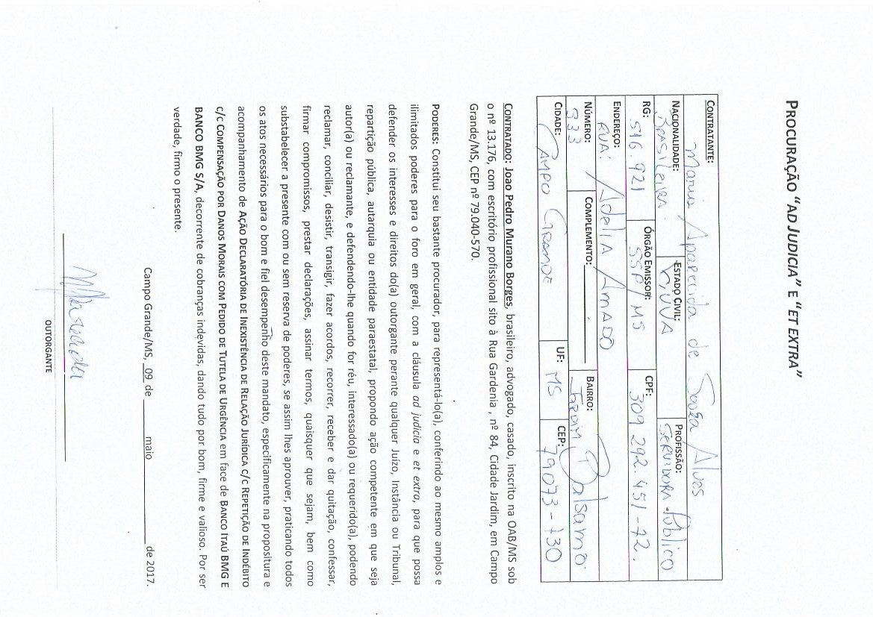
fls. 18

Este documento é copia do original assinado digitalmente por Tribunal de Justica do Estado Mato Grosso do Sul e JOAO PEDRO MURANO BORGES. Protocolado em 17/05/2017 às 10:20, sob o número 08003823620178120104, e liberado nos autos digitais por Lourdes Silva Marques, em 17/05/2017 às 11:34. Para acessar os autos processuais, acesse o site
http://www.tjms.jus.br/esaj, informe o processo 0800382-36.2017.8.12.0104 e o código 40CE793.


fls. 19

Este documento é copia do original assinado digitalmente por Tribunal de Justica do Estado Mato Grosso do Sul e JOAO PEDRO MURANO BORGES. Protocolado em 17/05/2017 às 10:20, sob o número 08003823620178120104, e liberado nos autos digitais por Lourdes Silva Marques, em 17/05/2017 às 11:34. Para acessar os autos processuais, acesse o site
http://www.tjms.jus.br/esaj, informe o processo 0800382-36.2017.8.12.0104 e o código 40CE794.

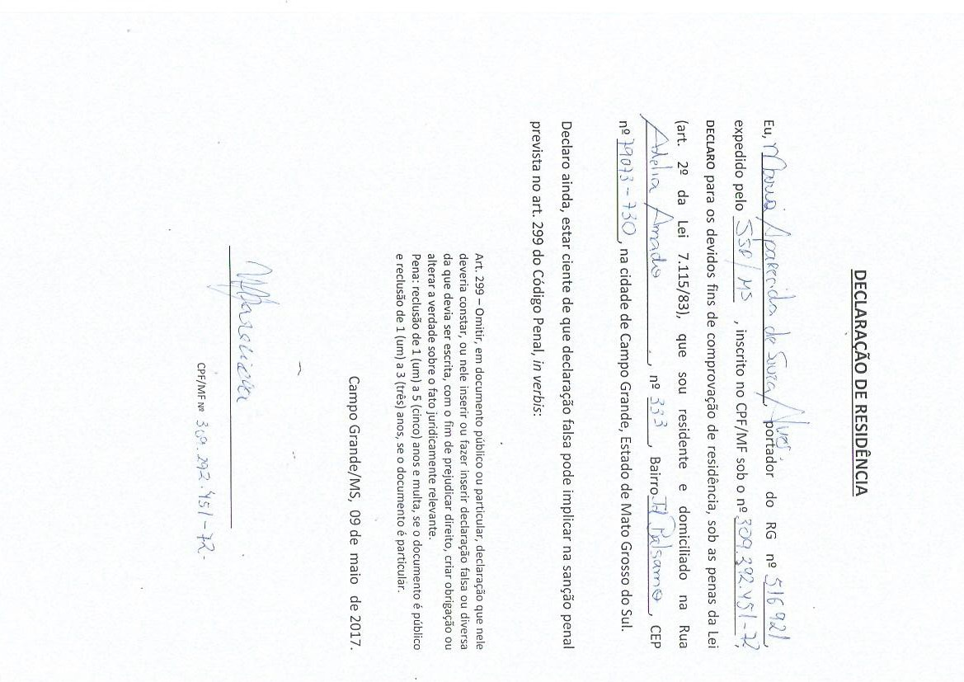
fls. 20

Este documento é copia do original assinado digitalmente por Tribunal de Justica do Estado Mato Grosso do Sul e JOAO PEDRO MURANO BORGES. Protocolado em 17/05/2017 às 10:20, sob o número 08003823620178120104, e liberado nos autos digitais por Lourdes Silva Marques, em 17/05/2017 às 11:34. Para acessar os autos processuais, acesse o site
http://www.tjms.jus.br/esaj, informe o processo 0800382-36.2017.8.12.0104 e o código 40CE795.

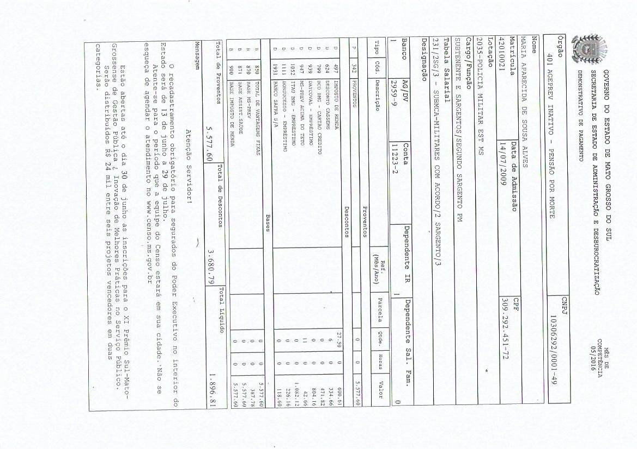
fls. 21

Este documento é copia do original assinado digitalmente por Tribunal de Justica do Estado Mato Grosso do Sul e JOAO PEDRO MURANO BORGES. Protocolado em 17/05/2017 às 10:20, sob o número 08003823620178120104, e liberado nos autos digitais por Lourdes Silva Marques, em 17/05/2017 às 11:34. Para acessar os autos processuais, acesse o site
http://www.tjms.jus.br/esaj, informe o processo 0800382-36.2017.8.12.0104 e o código 40CE796.

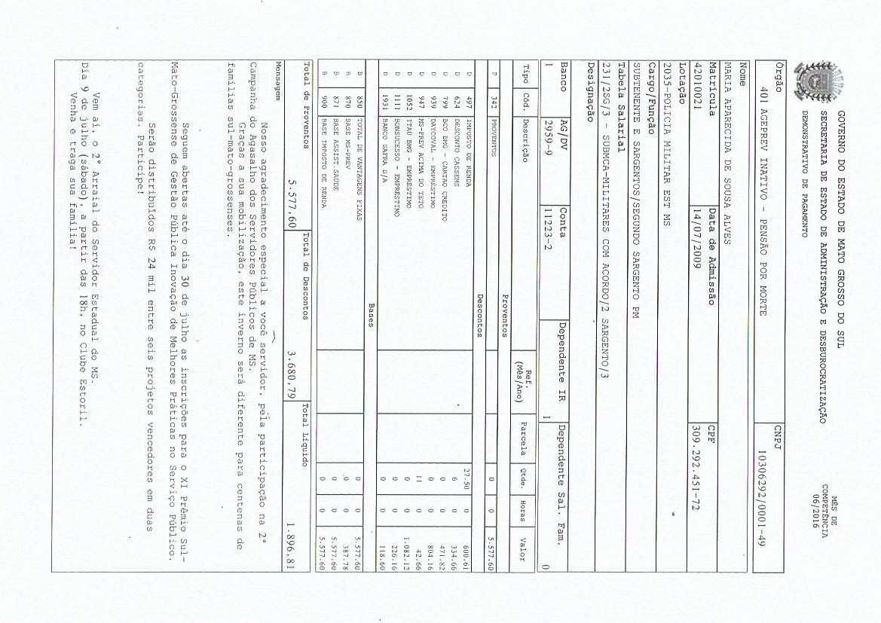
fls. 22

Este documento é copia do original assinado digitalmente por Tribunal de Justica do Estado Mato Grosso do Sul e JOAO PEDRO MURANO BORGES. Protocolado em 17/05/2017 às 10:20, sob o número 08003823620178120104, e liberado nos autos digitais por Lourdes Silva Marques, em 17/05/2017 às 11:34. Para acessar os autos processuais, acesse o site
http://www.tjms.jus.br/esaj, informe o processo 0800382-36.2017.8.12.0104 e o código 40CE796.

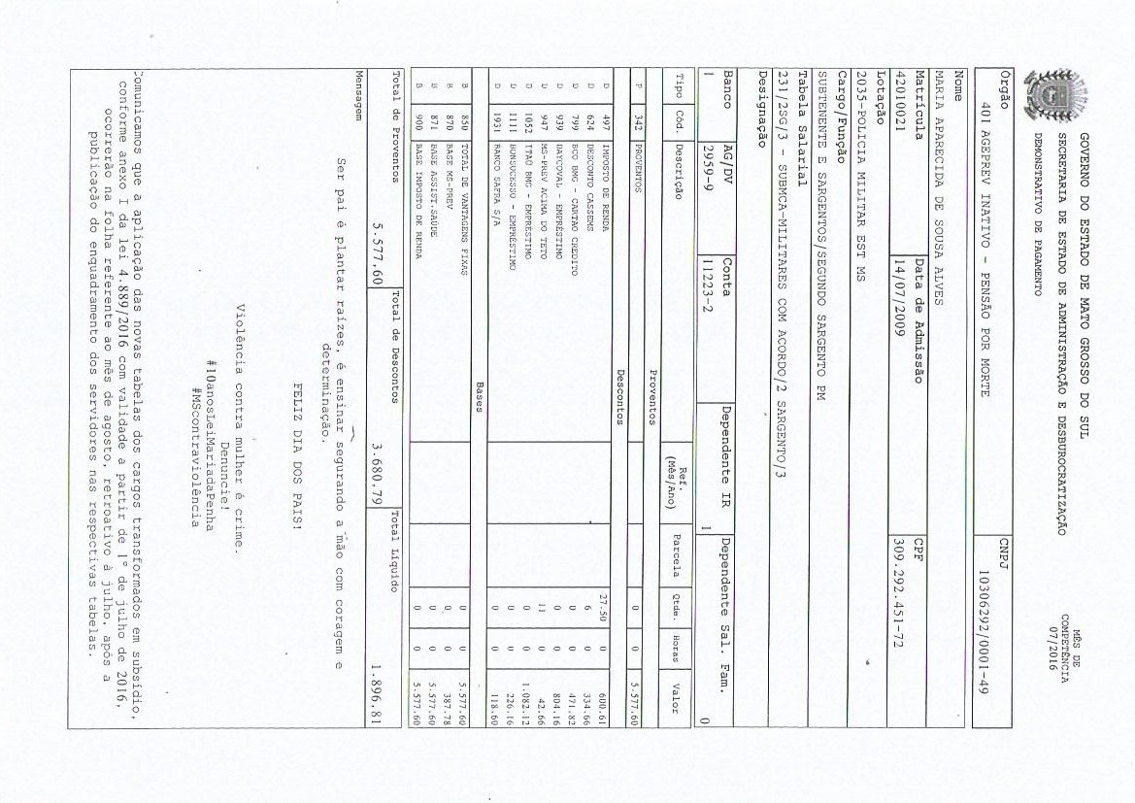
fls. 23

Este documento é copia do original assinado digitalmente por Tribunal de Justica do Estado Mato Grosso do Sul e JOAO PEDRO MURANO BORGES. Protocolado em 17/05/2017 às 10:20, sob o número 08003823620178120104, e liberado nos autos digitais por Lourdes Silva Marques, em 17/05/2017 às 11:34. Para acessar os autos processuais, acesse o site
http://www.tjms.jus.br/esaj, informe o processo 0800382-36.2017.8.12.0104 e o código 40CE796.

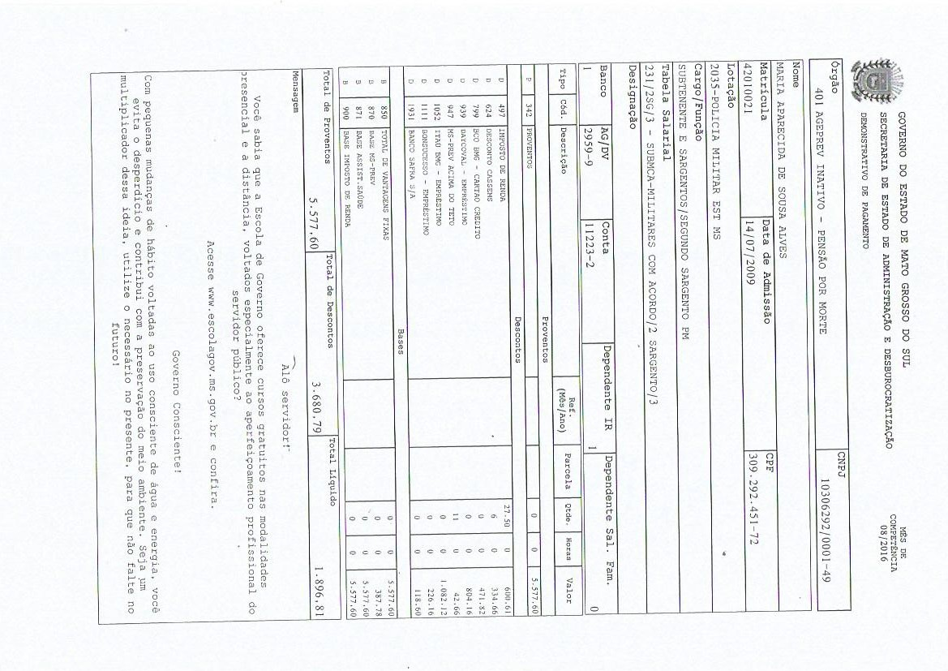
fls. 24

Este documento é copia do original assinado digitalmente por Tribunal de Justica do Estado Mato Grosso do Sul e JOAO PEDRO MURANO BORGES. Protocolado em 17/05/2017 às 10:20, sob o número 08003823620178120104, e liberado nos autos digitais por Lourdes Silva Marques, em 17/05/2017 às 11:34. Para acessar os autos processuais, acesse o site
http://www.tjms.jus.br/esaj, informe o processo 0800382-36.2017.8.12.0104 e o código 40CE796.

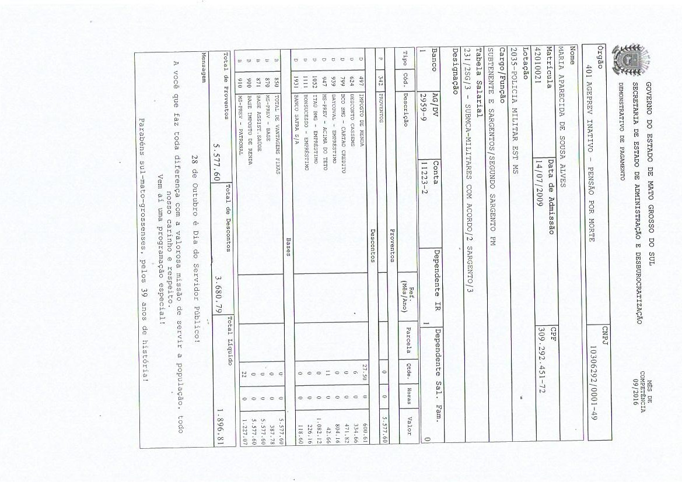
fls. 25

Este documento é copia do original assinado digitalmente por Tribunal de Justica do Estado Mato Grosso do Sul e JOAO PEDRO MURANO BORGES. Protocolado em 17/05/2017 às 10:20, sob o número 08003823620178120104, e liberado nos autos digitais por Lourdes Silva Marques, em 17/05/2017 às 11:34. Para acessar os autos processuais, acesse o site
http://www.tjms.jus.br/esaj, informe o processo 0800382-36.2017.8.12.0104 e o código 40CE797.

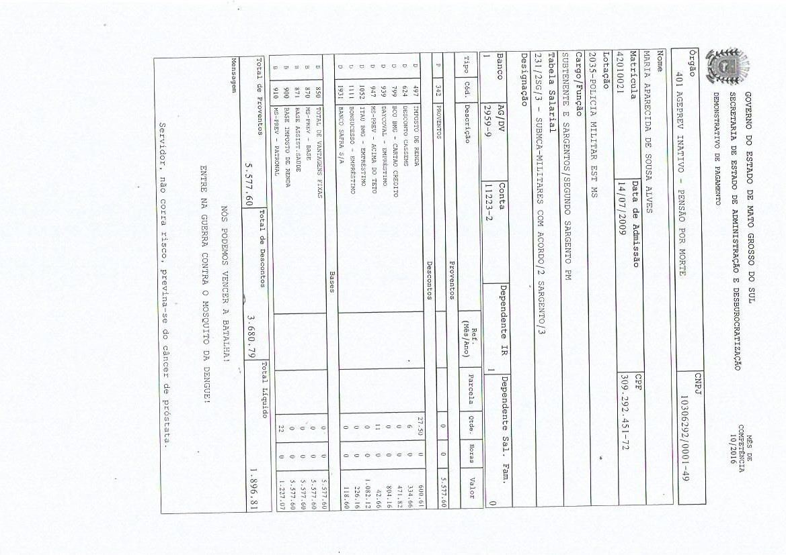
fls. 26

Este documento é copia do original assinado digitalmente por Tribunal de Justica do Estado Mato Grosso do Sul e JOAO PEDRO MURANO BORGES. Protocolado em 17/05/2017 às 10:20, sob o número 08003823620178120104, e liberado nos autos digitais por Lourdes Silva Marques, em 17/05/2017 às 11:34. Para acessar os autos processuais, acesse o site
http://www.tjms.jus.br/esaj, informe o processo 0800382-36.2017.8.12.0104 e o código 40CE797.

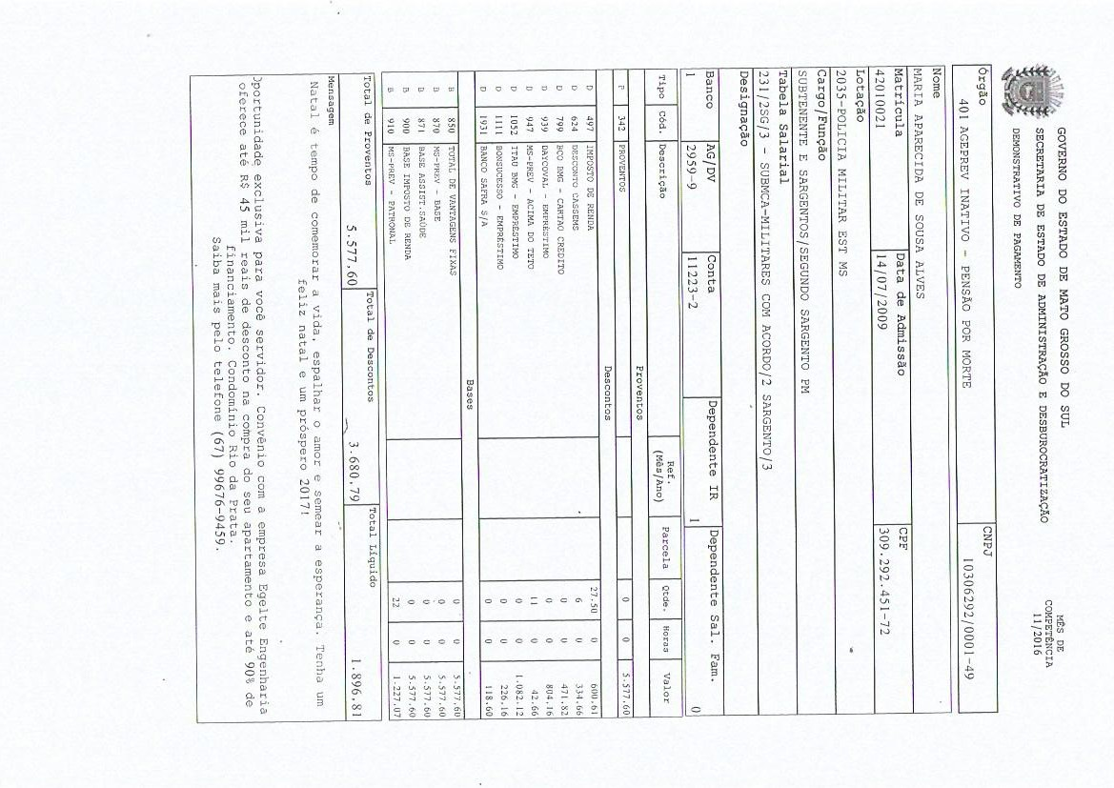
fls. 27

Este documento é copia do original assinado digitalmente por Tribunal de Justica do Estado Mato Grosso do Sul e JOAO PEDRO MURANO BORGES. Protocolado em 17/05/2017 às 10:20, sob o número 08003823620178120104, e liberado nos autos digitais por Lourdes Silva Marques, em 17/05/2017 às 11:34. Para acessar os autos processuais, acesse o site
http://www.tjms.jus.br/esaj, informe o processo 0800382-36.2017.8.12.0104 e o código 40CE797.

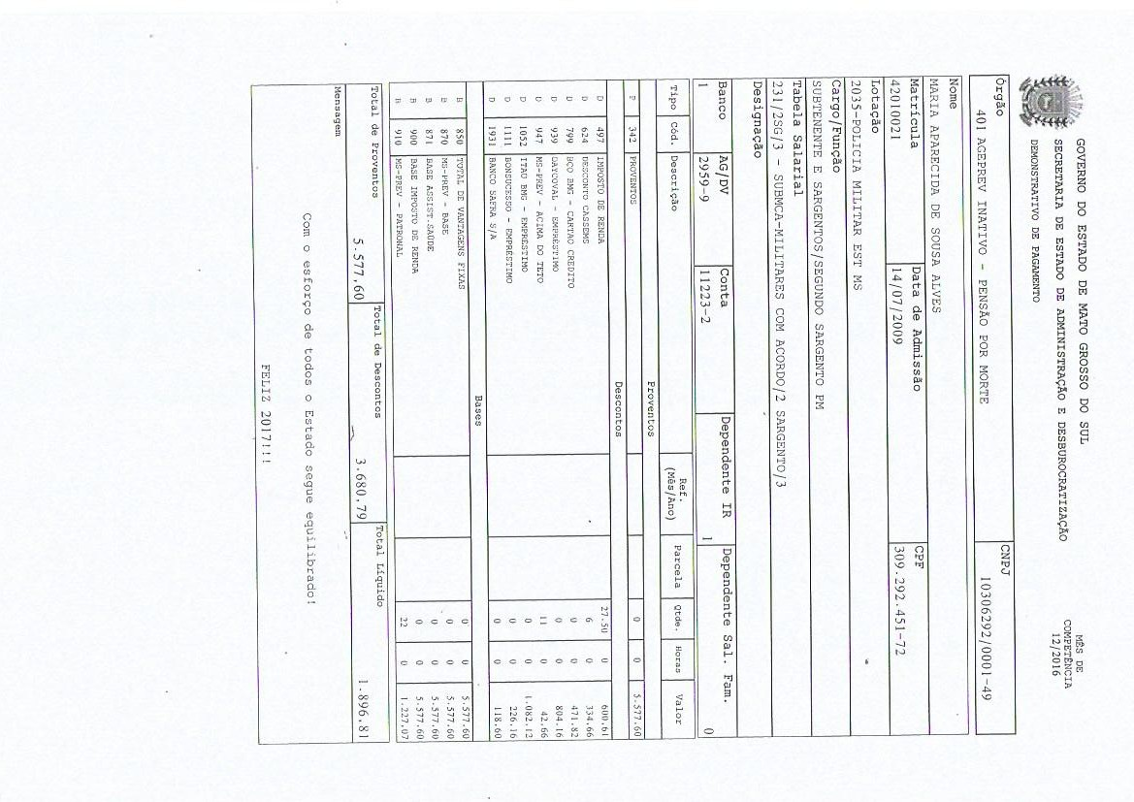
fls. 28

Este documento é copia do original assinado digitalmente por Tribunal de Justica do Estado Mato Grosso do Sul e JOAO PEDRO MURANO BORGES. Protocolado em 17/05/2017 às 10:20, sob o número 08003823620178120104, e liberado nos autos digitais por Lourdes Silva Marques, em 17/05/2017 às 11:34. Para acessar os autos processuais, acesse o site
http://www.tjms.jus.br/esaj, informe o processo 0800382-36.2017.8.12.0104 e o código 40CE797.

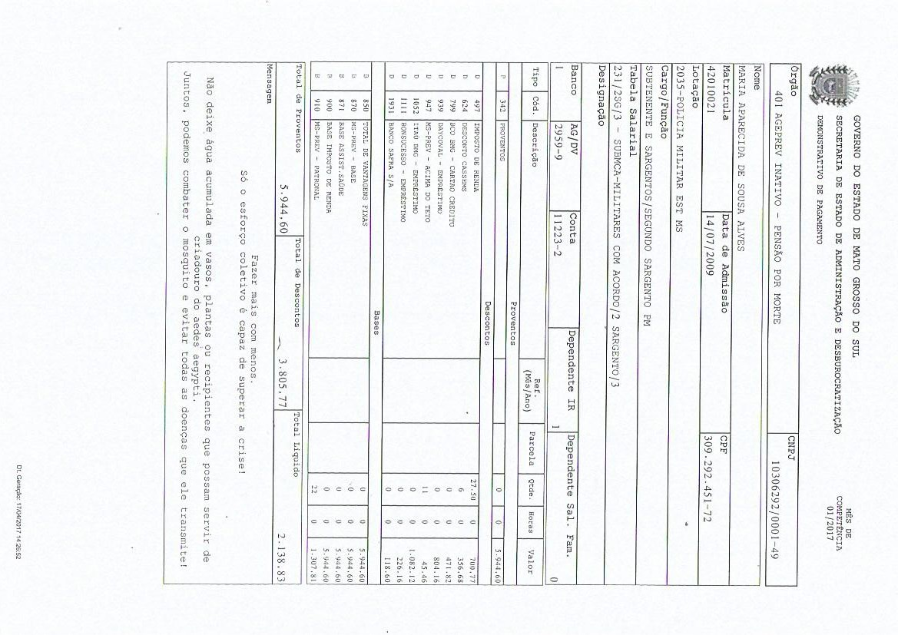
fls. 29

Este documento é copia do original assinado digitalmente por Tribunal de Justica do Estado Mato Grosso do Sul e JOAO PEDRO MURANO BORGES. Protocolado em 17/05/2017 às 10:20, sob o número 08003823620178120104, e liberado nos autos digitais por Lourdes Silva Marques, em 17/05/2017 às 11:34. Para acessar os autos processuais, acesse o site
http://www.tjms.jus.br/esaj, informe o processo 0800382-36.2017.8.12.0104 e o código 40CE798.

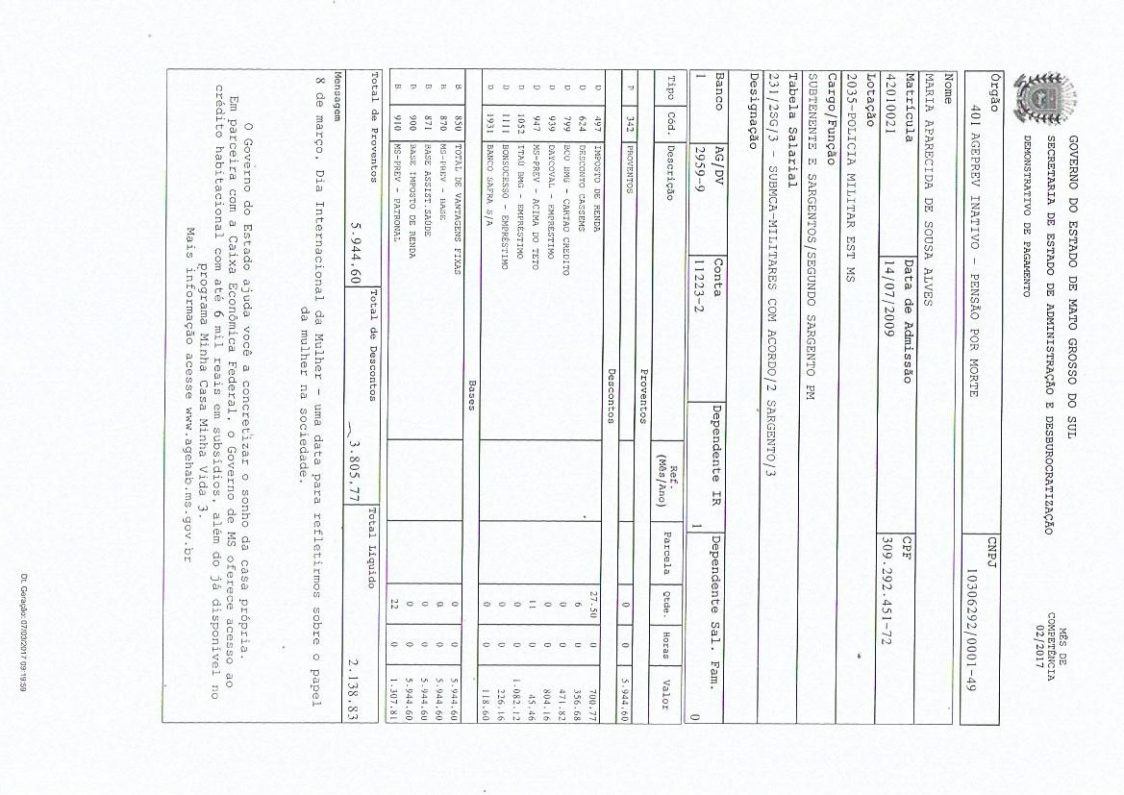
fls. 30

Este documento é copia do original assinado digitalmente por Tribunal de Justica do Estado Mato Grosso do Sul e JOAO PEDRO MURANO BORGES. Protocolado em 17/05/2017 às 10:20, sob o número 08003823620178120104, e liberado nos autos digitais por Lourdes Silva Marques, em 17/05/2017 às 11:34. Para acessar os autos processuais, acesse o site
http://www.tjms.jus.br/esaj, informe o processo 0800382-36.2017.8.12.0104 e o código 40CE798.

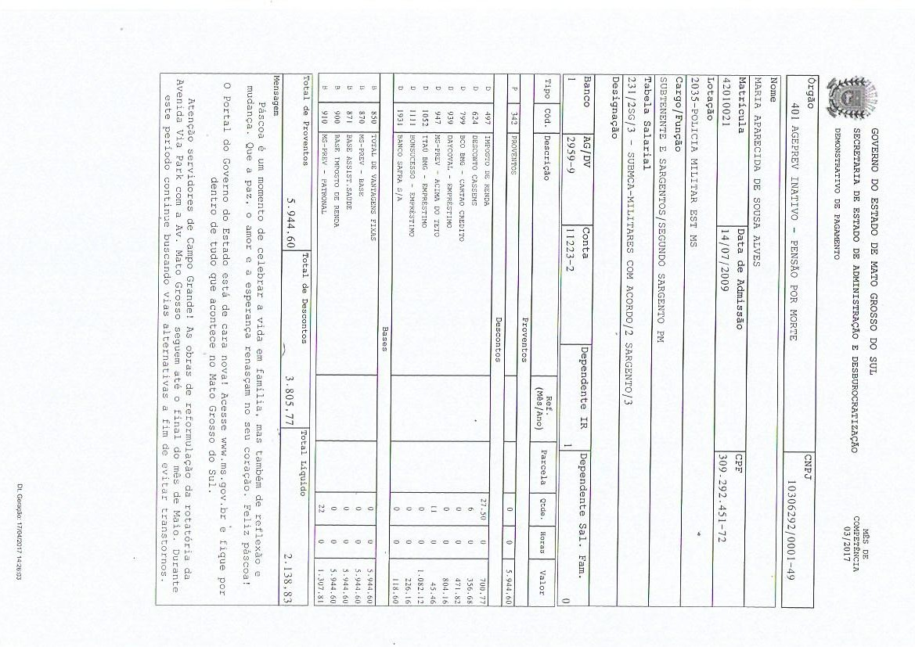
fls. 31

Este documento é copia do original assinado digitalmente por Tribunal de Justica do Estado Mato Grosso do Sul e JOAO PEDRO MURANO BORGES. Protocolado em 17/05/2017 às 10:20, sob o número 08003823620178120104, e liberado nos autos digitais por Lourdes Silva Marques, em 17/05/2017 às 11:34. Para acessar os autos processuais, acesse o site
http://www.tjms.jus.br/esaj, informe o processo 0800382-36.2017.8.12.0104 e o código 40CE798.

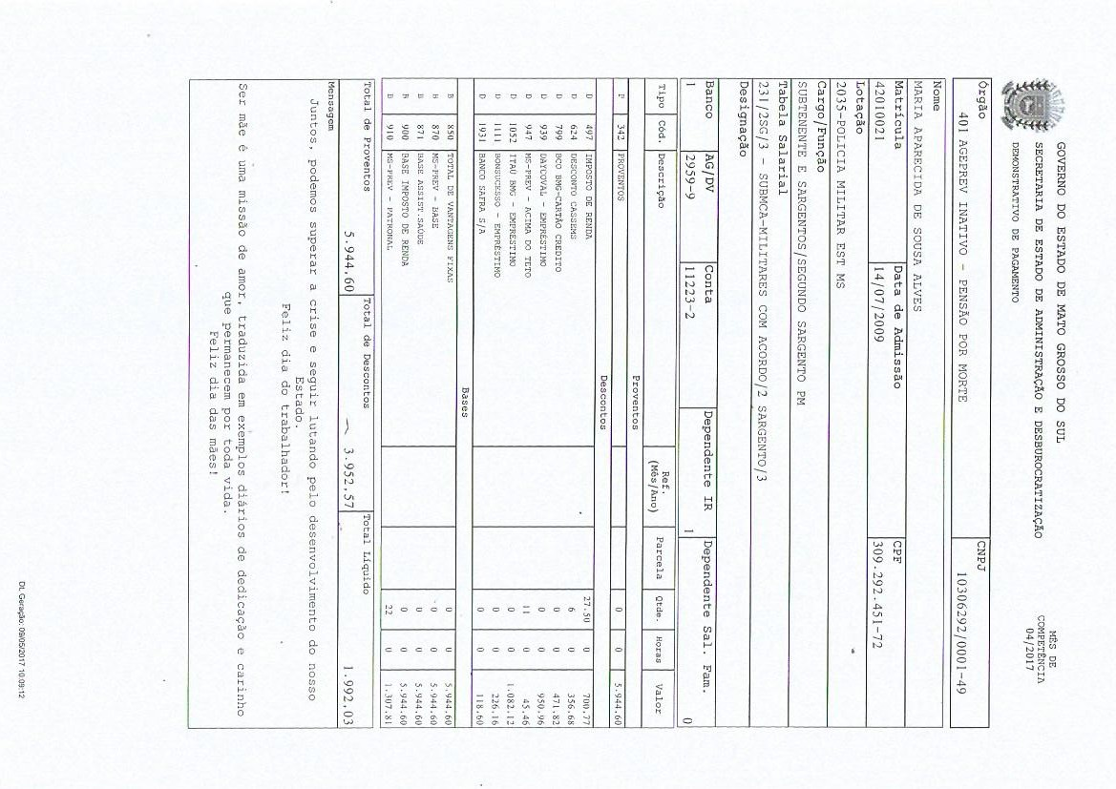
fls. 32

Este documento é copia do original assinado digitalmente por Tribunal de Justica do Estado Mato Grosso do Sul e JOAO PEDRO MURANO BORGES. Protocolado em 17/05/2017 às 10:20, sob o número 08003823620178120104, e liberado nos autos digitais por Lourdes Silva Marques, em 17/05/2017 às 11:34. Para acessar os autos processuais, acesse o site
http://www.tjms.jus.br/esaj, informe o processo 0800382-36.2017.8.12.0104 e o código 40CE798.

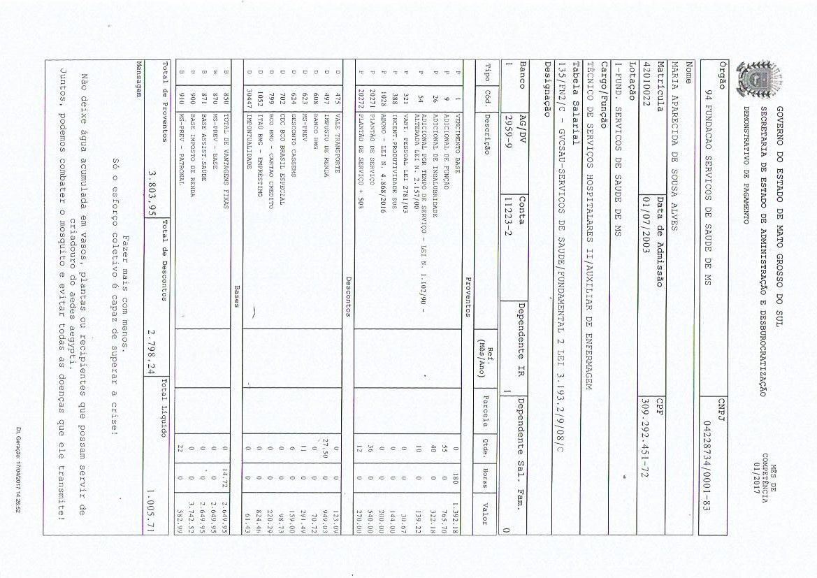
fls. 33

Este documento é copia do original assinado digitalmente por Tribunal de Justica do Estado Mato Grosso do Sul e JOAO PEDRO MURANO BORGES. Protocolado em 17/05/2017 às 10:20, sob o número 08003823620178120104, e liberado nos autos digitais por Lourdes Silva Marques, em 17/05/2017 às 11:34. Para acessar os autos processuais, acesse o site
http://www.tjms.jus.br/esaj, informe o processo 0800382-36.2017.8.12.0104 e o código 40CE799.

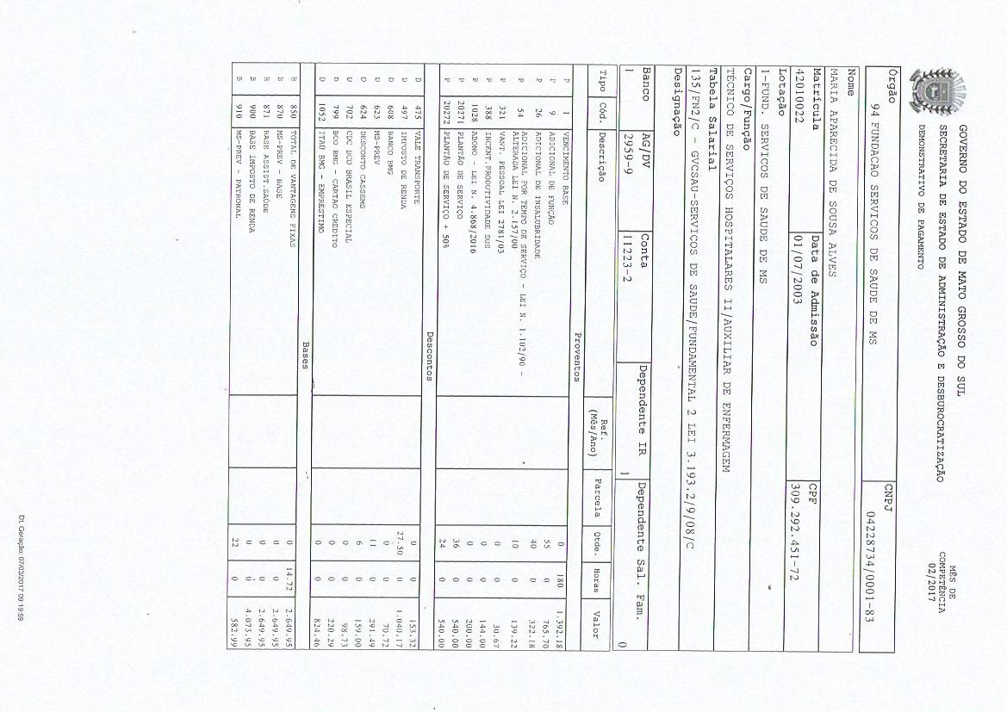
fls. 34

Este documento é copia do original assinado digitalmente por Tribunal de Justica do Estado Mato Grosso do Sul e JOAO PEDRO MURANO BORGES. Protocolado em 17/05/2017 às 10:20, sob o número 08003823620178120104, e liberado nos autos digitais por Lourdes Silva Marques, em 17/05/2017 às 11:34. Para acessar os autos processuais, acesse o site
http://www.tjms.jus.br/esaj, informe o processo 0800382-36.2017.8.12.0104 e o código 40CE799.

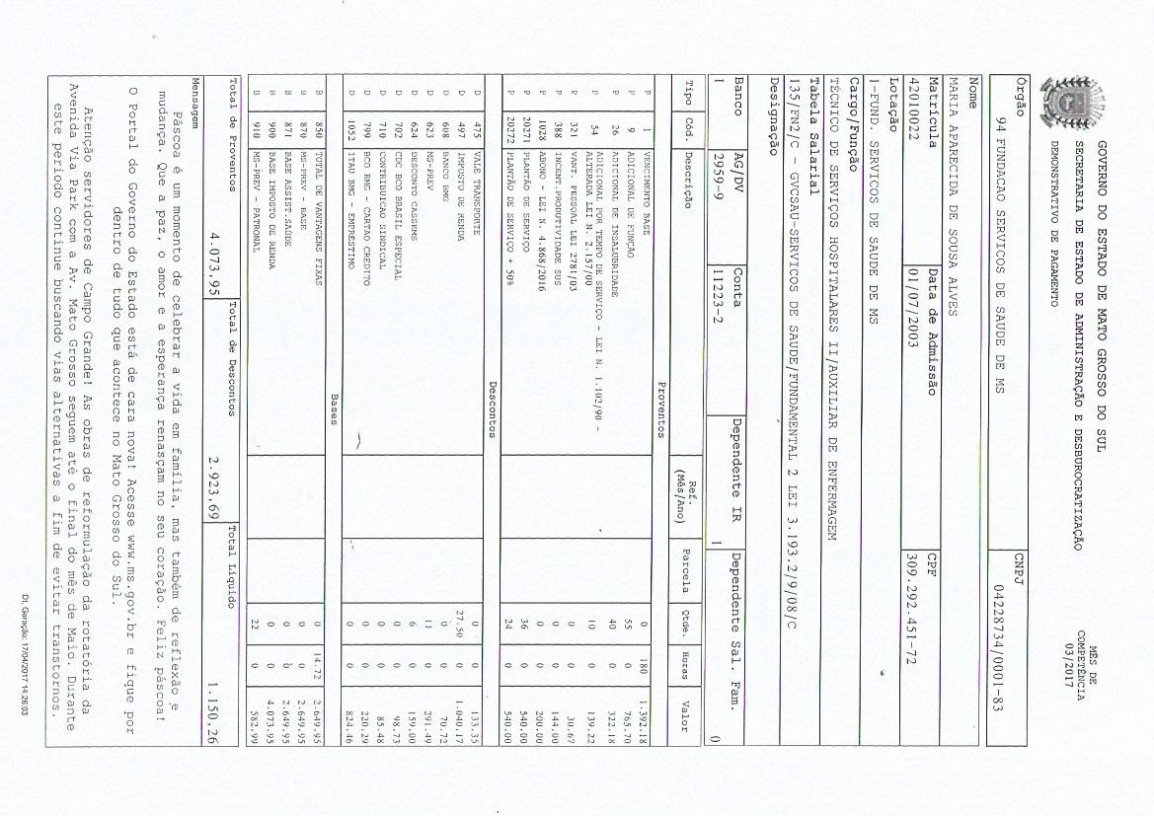
fls. 35

Este documento é copia do original assinado digitalmente por Tribunal de Justica do Estado Mato Grosso do Sul e JOAO PEDRO MURANO BORGES. Protocolado em 17/05/2017 às 10:20, sob o número 08003823620178120104, e liberado nos autos digitais por Lourdes Silva Marques, em 17/05/2017 às 11:34. Para acessar os autos processuais, acesse o site
http://www.tjms.jus.br/esaj, informe o processo 0800382-36.2017.8.12.0104 e o código 40CE799.

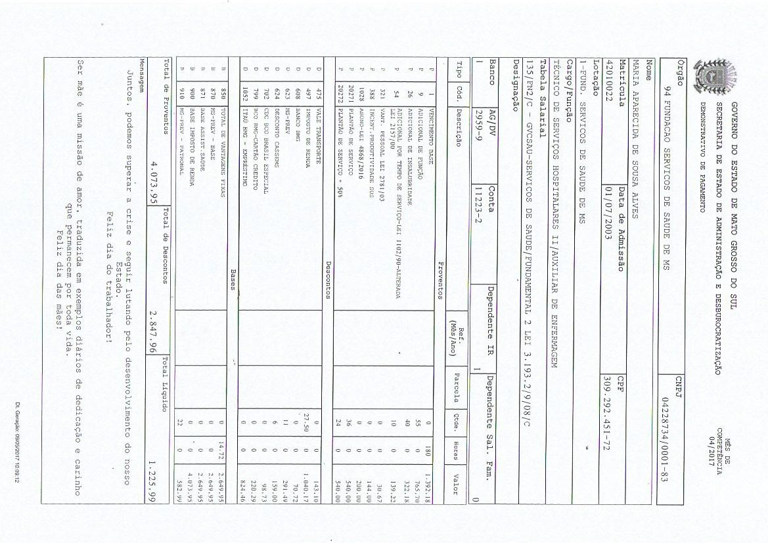
fls. 36

Este documento é copia do original assinado digitalmente por Tribunal de Justica do Estado Mato Grosso do Sul e JOAO PEDRO MURANO BORGES. Protocolado em 17/05/2017 às 10:20, sob o número 08003823620178120104, e liberado nos autos digitais por Lourdes Silva Marques, em 17/05/2017 às 11:34. Para acessar os autos processuais, acesse o site
http://www.tjms.jus.br/esaj, informe o processo 0800382-36.2017.8.12.0104 e o código 40CE799.

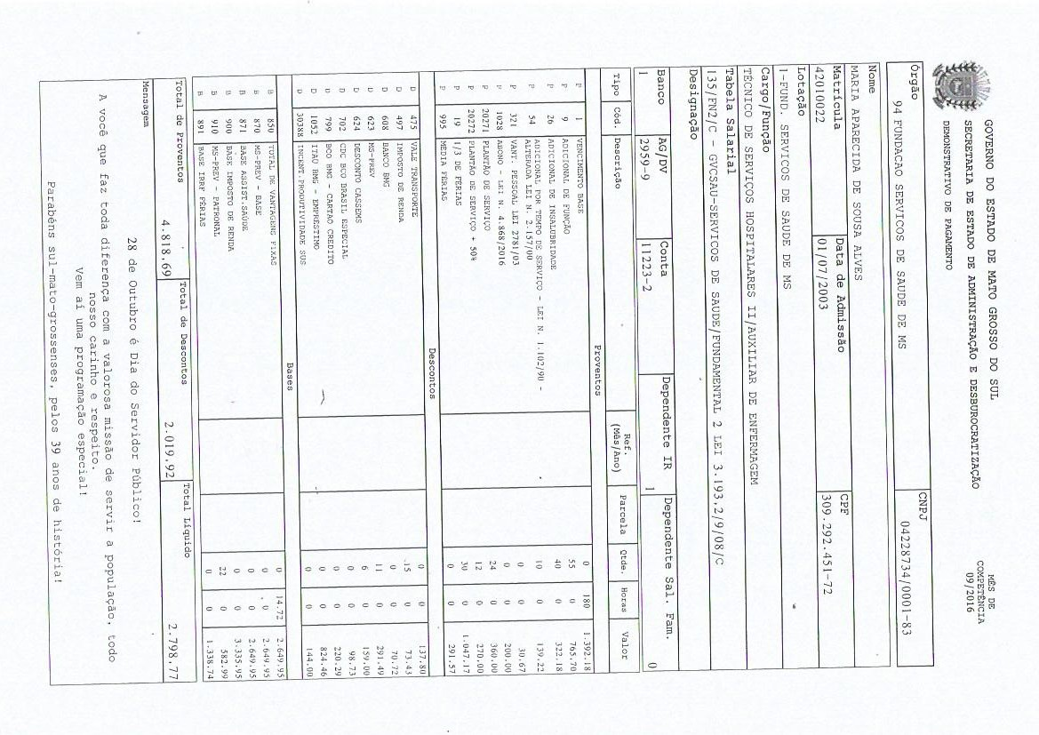
fls. 37

Este documento é copia do original assinado digitalmente por Tribunal de Justica do Estado Mato Grosso do Sul e JOAO PEDRO MURANO BORGES. Protocolado em 17/05/2017 às 10:20, sob o número 08003823620178120104, e liberado nos autos digitais por Lourdes Silva Marques, em 17/05/2017 às 11:34. Para acessar os autos processuais, acesse o site
http://www.tjms.jus.br/esaj, informe o processo 0800382-36.2017.8.12.0104 e o código 40CE79A.

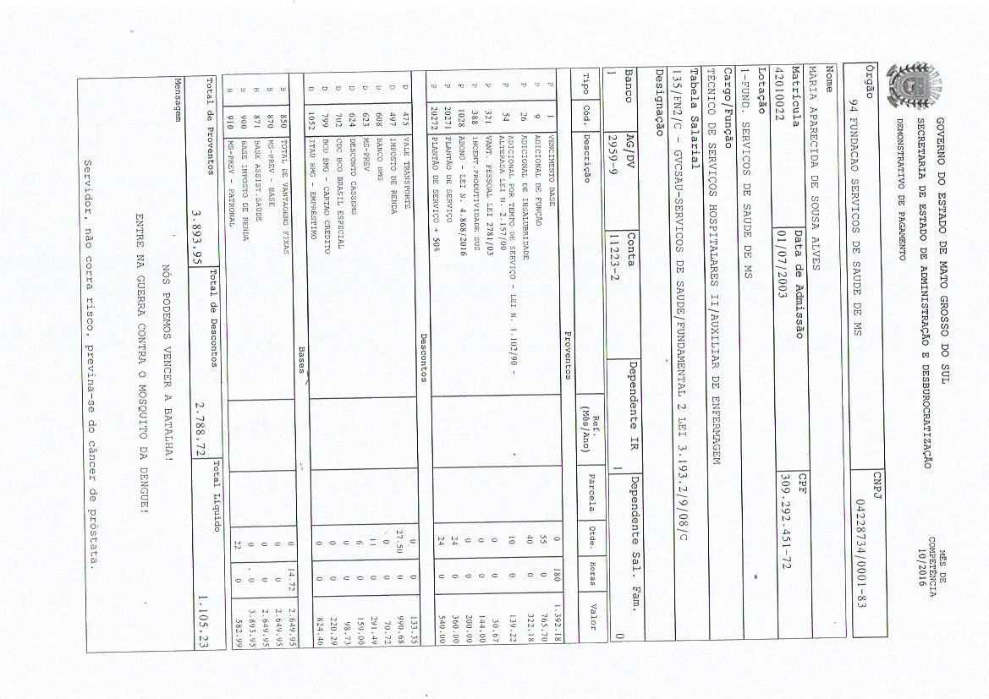
fls. 38

Este documento é copia do original assinado digitalmente por Tribunal de Justica do Estado Mato Grosso do Sul e JOAO PEDRO MURANO BORGES. Protocolado em 17/05/2017 às 10:20, sob o número 08003823620178120104, e liberado nos autos digitais por Lourdes Silva Marques, em 17/05/2017 às 11:34. Para acessar os autos processuais, acesse o site
http://www.tjms.jus.br/esaj, informe o processo 0800382-36.2017.8.12.0104 e o código 40CE79A.

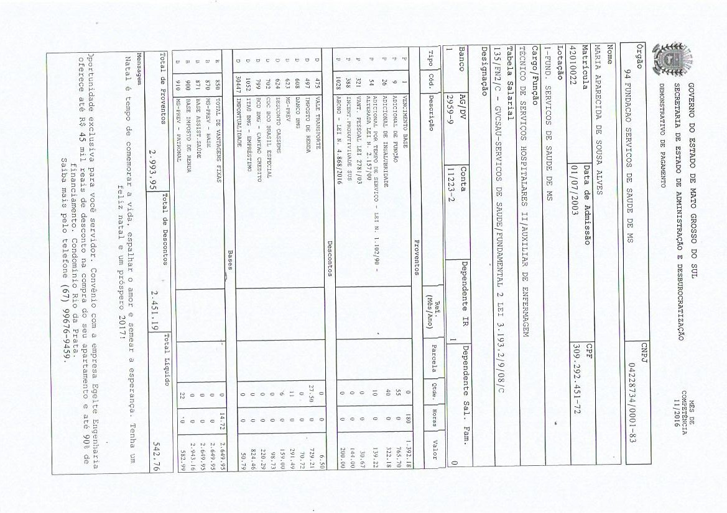
fls. 39

Este documento é copia do original assinado digitalmente por Tribunal de Justica do Estado Mato Grosso do Sul e JOAO PEDRO MURANO BORGES. Protocolado em 17/05/2017 às 10:20, sob o número 08003823620178120104, e liberado nos autos digitais por Lourdes Silva Marques, em 17/05/2017 às 11:34. Para acessar os autos processuais, acesse o site
http://www.tjms.jus.br/esaj, informe o processo 0800382-36.2017.8.12.0104 e o código 40CE79A.

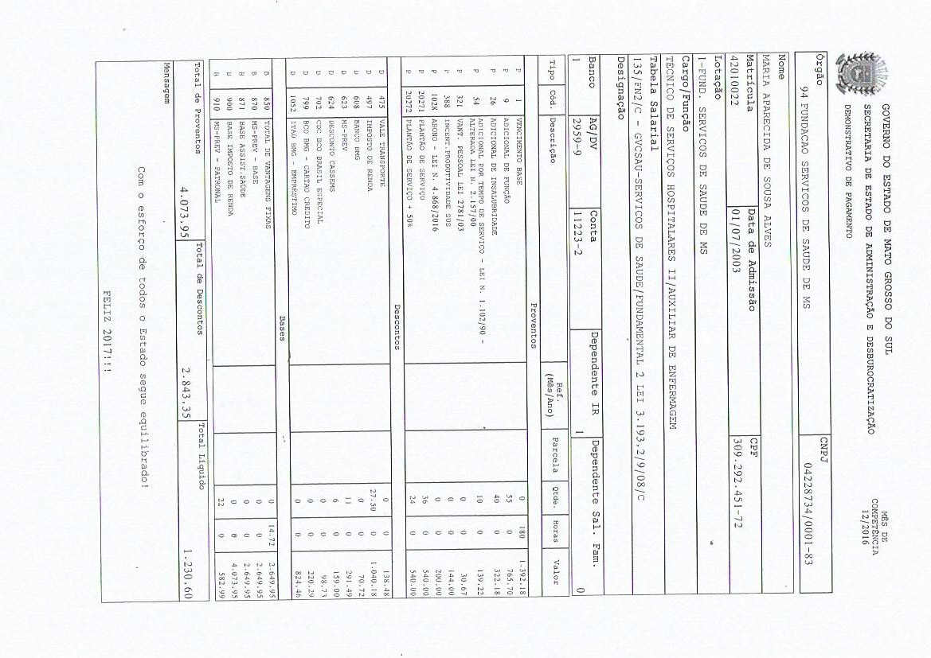
fls. 40

Este documento é copia do original assinado digitalmente por Tribunal de Justica do Estado Mato Grosso do Sul e JOAO PEDRO MURANO BORGES. Protocolado em 17/05/2017 às 10:20, sob o número 08003823620178120104, e liberado nos autos digitais por Lourdes Silva Marques, em 17/05/2017 às 11:34. Para acessar os autos processuais, acesse o site
http://www.tjms.jus.br/esaj, informe o processo 0800382-36.2017.8.12.0104 e o código 40CE79A.

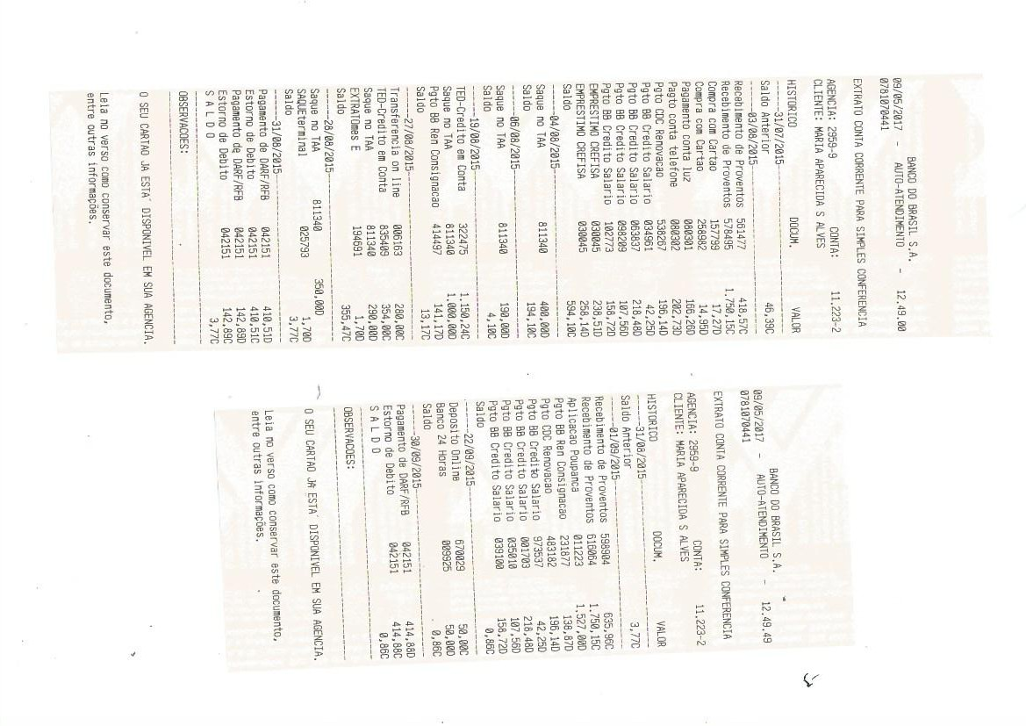
fls. 41

Este documento é copia do original assinado digitalmente por Tribunal de Justica do Estado Mato Grosso do Sul e JOAO PEDRO MURANO BORGES. Protocolado em 17/05/2017 às 10:20, sob o número 08003823620178120104, e liberado nos autos digitais por Lourdes Silva Marques, em 17/05/2017 às 11:34. Para acessar os autos processuais, acesse o site
http://www.tjms.jus.br/esaj, informe o processo 0800382-36.2017.8.12.0104 e o código 40CE79B.


fls. 42

Este documento é copia do original assinado digitalmente por Tribunal de Justica do Estado Mato Grosso do Sul e JOAO PEDRO MURANO BORGES. Protocolado em 17/05/2017 às 10:20, sob o número 08003823620178120104, e liberado nos autos digitais por Lourdes Silva Marques, em 17/05/2017 às 11:34. Para acessar os autos processuais, acesse o site
http://www.tjms.jus.br/esaj, informe o processo 0800382-36.2017.8.12.0104 e o código 40CE79B.


fls. 43

Este documento é copia do original assinado digitalmente por Tribunal de Justica do Estado Mato Grosso do Sul e JOAO PEDRO MURANO BORGES. Protocolado em 17/05/2017 às 10:20, sob o número 08003823620178120104, e liberado nos autos digitais por Lourdes Silva Marques, em 17/05/2017 às 11:34. Para acessar os autos processuais, acesse o site
http://www.tjms.jus.br/esaj, informe o processo 0800382-36.2017.8.12.0104 e o código 40CE79B.


Poder Judiciário do Estado de Mato Grosso do Sul

Comarca de Campo Grande
4ª Vara do Juizado Especial Cível e Criminal
fls. 44

Este documento é copia do original assinado digitalmente por LOURDES SILVA MARQUES. Liberado nos autos digitais por Lourdes Silva Marques, em 17/05/2017 às 11:58. Para acessar os autos processuais, acesse o site http://www.tjms.jus.br/esaj, informe o processo 0800382-36.2017.8.12.0104 e o código 40CEC6F.
TERMO DE APRESENTAÇÃO

Autos: 0800382-36.2017.8.12.0104
Ação: Procedimento do Juizado Especial Cível - Indenização por Dano Moral Requerente: Maria Aparecida de Souza Alves
Requerido: Banco Itaú Bmg Consignado S/A

Fato e pedido: Nos termos da petição inicial, a parte autora requer a citação/intimação do (a) Requerido, e para que compareça à audiência a ser designada. O (a) (s)Requerente (a) (es) será(ão) intimado (s) na pessoa do (a) (s) advogado (a) (s), ficando ciente
(s) de que sua (s) ausência (s) importará (ão) em arquivamento do presente feito e condenação em custas processuais (inciso I e § 2º do art. 51, da Lei 9.099/95).
Observações: 1) Fica (m) ciente (s) o (a) (s)Requerenteque deverá (ão) manter o (s) endereço
(s) e o (s) telefone (s) atualizados nos autos sob pena de procurado (a) (s) e não localizado (a) (s), o processo ser extinto e arquivado. 2) Ainda, presumir-se-á válida a intimação feita com os dados fornecidos nesta data. 3) Nas causas acima de 20 (vinte) salários mínimos, a assistência de advogado é obrigatória. 4) A parte sai informada que futuras intimações serão efetuadas via telefone (SITRA) e valerão para todos os fins legais. 5) Fica facultado ao (à) Sr. (a) Oficial (a) de Justiça as prerrogativas do art. 212, § 2º, do CPC.

Campo Grande (MS), 17 de maio de 2017.

Lourdes Silva Marques Analista Judiciário
(assinado por certificação digital)

Modelo 503355 -M2176 -
Endereço: Rua Barreiras, 718, Fax: (67) 3314-9151, Moreninhas II - CEP 79065-200, Fone: (67) 3314- 9150, Campo Grande-MS - E-mail: vjecmoreninhas@tjms.jus.br


fls. 45
Este documento é copia do original assinado digitalmente por ELISABETH ROSA BAISCH. Liberado nos autos digitais por Elisabeth Rosa Baisch, em 23/05/2017 às 15:25. Para acessar os autos processuais, acesse o site http://www.tjms.jus.br/esaj, informe o processo 0800382-36.2017.8.12.0104 e o código 410717B.

P oder Judiciário do Estado de M ato G rosso do Sul
Comarca de Campo G rande
4ª Vara do Juizado Especial Cível e Criminal

Processo nº 0800382-36.2017.8.12.0104
Classe: Procedimento do Juizado Especial Cível - Indenização por Dano Moral Requerente: Maria Aparecida de Souza Alves
Requerido: Banco Itaú Bmg Consignado S/A Vistos.
Trata-se de Ação Declaratória de Inexistência de Débito c/c Repetição de Indébito c/c Pedido de Indenização por Danos Morais e requerimento de tutela antecipada proposta por Maria Aparecida de Souza Alves em face Banco Itaú Bmg Consignado S/A.
A parte requerente aduz não ter contraído a obrigação que vem sendo descontada na sua folha de pagamento, pelo que requer tutela antecipatória a fim de que sejam suspensas as cobranças que alega ser indevidas.
Juntos documentos.
É o resumo do necessário, dispensado o relatório nos termos do art. 38 da Lei 9.099/95.

Decide-se.

No caso presente tem-se por verossímeis as alegações da parte requerente. Há fundado receio de dano irreparável ou de difícil reparação, porquanto descontos da espécie (desde que indevidos) ofendem a honra subjetiva das pessoas.
Não fora o bastante, o deferimento da medida não implica em irreversibilidade do provimento parcial antecipado. Eventual direito de crédito da requerida estará preservado. E mais, é assente o entendimento jurisprudencial no sentido de que se é questionada a existência da dívida, é possível a exclusão até o julgamento definitivo da lide.
É mister assentar, outrossim, que não é o cliente que deve comprovar a regularidade da medida. Correria contra a lógica o fato de pesar sobre o consumidor o ônus de produzir a prova negativa no sentido de que não é devedor toda vez que uma determinada empresa resolvesse, de forma unilateral, sem a oportunidade de defesa,

Modelo 990085104 - Endereço: Rua Barreiras, 718, Fax: (67) 3314-9151, Moreninhas II -
CEP 79065-200, Fone: (67) 3314-9150, Campo Grande-MS - E-mail:
vjecmoreninhas@tjms.jus.br

fls. 46
Este documento é copia do original assinado digitalmente por ELISABETH ROSA BAISCH. Liberado nos autos digitais por Elisabeth Rosa Baisch, em 23/05/2017 às 15:25. Para acessar os autos processuais, acesse o site http://www.tjms.jus.br/esaj, informe o processo 0800382-36.2017.8.12.0104 e o código 410717B.

P oder Judiciário do Estado de M ato G rosso do Sul
Comarca de Campo G rande
4ª Vara do Juizado Especial Cível e Criminal

atribuir descontos em folha de pagamento.
Ainda, por ser evidente a relação de consumo entre as partes, ainda que por equiparação, e porque presente a circunstância da hipossuficiência fática da parte requerente em relação à requerida, detentora de todos os contratos e documentos relativos aos negócios, caso realmente exista o vínculo entre ambos, conclui-se ser caso de inversão do ônus da prova.
Assim, inverte-se o ônus da prova para o fim de determinar que a parte requerida traga aos autos cópia dos documentos capazes de provar eventual negócio entabulado com a parte requerente, sob pena de serem considerados verdadeiros os fatos noticiados na inicial.
Ante o exposto, com fulcro no art. 300, § 2º, do Código de Processo Civil, defere-se tutela antecipatória pleiteada pela parte requerente, para determinar a suspensão (obrigação de não fazer) da cobrança referida na inicial, até o julgamento definitivo da presente ação.
Intime-se a parte ré, pessoalmente (na pessoa do seu representante legal), para que providencie a devida baixa da cobrança, no prazo máximo de cinco dias, iniciando-se com a intimação, sob pena de incidir multa diária no valor de R$ 200,00 (duzentos reais), limitada a 30(trinta) dias.
Sem prejuízo oficie-se ao órgão empregador, Secretaria de Estado de Administração, determinando-se, in continenti, a suspensão do desconto na folha de pagamento do autor, lançado em favor da ré, no valor de R$ 1.082,12 (um mil e oitenta e dois reais e doze centavos) referente a matrícula n° 42010021 e R$824,00 (oitocentos e vinte e quatro reais) referente a matrícula de n° 42010022 .
Designe-se audiência de tentativa de conciliação, citando e intimando-se as partes para comparecimento, com as advertências legais.
Dil. Legais.
Campo Grande, 22 de maio de 2017.

Elisabeth Rosa Baisch
Juíza de Direito
(assinado por certificação digital)

Modelo 990085104 - Endereço: Rua Barreiras, 718, Fax: (67) 3314-9151, Moreninhas II -
CEP 79065-200, Fone: (67) 3314-9150, Campo Grande-MS - E-mail:
vjecmoreninhas@tjms.jus.br

fls. 47
Este documento é copia do original assinado digitalmente por ELISABETH ROSA BAISCH. Liberado nos autos digitais por Elisabeth Rosa Baisch, em 29/05/2017 às 16:57. Para acessar os autos processuais, acesse o site http://www.tjms.jus.br/esaj, informe o processo 0800382-36.2017.8.12.0104 e o código 414FC25.
Estado de Mato Grosso do Sul
Poder Judiciário
Campo Grande
4ª Vara do Juizado Especial Cível e Criminal - VIRTUAL

Ofício n. 154/2017. Campo Grande, 26 de maio de 2017. AR: 0800382-36.2017.8.12.0104-0001
Do: Exmo. Sr. Juiz de Direito da 4ª Vara do Juizado Especial Cível e Criminal da Comarca de Campo Grande – MS.

Ao: Banco Itaú Bmg Consignado S/A

Assunto: determinação (faz)

Senhor Diretor,

Por meio do presente, expedido nos Autos de Procedimento do Juizado Especial Cível de n. 0800382-36.2017.8.12.0104 que Maria Aparecida de Souza Alves, CPF 309.292.451-72 move contra Banco Itaú Bmg Consignado S/A, CNPJ 33.885.724/0075-55, determino a V. Sa., em função da decisão judicial liminar concedida nos autos em epígrafe, que providencie a suspensão da cobrança referida na inicial, no prazo máximo de cinco dias, iniciando-se com a intimação, sob pena de incidir multa diária no valor de R$ 200,00 (duzentos reais), limitada a 30(trinta) dias.
Atenciosamente.

Elisabeth Rosa Baisch Juíza de Direito (assinado digitalmente)

Destinatário:Banco Itaú Bmg Consignado S/A Endereço: Rua Boa Vista, 176, 3º andar, Corpo II, Centro
São Paulo-SP CEP 01014-919
(fcv)

Mod. 990082716 - Endereço: Rua Barreiras, 718, Fax: (67) 3314-9151, Moreninhas II - CEP 79065-200, Fone: (67) 3314-9150, Campo Grande-MS - E-mail: vjecmoreninhas@tjms.jus.br

fls. 48
Este documento é copia do original assinado digitalmente por ELISABETH ROSA BAISCH. Liberado nos autos digitais por Elisabeth Rosa Baisch, em 29/05/2017 às 16:57. Para acessar os autos processuais, acesse o site http://www.tjms.jus.br/esaj, informe o processo 0800382-36.2017.8.12.0104 e o código 414FC2E.
Estado de Mato Grosso do Sul
Poder Judiciário
Campo Grande
4ª Vara do Juizado Especial Cível e Criminal - VIRTUAL

Ofício n. 156/2017. Campo Grande, 26 de maio de 2017. AR: 0800382-36.2017.8.12.0104-0002
Do: Exmo. Sr. Juiz de Direito da 4ª Vara do Juizado Especial Cível e Criminal da Comarca de Campo Grande – MS.

Ao: Secretaria de Estado de Administração e Desburocratização do Estado de Mato Grosso do Sul

Assunto: determinação (faz)

Senhor Diretor,

Por meio do presente, expedido nos Autos de Procedimento do Juizado Especial Cível de n. 0800382-36.2017.8.12.0104 que Maria Aparecida de Souza Alves, CPF 309.292.451-72 move contra Banco Itaú Bmg Consignado S/A, CNPJ 33.885.724/0075-55, determino a V. Sa., em função da decisão judicial liminar concedida nos autos em epígrafe, que suspenda o desconto na folha de pagamento do autor, lançado em favor da ré, no valor de R$ 1.082,12 (um mil e oitenta e dois reais e doze centavos) referente a matrícula n° 42010021 e R$824,00 (oitocentos e vinte e quatro reais) referente a matrícula de n° 42010022 .
Atenciosamente.

Elisabeth Rosa Baisch Juíza de Direito (assinado digitalmente)

Destinatário:Secretaria de Estado de Administração e Desburocratização do Estado de Mato Grosso do Sul Endereço: Av. Desembargador José Nunes da Cunha, S/N, Bloco I, Parque dos Poderes
Campo Grande-MS CEP 79031-310
(fcv)

Mod. 990082716 - Endereço: Rua Barreiras, 718, Fax: (67) 3314-9151, Moreninhas II - CEP 79065-200, Fone: (67) 3314-9150, Campo Grande-MS - E-mail: vjecmoreninhas@tjms.jus.br

fls. 49
Este documento é copia do original assinado digitalmente por LIGIA FATIMA BRANDALISE. Liberado nos autos digitais por Lígia Fátima Brandalise, em 02/06/2017 às 19:04. Para acessar os autos processuais, acesse o site http://www.tjms.jus.br/esaj, informe o processo 0800382-36.2017.8.12.0104 e o código 4171800.
Estado de Mato Grosso do Sul
Poder Judiciário
Campo Grande
4ª Vara do Juizado Especial Cível e Criminal

CERTIDÃO

PROCESSO Nº 0800382-36.2017.8.12.0104

Certifico e dou fé que foi designada audiência de Conciliação para o dia 10/07/2017, às 13:40h da tarde.

Campo Grande, 30 de maio de 2017.

Lígia Fátima Brandalise

Mod. 41880 - Endereço: Rua Barreiras, 718, Fax: (67) 3314-9151, Moreninhas II - CEP 79065-200, Fone: (67) 3314- 9150, Campo Grande-MS - E-mail: vjecmoreninhas@tjms.jus.br

fls. 50
Este documento é copia do original assinado digitalmente por LIGIA FATIMA BRANDALISE. Liberado nos autos digitais por Lígia Fátima Brandalise, em 02/06/2017 às 19:04. Para acessar os autos processuais, acesse o site http://www.tjms.jus.br/esaj, informe o processo 0800382-36.2017.8.12.0104 e o código 41718FD.

Poder Judiciário do Estado de Mato Grosso do Sul Comarca de Campo Grande
4ª Vara do Juizado Especial Cível e Criminal

CARTA DE CITAÇÃO
Autos: 0800382-36.2017.8.12.0104
Ação: Procedimento do Juizado Especial Cível - Indenização por Dano Moral Requerente:Maria Aparecida de Souza Alves
Requerido: Banco Itaú Bmg Consignado S/A

Prezado(a) Senhor(a),

Através da presente carta, fica o(a) destinatário(a) citado(a) por todo o teor da inicial, bem como intimado(a) para comparecer perante este Juizado, na Sala de Conciliação no Edifício do Fórum, sito à Rua Barreiras, 718, Fax: (67) 3314-9151, Moreninhas II - CEP 79065-200, Fone: (67) 3314-9150, Campo Grande-MS - E-mail: vjecmoreninhas@tjms.jus.br, no dia 10/07/2017 às 13:40h, a fim de participar de audiência de Conciliação, ficando ciente de que a contestação deverá ser apresentada até a data da audiência de Instrução e Julgamento.
Advertências: 1. Não comparecendo o demandado, presumir-se-ão aceitos como verdadeiros os fatos alegados no pedido inicial, salvo se o contrário resultar da convicção do juiz (art. 20 da Lei nº 9.099/95); 2. Em caso de não ser obtida a conciliação, deverá a parte Requerida oferecer resposta, escrita ou oral, acompanhada de documentos e rol de, no máximo, 03 testemunhas, por ocasião da audiência de instrução e julgamento a ser designada; e 3. A assistência por advogado ou defensor público somente é obrigatória em ações com valor da causa superior a 20 salários- mínimos (art. 9º da Lei nº 9.099/95).

Campo Grande (MS), 30 de maio de 2017.

Lígia Fátima Brandalise Diretora do Cartório
(assinado por certificação digital)

Ao(À) Senhor(a)
Banco Itaú Bmg Consignado S/A
Rua Boa Vista, 176, 3º andar, Corpo II, Centro São Paulo-SP
CEP 01014-919
AR nº 0800382-36.2017.8.12.0104-0003

Modelo 501962 -M2364 -
Endereço: Rua Barreiras, 718, Fax: (67) 3314-9151, Moreninhas II - CEP 79065-200, Fone: (67) 3314-9150, Campo Grande-MS - E-mail: vjecmoreninhas@tjms.jus.br

fls. 51
Este documento é copia do original assinado digitalmente por GUALTER GARCIA DOS SANTOS. Liberado nos autos digitais por Gualter Garcia dos Santos, em 08/06/2017 às 12:58. Para acessar os autos processuais, acesse o site http://www.tjms.jus.br/esaj, informe o processo 0800382-36.2017.8.12.0104 e o código 41E36E3.

TJMS - CAMPO GRANDE - 4º JUIZADO ESPECIAL CÍVEL E CRIMINAL Emitido em: 08/06/2017 12:58
Certidão - Processo 0800382-36.2017.8.12.0104 Página: 1

CERTIDÃO DE REMESSA DE RELAÇÃO

Certifico que o ato abaixo consta da relação nº 0134/2017, encaminhada para publicação.

Advogado Forma
João Pedro Murano Borges (OAB 13176/MS) D.J

Teor do ato: "Intimação da audiência de Conciliação dia 10/07/2017 Hora 13:40"

Do que dou fé.
Campo Grande, 8 de junho de 2017.

Escrivã(o) Judicial

fls. 52
Este documento é copia do original assinado digitalmente por Tribunal de Justica do Mato Grosso do Sul. Protocolado em 17/05/2017 às 10:20, sob o número 08003823620178120104, e liberado nos autos digitais por Usuário padrão para acesso SAJ/AT, em 08/06/2017 às 22:27. Para acessar os autos processuais, acesse o site http://www.tjms.jus.br/esaj, informe o processo 0800382-36.2017.8.12.0104 e o código 41EF04B.

TJMS - CAMPO GRANDE - 4º JUIZADO ESPECIAL CÍVEL E CRIMINAL Emitido em: 08/06/2017 22:27
Certidão - Processo 0800382-36.2017.8.12.0104 Página: 1

CERTIDÃO DE PUBLICAÇÃO DE RELAÇÃO

Certifico que o ato abaixo, constante da relação nº 0133/2017, foi publicada no Diário da Justiça nº 3818, do dia 09/06/2017, conforme disposto no Código de Normas da Corregedoria Geral da Justiça.

Advogado
João Pedro Murano Borges (OAB 13176/MS)

Teor do ato: "Intimação da audiência de Conciliação dia 10/07/2017 Hora 13:40"

Campo Grande, 8 de junho de 2017.

fls. 53
Este documento é copia do original assinado digitalmente por Tribunal de Justica do Mato Grosso do Sul. Protocolado em 17/05/2017 às 10:20, sob o número 08003823620178120104, e liberado nos autos digitais por Usuário padrão para acesso SAJ/AT, em 08/06/2017 às 22:27. Para acessar os autos processuais, acesse o site http://www.tjms.jus.br/esaj, informe o processo 0800382-36.2017.8.12.0104 e o código 41EF055.

TJMS - CAMPO GRANDE - 4º JUIZADO ESPECIAL CÍVEL E CRIMINAL Emitido em: 08/06/2017 22:27
Certidão - Processo 0800382-36.2017.8.12.0104 Página: 1

CERTIDÃO DE PUBLICAÇÃO DE RELAÇÃO

Certifico que o ato abaixo, constante da relação nº 0134/2017, foi publicada no Diário da Justiça nº 3818, do dia 09/06/2017, com início do prazo em 12/06/2017, conforme disposto no Código de Normas da Corregedoria Geral da Justiça.

Certifico, ainda, que para efeito de contagem do prazo foram consideradas as seguintes datas.
16/06/2017 - Ponto facultativo, conforme Portaria nº 7/2017 - Prorrogação

Advogado Prazo em dias Término do prazo
João Pedro Murano Borges (OAB 13176/MS) 5 19/06/2017

Teor do ato: "Intimação da audiência de Conciliação dia 10/07/2017 Hora 13:40"

Campo Grande, 8 de junho de 2017.

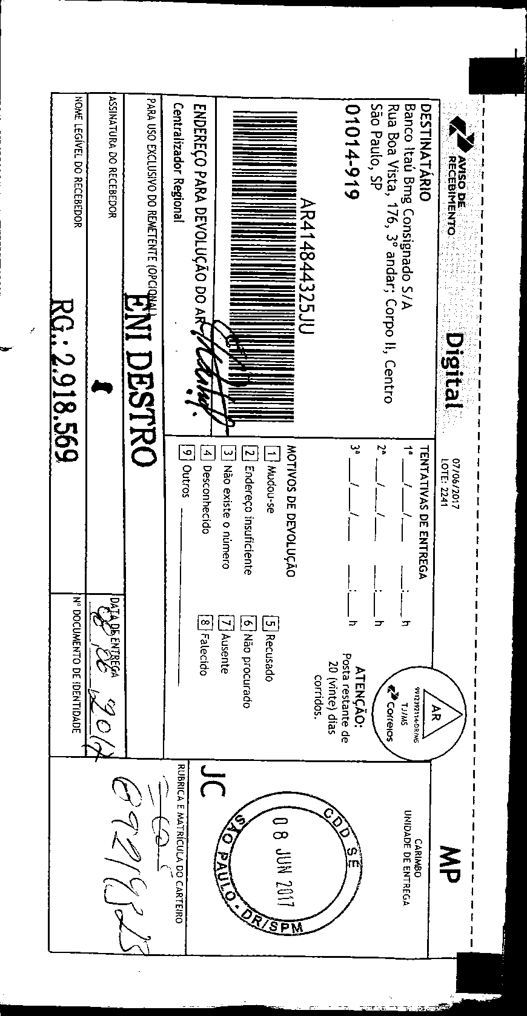

Este documento é copia do original assinado digitalmente por v-post.correios.com.br. Liberado nos autos digitais por Usuário padrão para acesso SAJ/AT, em 13/06/2017
fls. 54
acessar os autos processuais, acesse o site http://www.tjms.jus.br/esaj, informe o processo 0800382-36.2017.8.12.0104 e o código 42083B3.


fls. 55

Este documento é copia do original assinado digitalmente por GUALTER GARCIA DOS SANTOS. Liberado nos autos digitais por Gualter Garcia dos Santos, em 20/06/2017 às 15:13. Para acessar os autos processuais, acesse o site http://www.tjms.jus.br/esaj, informe o processo 0800382-36.2017.8.12.0104 e o código 4243534.


fls. 56

Este documento é copia do original assinado digitalmente por GUALTER GARCIA DOS SANTOS. Liberado nos autos digitais por Gualter Garcia dos Santos, em 22/06/2017 às 14:23. Para acessar os autos processuais, acesse o site http://www.tjms.jus.br/esaj, informe o processo 0800382-36.2017.8.12.0104 e o código 4264840.

fls. 57
Este documento é copia do original assinado digitalmente por PROTOCOLADORA TJMS 1 e YURI ARRAES FONSECA DE SA. Protocolado em 07/07/2017 às 14:39, sob o número WMOR17080022010
, e liberado nos autos digitais por Usuário padrão para acesso SAJ/AT, em 07/07/2017 às 15:15. Para acessar os autos processuais, acesse o site http://www.tjms.jus.br/esaj, informe o processo 0800382-36.2017.8.12.0104 e o código 4369C01.


desde 1951


EXCELENTÍSSIMO SENHOR JUIZ DE DIREITO DO 04º JUIZADO ESPECIAL CÍVEL DA COMARCA DE CAMPO GRANDE - MS

Processo n.º 0800382-36.2017.8.12.0104

BANCO ITAÚ BMG CONSIGNADO S/A, inscrito no CNPJ sob o n. 33.885.724/0001-19, com sede na Praça Alfredo Egydio Souza Aranha, nº 100, São Paulo – SP, vem, respeitosamente, perante Vossa Excelência, por seus advogados infra-assinados, nos autos do processo em epígrafe que lhe move MARIA APARECIDA DE SOUZA ALVES, requerer a juntada dos documentos representativos em anexo, tais como procuração, substabelecimento e carta de preposição.

Por fim, requer que todas as publicações e intimações sejam feitas em nome do advogado BERNARDO RODRIGUES DE OLIVEIRA CASTRO, OAB/MS 13.116, sob pena de nulidade.

Pede deferimento.
Campo Grande/MS, 07 de julho de 2017.

BERNARDO RODRIGUES DE OLIVEIRA CASTRO OAB/MS 13.116

YURI ARRAES FONSECA DE SÁ
OAB/MS 17.866



Este documento é copia do original assinado digitalmente por PROTOCOLADORA TJMS 1 e YURI ARRAES FONSECA DE SA. Protocolado em 07/07/2017 às 14:39, sob o número WMOR17080022010
fls. 58
, e liberado nos autos digitais por Usuário padrão para acesso SAJ/AT, em 07/07/2017 às 15:15. Para acessar os autos processuais, acesse o site http://www.tjms.jus.br/esaj, informe o processo 0800382-36.2017.8.12.0104 e o código 4369C07.



Este documento é copia do original assinado digitalmente por PROTOCOLADORA TJMS 1 e YURI ARRAES FONSECA DE SA. Protocolado em 07/07/2017 às 14:39, sob o número WMOR17080022010
fls. 59
, e liberado nos autos digitais por Usuário padrão para acesso SAJ/AT, em 07/07/2017 às 15:15. Para acessar os autos processuais, acesse o site http://www.tjms.jus.br/esaj, informe o processo 0800382-36.2017.8.12.0104 e o código 4369C07.

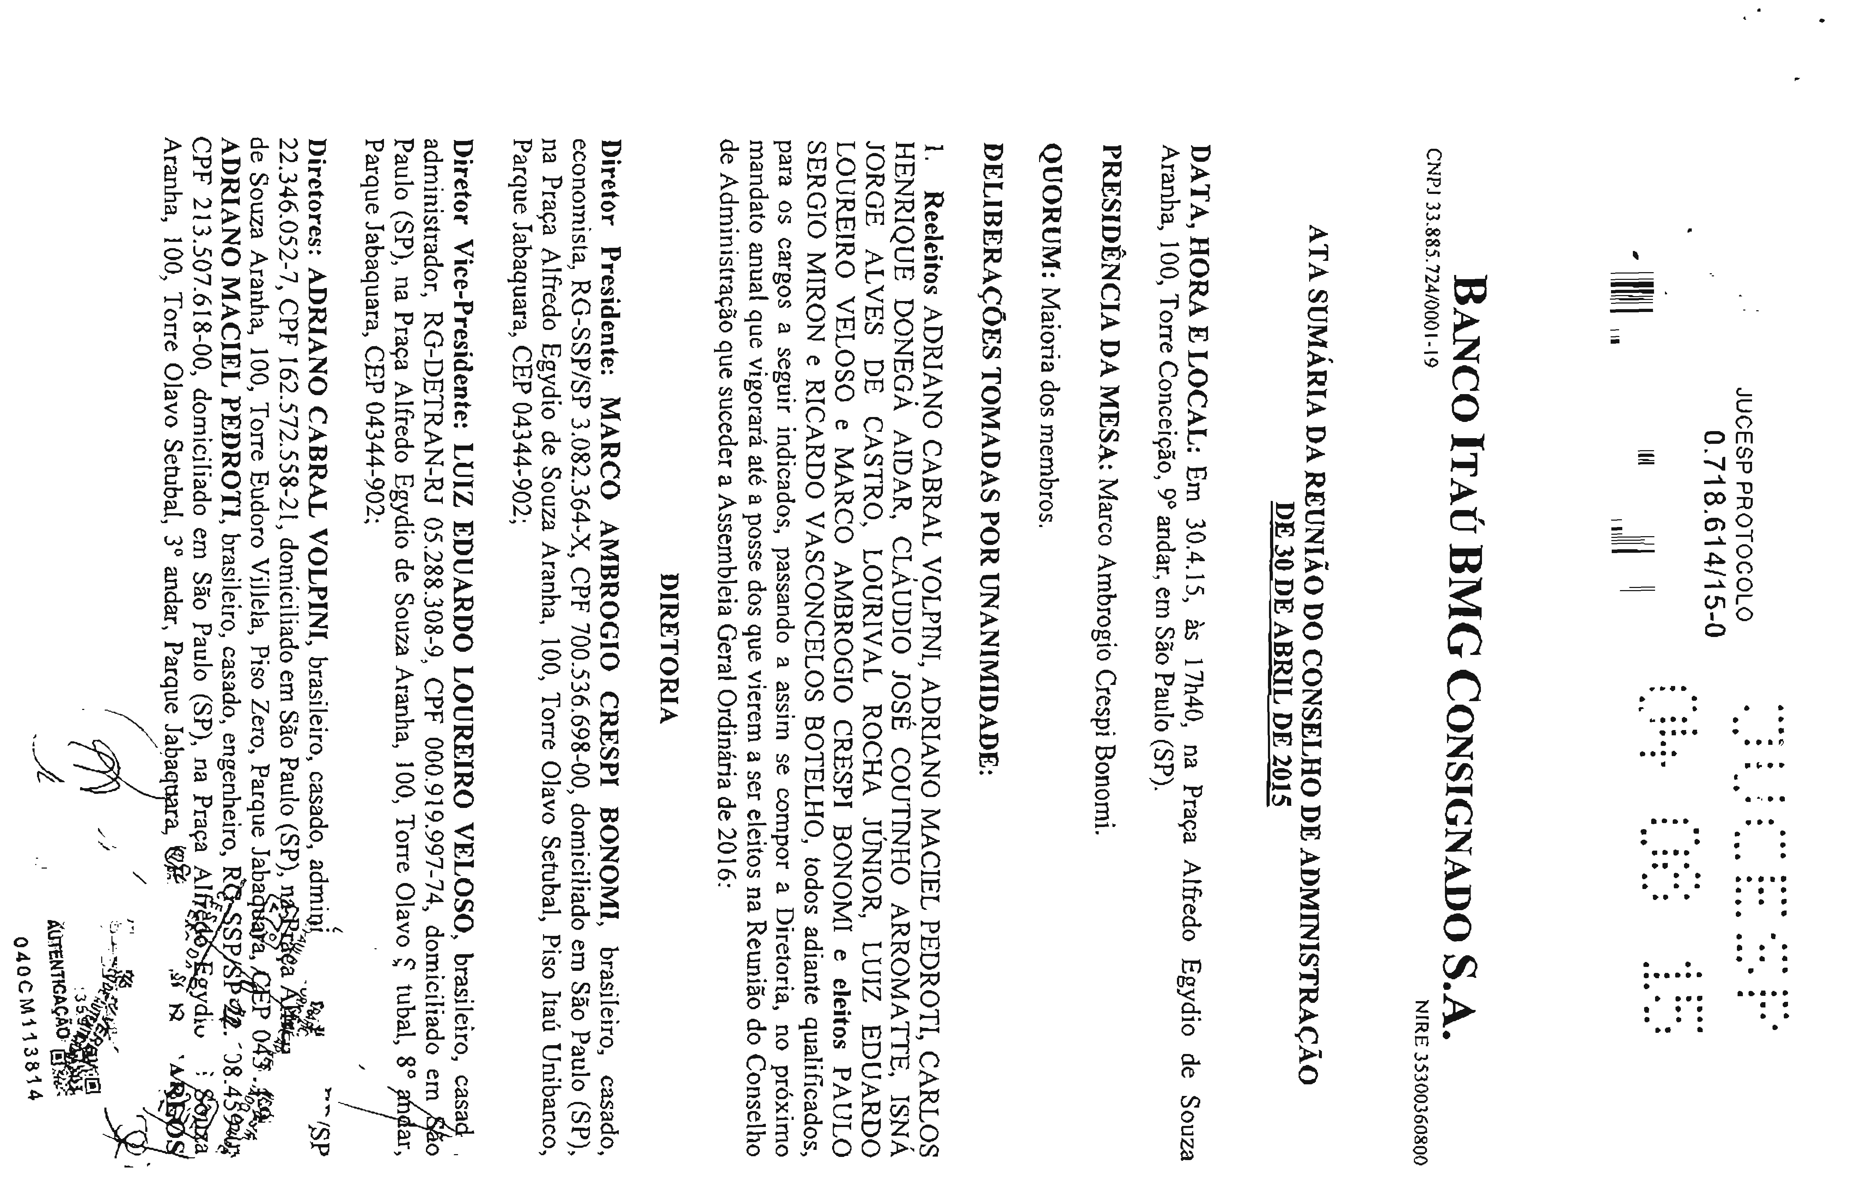

Este documento é copia do original assinado digitalmente por PROTOCOLADORA TJMS 1 e YURI ARRAES FONSECA DE SA. Protocolado em 07/07/2017 às 14:39, sob o número WMOR17080022010
fls. 60
, e liberado nos autos digitais por Usuário padrão para acesso SAJ/AT, em 07/07/2017 às 15:15. Para acessar os autos processuais, acesse o site http://www.tjms.jus.br/esaj, informe o processo 0800382-36.2017.8.12.0104 e o código 4369C07.

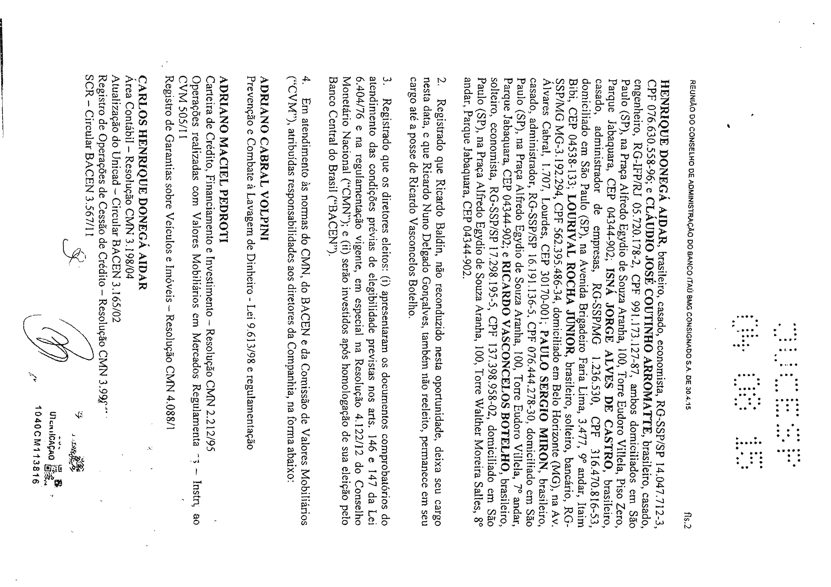

Este documento é copia do original assinado digitalmente por PROTOCOLADORA TJMS 1 e YURI ARRAES FONSECA DE SA. Protocolado em 07/07/2017 às 14:39, sob o número WMOR17080022010
fls. 61
, e liberado nos autos digitais por Usuário padrão para acesso SAJ/AT, em 07/07/2017 às 15:15. Para acessar os autos processuais, acesse o site http://www.tjms.jus.br/esaj, informe o processo 0800382-36.2017.8.12.0104 e o código 4369C07.

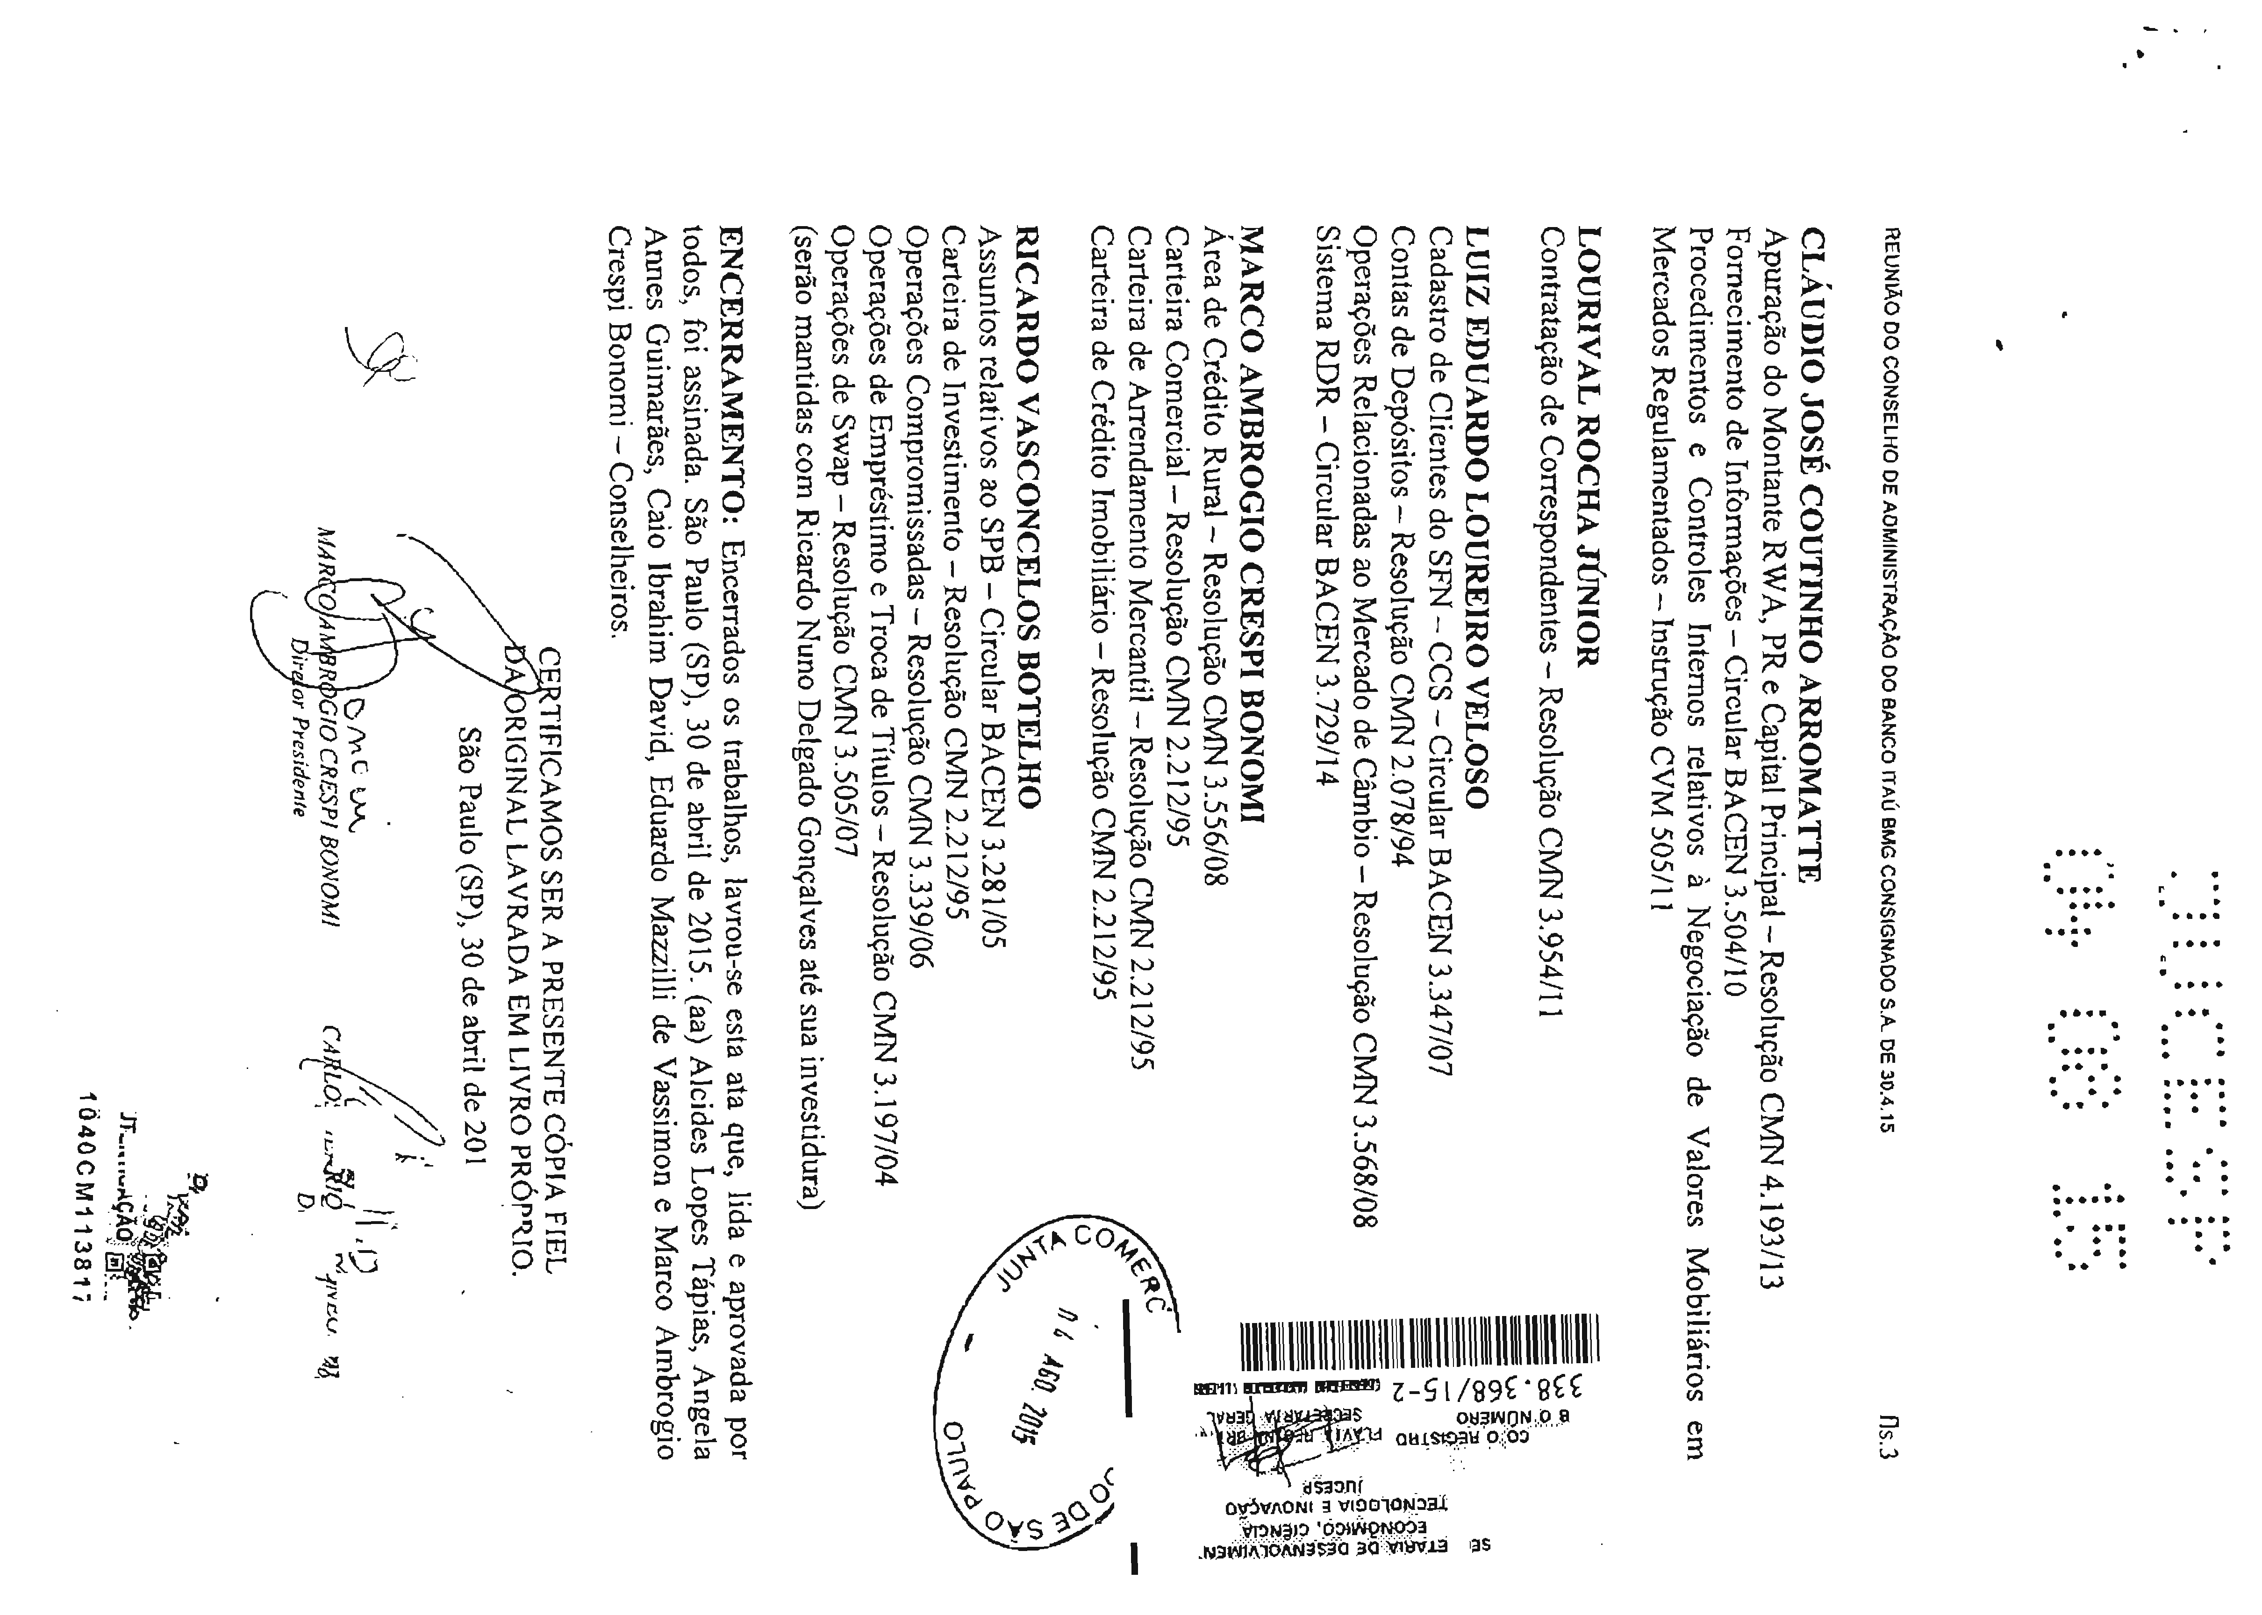

Este documento é copia do original assinado digitalmente por PROTOCOLADORA TJMS 1 e YURI ARRAES FONSECA DE SA. Protocolado em 07/07/2017 às 14:39, sob o número WMOR17080022010
fls. 62
, e liberado nos autos digitais por Usuário padrão para acesso SAJ/AT, em 07/07/2017 às 15:15. Para acessar os autos processuais, acesse o site http://www.tjms.jus.br/esaj, informe o processo 0800382-36.2017.8.12.0104 e o código 4369C07.

fls. 63
26 – São Paulo, 124 (145) Diário Oficial Empresarial quarta-feira, 6 de agosto de 2014
Tijoá Participações e Investimentos S.A.
CNPJ/MF nº 14.522.198/0001-88 – NIRE 35.300.414.063
Ata de Reunião dos Membros do Conselho de Administração realizada em 22 de abril de 2014
Data, Hora e Local: Aos 22/04/2014, às 18 horas, na sede social da Companhia, na Rua das Olimpíadas, 205, sala K, Condomínio Conti- nental Square Faria Lima – Torre Comercial, conjunto 142/143, São Paulo, SP. Convocação: Realizada a convocação regular dos Membros do Conselho de Administração, nos termos do artigo 17 do Estatuto Social da Companhia, presentes os quais constam qualiﬁcados ao ﬁnal. Composição da Mesa: Assumiu a Presidência da Mesa o Senhor Carlo Alberto Bottarelli, que nomeou a mim, Paula Paulozzi Villar , Secretá- ria dos trabalhos. Presenças: Reuniu-se a totalidade dos membros do Conselho de Administração, conforme se constata pelas assinaturas lan- çadas no competente Livro arquivado na Companhia. Ordem do Dia: Análise e deliberação sobre as matérias a seguir: (i) Aprovar, na forma do artigo 142, V, da Lei nº 6404/76 (a “Lei das Sociedades Anônimas”), as contas relativas ao exercício de 2013 apresentadas pela Diretoria Exe- cutiva, autorizando sua submissão à Assembléia Geral Ordinária para os ﬁns do artigo 132, I e II, do mesmo diploma; (ii) Eleger os membros para compor a Diretoria Executiva da Companhia. Deliberações: Colo- cados os temas discussão, após os pertinentes debates e análise os conselheiros decidiram por unanimidade: (i) Aprovar, sem restrições, as contas relativas ao exercício de 2013 apresentadas pela Diretoria Exe- cutiva e encaminhar as contas para a apreciação dos acionistas, nos termos do artigo, 122, III da Lei das Sociedades Anônimas; (ii) Eleger para compor a Diretoria Executiva da Companhia, com mandato até a Assemblei Geral Ordinária a realizar-se no ano de 2016, os Senhores:
(a) Sandro Antonio de Lima, portador do RG nº 15.258.444-4 (SSP-SP) e do CPF/MF sob o nº 061.867.548-55, com endereço proﬁssional na Rua Olimpíadas, nº 205, conjunto 142/143, São Paulo, SP, CEP 04551- 000, para o cargo de Diretor Presidente (b) Carlo Alberto Bottarelli, portador do RNE nº W031334-P e do CPF/MF nº 185.211.779-68, com endereço proﬁssional na Rua Olimpíadas, nº 205, conjunto 142/143, São Paulo, SP, CEP 04551-000, para o cargo de Diretor Administrativo Financeiro. Os diretores ora eleitos terão mandato de 2 anos a contar desta data. Tendo sido eleitos para o mandato que se inicia neste con- clave, com vigência até a assembleia geral ordinária de 2016, os admi- nistradores tomam posse no presente ato e declaram expressamente não estar incurso em nenhum dos crimes previstos em lei, que o impeça de exercer atividades mercantis valendo o presente como declaração de desimpedimento perante o Registro do Comércio. Encerramento: Concluídas a análise da matéria constante da pauta, aprovada à unani- midade pelos Conselheiros, e nada mais havendo a tratar deram-se por encerrados os trabalhos, determinando-se as medidas e providências cabíveis para o integral cumprimento das mesmas, tendo sido lavrada esta Ata que, após lida, conferida e achada exata, foi assinada por todos os Conselheiros presentes: (i) Carlo Alberto Bottarelli; (ii) Luiz Fernando Wolff de Carvalho; (iii) João Villar Garcia. SP, 22/04/2014. Assinaturas: Carlo Alberto Bottarelli – Presidente da Mesa; Luiz Fernando Wolff de Carvalho; João Villar Garcia; Paula Paulozzi Villar – Secretária (OAB/SP 201.610). Secretaria de Desenvolvimento Econômico, Ciência e Tecno- logia. Junta Comercial do Estado de São Paulo. Certiﬁco o registro sob o nº 292.786/14-1 em 31/07/2014. Flávia Regina Britto – Secretária Geral.
Tijoá Participações e Investimentos S.A.
(a “Companhia”)
CNPJ/MF nº 14.522.198/0001-88 – NIRE 35.300.414.063
Ata da Assembléia Geral Ordinária realizada em 29 de abril de 2014 Data, Hora e Local: Aos 29/04/2014, às 14 horas, na sede na sede social da Companhia, no endereço Rua das Olimpíadas, 205/1402, Sala K, Vila Olímpia, São Paulo, SP, CEP 04551-000. Convocação: Todos os acionistas devidamente convocadas na forma do artigo 124 da lei 6.404/76. Composição da mesa: Carlo Alberto Bottarelli presidiu esta assembleia e eu, Paula Paulozzi Villar, secretariei os trabalhos. Pre- senças: Acionistas representando 100% do capital social da Compa- nhia, conforme se comprova pelas assinaturas do Livro de Presenças de Acionistas. Ordem do dia: (i) Tomar as contas dos administradores, examinar, discutir e votar o Relatório da Administração, Demonstrações Financeiras Consolidadas da Companhia, referentes ao exercício social encerrado em 31/12/2013; (ii) Deliberar sobre a destinação do resultado do exercício social encerrado em 31/12/2013; (iii) Deliberar sobre a remu- neração dos administradores; (iv) Reeleição dos membros do Conselho de Administração da Companhia. Deliberações: Colocados os temas em discussão, por unanimidade, os presentes e desimpedidos, decidi- ram: (i) Aprovar as contas prestadas pelos administradores; Relatório da Administração, Demonstrações Financeiras Consolidadas da Com- panhia, referentes ao exercício social encerrado em 31/12/2013; (ii) Não distribuir dividendos posto que a Companhia fechou o exercício de 2013 sem apresentar lucros; (iii) Aceitar e referendar a renúncia explícita pelos administradores da sociedade quanto ao recebimento de remuneração;
(iv) Reeleger os membros que compõe o Conselho de Administração da Companhia, sendo eles os Srs. Carlo Alberto Bottarelli, portador do RNE nº W031334-P e do CPF/MF nº 185.211.779-68; Luiz Fernando Wolff de Carvalho, portador do RG nº 877.564 (SSP/PR) e do CPF/ MF sob o nº 274.536.269-00 e João Villar Garcia, portador do RG nº 5.030.478-1 (SSP/SP) e do CPF/MF sob o nº 796.994.728-04, todos com endereço proﬁssional na Rua Olimpíadas, nº 205, conjunto 142/143, Vila Olímpia, CEP 04551-000, São Paulo, SP. Tendo sido eleitos, tomaram posse neste ato para o mandato que se inicia neste conclave e termina juntamente com a Assembleia Geral Ordinária que aprovar as contas do exercício social encerrado em 31/12/2015. Ato contínuo, os Conselheiros eleitos declararam não terem sido condenados nem estarem incursos em quaisquer crimes que os impeçam de exercer atividades mercantis, assinando termo de posse e desimpedimento em livro próprio. Encer- ramento: Concluídas as análises das matérias constante da pauta, aprovadas pelos acionistas representantes de 100% do capital social da Companhia e nada mais havendo a tratar deram-se por encerrados os trabalhos, determinando-se as medidas e providências cabíveis para o integral cumprimento das mesmas, tendo sido lavrada esta Ata que, após lida, conferida e achada exata, foi assinada em Livro Próprio por todos os acionistas, a saber: (i) TPI – Triunfo Participações e Investimen- tos S.A., (ii) Carlo Alberto Bottarelli. Os acionistas deliberaram publicar a presente ata em forma de extrato. Carlo Alberto Bottarelli – Presidente. Paula Paulozzi Villar – Secretária. São Paulo, 29/04/2014. Assinatu- ras: Carlo Alberto Bottarelli – Presidente; TPI – Triunfo Participações e Investimentos S.A.; Paula Paulozzi Villar – Secretário – OAB/ 201.610. Junta Comercial do Estado de São Paulo. Certiﬁco o registro sob o nº 292.787/14-5 em 31/07/2014. Flávia Regina Britto – Secretária Geral.
LUPATECH S.A.

CNPJ/MF nº 89.463.822/0001-12 - NIRE 35.3.0045756-1
Companhia Aberta de Capital Autorizado - BMF&BOVESPA Novo Mercado
Duke Energy International, Geração Paranapanema S.A.
C.N.P.J. 02.998.301/0001-81 - NIRE 35.300.170.563
Ata da 240ª Reunião de Diretoria
I. Data, Hora e Local: Aos 19 (dezenove) dias do mês de novembro de 2013, às 12:00 horas, reuniu-se a Diretoria da Duke Energy International, Geração Paranapanema S.A. (“Companhia”) na sede social da Companhia, localizada na Cidade de São Paulo, Estado de São Paulo, na Avenida das Nações Unidas, 12.901, Edifício Nações Unidas, Torre Norte, 30º andar, Brooklin Novo, CEP 04578-000. II. Mesa: Senhor Armando de Azevedo Henriques; Srta. Vanessa di Sanzo Guilherme, Secretária. III. Presença: totalidade dos membros da diretoria, a saber, Senhor Armando de Azevedo Henriques; Senhor Jairo de Campos; Senhora Angela Aparecida Seixas e Senhor Carlos Alberto Dias Costa e Senhor Cesar Teodoro presentes na sede social da Companhia. IV. Ordem do Dia: (a) tomar conhecimento sobre o andamento do projeto de desvinculação da Pousada de Salto Grande do Patrimônio da Companhia, apresentado pela Área de Meio Ambiente e Patrimônio durante a 172ª Reunião de Diretoria, realizada no dia 23.2.2011, bem como apreciar a sugestão de submissão à aprovação prévia da Agência Nacional de Energia Elétrica (“ANEEL”) de desvinculação da concessão da Pousada de Salto Grande (g) V. Decisões Tomadas: Prestados os esclarecimentos necessários, o Senhor Presidente da Mesa declarou regularmente instalada a reunião. Na sequência, os membros da Diretoria passaram a deliberar sobre o item da Ordem do Dia, a saber: (a) Primeiramente, o Senhor Ivan Toyama, da Área de Patrimônio, juntamente com a Área Jurídica, representada pela Senhora Carolina Lima, fizeram apresentação à Diretoria sobre o andamento do projeto de desvinculação da Pousada de Salto Grande do Patrimônio da Companhia, o qual foi aprovado durante a 172ª Reunião de Diretoria, realizada no dia 23.2.2011. Conforme apresentado naquela ocasião a desvinculação da Pousada depende de anuência prévia da Agência Nacional de Energia Elétrica (“ANEEL”), nos termos da Resolução ANEEL 20/1999. Nesse sentido, a Área de Patrimônio solicita aprovação da Diretoria para proceder com o protocolo do pedido de anuência em questão e, após a obtenção de tal autorização, proceder com a venda de referida propriedade pelo valor mínimo de R$1.989.000,00 (hum milhão e novecentos e oitenta e nove mil), conforme Laudo de Avaliação do Imóvel, elaborado por empresa especializada contratada pela Companhia. Os Diretores, após discussão sobre o tema, deliberaram aprovar a submissão à aprovação prévia da ANEEL de desvinculação da concessão da Pousada de Salto Grande, dentro dos parâmetros apresentados durante a presente reunião.
VI. Leitura e Encerramento dos Trabalhos: Nada mais havendo a ser tratado, o Senhor Presidente ofereceu a palavra a quem dela quisesse fazer uso e, como ninguém se manifestou, encerrou a reunião, determinando a lavratura desta ata, a qual lida e aprovada foi por todos os presentes assinada. Na qualidade de Secretária da Reunião, declaro que a presente é cópia fiel da ata lavrada no livro próprio. São Paulo, 19 de novembro de 2013. Vanessa di Sanzo Guilherme - Secretária. JUCESP 20.735/14-5 em 13/01/2014. Gisela Simiema Ceschin - Secretária Geral.
Banco Itaú BMG Consignado S.A.
CNPJ 33.885.724/0001-19 - NIRE 35300360800
ATA SUMÁRIA DA REUNIÃO DO CONSELHO DE ADMINISTRAÇÃO DE 30 DE ABRIL DE 2014
DATA, HORA E LOCAL: Em 30.4.14, às 17h40, na Praça Alfredo Egydio de Souza Aranha, 100, Torre Conceição, 9º andar, em São Paulo (SP). PRESIDÊNCIA DA MESA: Roberto Egydio Setubal. QUORUM: Totalidade dos membros. DELIBERAÇÕES TOMADAS POR UNANIMIDADE: 1. Reeleitos ADRIANO CABRAL VOLPINI, ALEXSANDRO BROEDEL LOPES, CLÁUDIO JOSÉ COUTINHO ARROMATTE, LOURIVAL ROCHA JÚNIOR, LUIZ EDUARDO LOUREIRO VELOSO, MARCO AMBROGIO CRESPI BONOMI e RICARDO BALDIN e eleitos ADRIANO MACIEL PEDROTI e RICARDO
NUNO DELGADO GONÇALVES, todos adiante qualiﬁcados, para os cargos a seguir indicados, passando a Diretoria a ser composta da seguinte forma, no próximo mandato que vigorará até a posse dos que vierem a ser eleitos na Reunião do Conselho de Administração que suceder a Assembleia Geral Ordinária de 2015: DIRETORIA - Diretor Presidente: MARCO AMBROGIO CRESPI BONOMI, brasileiro, casado, economista, RG-SSP/SP 3.082.364-X, CPF 700.536.698-00, domiciliado em São Paulo (SP), na Praça Alfredo Egydio de Souza Aranha, 100, Torre Olavo Setubal, Piso Itaú Unibanco, Parque Jabaquara, CEP 04344-902; Diretor Vice-Presidente: LUIZ EDUARDO LOUREIRO VELOSO, brasileiro, casado, administrador, RG-IFP/RJ 52883089, CPF 000.919.997-74, domiciliado em São Paulo (SP), na Praça Alfredo Egydio de Souza Aranha, 100, Torre Olavo Setubal, 8° andar, Parque Jabaquara, CEP 04344-902; Diretores: ADRIANO CABRAL VOLPINI, brasileiro, casado, administrador, RG-SSP/SP 22.346.052-7, CPF 162.572.558-21, domiciliado em São Paulo (SP), na Praça Alfredo Egydio de Souza Aranha, 100, Torre Alfredo Egydio, 1º andar, Parque Jabaquara, CEP 04344-902; ADRIANO MACIEL PEDROTI, brasileiro, casado, engenheiro, RG-SSP/SP 22.608.459-0, CPF 213.507.618-00,
domiciliado em São Paulo (SP), na Praça Alfredo Egydio de Souza Aranha, 100, Torre Olavo Setubal, 3º andar, Parque Jabaquara, CEP 04344-902; ALEXSANDRO BROEDEL LOPES, brasileiro, casado, contador, RG-SSP/ES 1.215.567, CPF 031.212.717-09, domiciliado em São Paulo (SP), na Praça Alfredo Egydio de Souza Aranha, 100, Torre Eudoro Villela, Piso Zero, Parque Jabaquara, CEP 04344-902; CLÁUDIO JOSÉ COUTINHO ARROMATTE, brasileiro, casado, engenheiro, RG- IFP/RJ 05.720.178-2, CPF 991.173.127-87, domiciliado em São Paulo (SP), na Praça Alfredo Egydio de Souza Aranha, 100, Torre Eudoro Villela, Piso Zero, Parque Jabaquara, CEP 04344-902; LOURIVAL ROCHA JÚNIOR, brasileiro, solteiro, maior, bancário, RG-SSP/MG MG- 3.192.294, CPF 562.395.486-34, domiciliado em Belo Horizonte (MG), na Avenida Álvares Cabral, 1.707, Lourdes, CEP 30170-001; RICARDO BALDIN, brasileiro, casado, contador, RG-SSP/RS 1005553266, CPF 163.678.040-72, domiciliado em São Paulo (SP), na Praça Alfredo Egydio de Souza Aranha, 100, Torre Eudoro Villela, 7º andar, Parque Jabaquara, CEP 04344-902; e RICARDO NUNO DELGADO
GONÇALVES, português, casado, administrador, RNE-SE/DPMAF/ DPF W613015-1, CPF 251.863.858-08, domiciliado em São Paulo (SP), na Avenida Brigadeiro Faria Lima, 3.400, 3º andar, Itaim Bibi, CEP 04538-132. 2. Registrado que Marco Antonio Sudano e Wagner Bettini Sanches, não reeleitos nesta oportunidade, permanecerão investidos em seus cargos até a posse dos eleitos. Ricardo Cornedi Janini, também não reconduzido, permanece em seu cargo até 9.5.14.
3. Registrado que os diretores eleitos: (i) apresentaram os documentos comprobatórios do atendimento das condições prévias de elegibilidade previstas nos artigos 146 e 147 da Lei 6.404/76 e na regulamentação vigente, em especial na Resolução 4.122/12 do Conselho Monetário Nacional (“CMN”); e (ii) serão investidos após homologação de sua eleição pelo Banco Central do Brasil (“BACEN”). 4. Em atendimento às normas do CMN, do BACEN, da Receita Federal do Brasil (“RFB”) e da Comissão de Valores Mobiliários (“CVM”), atribuídas responsabilidades aos diretores da Companhia, na forma abaixo: ADRIANO CABRAL VOLPINI - Prevenção e Combate à Lavagem de Dinheiro - Lei 9.613/98 e regulamentação. ADRIANO MACIEL PEDROTI - Carteira de Crédito, Financiamento e Investimento - Resolução CMN 2.212/95; Operações realizadas com Valores Mobiliários em Mercados Regulamentados - Instrução CVM 505/11; Registro de Garantias sobre Veículos e Imóveis
- Resolução CMN 4.088/12 (serão mantidas com Wagner Bettini Sanches até sua investidura). ALEXSANDRO BROEDEL LOPES - Área Contábil e Auditoria Independente - Resolução CMN 3.198/04; Atualização do Unicad - Circular BACEN 3.165/02; Cadastro Nacional da Pessoa Jurídica - Instrução Normativa RFB 1.183/11; Registro de Operações de Cessão de Crédito - Resolução CMN 3.998/11; SCR - Circular BACEN 3.567/11. CLÁUDIO JOSÉ COUTINHO ARROMATTE
- Apuração do Montante RWA, PR e Capital Principal - Resolução CMN 4.193/13; Fornecimento de Informações previstas em normas legais e regulamentares - Circular BACEN 3.504/10; Procedimentos e Controles Internos relativos à Negociação de Valores Mobiliários em Mercados Regulamentados - Instrução CVM 505/11. LUIZ EDUARDO LOUREIRO VELOSO - Área de Crédito Rural - Resolução CMN 3.556/08; Contas de Depósitos - Resolução CMN 2.078/94; Cadastro de Clientes do SFN - CCS - Circular BACEN 3.347/07; Contratação de Correspondentes e Atendimento por estes Prestado - Resolução CMN 3.954/11; Operações Relacionadas ao Mercado de Câmbio - Resolução CMN 3.568/08; Sistema RDR - Circular BACEN 3.289/05. MARCO AMBROGIO CRESPI BONOMI - Carteira Comercial - Resolução CMN 2.212/95; Carteira de Arrendamento Mercantil - Resolução CMN 2.212/95; Carteira de Crédito Imobiliário - Resolução CMN 2.212/95. RICARDO NUNO DELGADO GONÇALVES - Assuntos relativos ao SPB - Circular BACEN 3.281/05; Carteira de Investimento - Resolução CMN 2.212/95; Operações Compromissadas - Resolução CMN 3.339/06; Operações de Empréstimo e Troca de Títulos - Resolução CMN 3.197/04; Operações de Swap - Resolução CMN 3505/07 (serão mantidas com Marco Antonio Sudano até sua investidura). 5. Ratiﬁcada a atribuição da responsabilidade pela Apuração do Montante RWA, PR e Capital Principal (Resolução CMN 4.193/13) ao Diretor Cláudio José Coutinho Arromatte, até esta data. ENCERRAMENTO: Encerrados os trabalhos, lavrou-se esta ata que, lida e aprovada por todos, foi assinada. São Paulo (SP), 30 de abril de 2014. (aa) Roberto Egydio Setubal - Presidente; Alcides Lopes Tápias, Angela Annes Guimarães, Caio Ibrahim David, Eduardo Mazzilli de Vassimon e Marco Ambrogio Crespi Bonomi - Conselheiros. Cópia ﬁel da original lavrada em livro próprio e homologada pelo BACEN. JUCESP - Registro nº 249.818/14-0, em 2.7.14. (a) Flávia Regina Britto - Secretária Geral em Exercício.
Este documento é copia do original assinado digitalmente por PROTOCOLADORA TJMS 1 e YURI ARRAES FONSECA DE SA. Protocolado em 07/07/2017 às 14:39, sob o número WMOR17080022010
, e liberado nos autos digitais por Usuário padrão para acesso SAJ/AT, em 07/07/2017 às 15:15. Para acessar os autos processuais, acesse o site http://www.tjms.jus.br/esaj, informe o processo 0800382-36.2017.8.12.0104 e o código 4369C07.
Ata da Reunião do Conselho de Administração 011/2014
- Data, Hora e Local: Realizada aos 22 dias do mês de julho de 2014, às 09 horas, na sede social da Companhia, em Nova Odessa, no Estado de São Paulo, na Rodovia Anhanguera, Km 119, sentido interior/capital, prédio C, esquina com a Rua Arnaldo J. Mauerberg, Distrito Industrial, CEP 13.460-000 (“Companhia”). 2. Convocação e Presenças: Dispen- sada a convocação em razão da presença da totalidade dos membros do Conselho de Administração, foi instalada a reunião tendo em vista o atendimento ao quórum para a instalação e deliberações, conforme disposto no artigo 22, parágrafo terceiro, do Estatuto Social da Compa- nhia. 3. Mesa: Presidente: Celso Fernando Lucchesi; Secretário: Thiago Piovesan. 4. Ordem do Dia e Deliberações: Após discussão da ordem do dia, que era de prévio conhecimento de todos, os Conselheiros deci- diram, por unanimidade de votos, e sem quaisquer restrições: (a) apro- var a venda do imóvel situado na cidade de Macaé, Estado do Rio de Janeiro, na Estrada da Pedreira Jundiá, nº 50, bairro Imboassica, inscrito no 2º Ofício do Registro de Imóveis de Macaé/RJ sob a matrícula nº 19.952 (“Imóvel”), de propriedade da Lupatech - Equipamentos e Ser- viços para Petróleo Ltda., sociedade diretamente controlada pela Com- panhia, à CisaRental Administração de Bens Ltda., inscrita no CNPJ/MF sob o nº 19.409.573/0001-00 (“Cisa”), pelo valor de R$ 14.000.000,00;
(b) autorizar os administradores da Companhia a tomar as providências necessárias para a efetivação da venda acima aprovada, bem como para assinatura do contrato relacionado à locação comercial do Imóvel junto à Cisa. 5. Encerramento: Nada mais havendo a ser tratado, foi encerrada a reunião, da qual se lavrou a presente ata que, lida e achada conforme, foi por todos assinada. Nova Odessa (SP), 22 de julho de 2014. Celso Fernando Lucchesi, Presidente; Thiago Piovesan, Secretário. Conse- lheiros presentes: Celso Fernando Lucchesi, Luis Fernando Perini, Caio Marcelo de Medeiros Melo, Newton Carneiro da Cunha e Antonio Carlos Augusto Ribeiro Bonchristiano. A presente é cópia fiel da ata lavrada no Livro próprio. Thiago Piovesan - Secretário. JUCESP nº 292.727/14-8 em 31/07/14. Flávia Regina Britto - Secretária Geral em Exercício.

Centro de Conveniência e Serviços Panamby S.A.
CNPJ 07.012.790/0001-74
Edital de Convocação - Assembleia Geral Ordinária
Ficam Vossas Senhorias convocadas para a Assembleia Geral Ordinária do Centro de Conveniência e Serviços Panamby S.A., nos termos do artigo 7º, inciso I do Estatuto Social, a qual será realizada em 10 de setembro de 2014, às 14:00 horas, na sede social da Administradora, localizada na Cidade e Estado de São Paulo, sito à Rua Joaquim Floriano, n° 466, 11º andar, Edifício Corporate, a fim de deliberar sobre a seguinte ordem do dia: (i) examinar as contas dos administradores referentes ao ano de 2013; (ii) deliberar sobre o balanço patrimonial e demais demonstrações financeiras referentes ao exercício social encerrado em 31 de dezembro de 2013; (iii) fazer constar o lucro do exercício social encerrado em 31 de dezembro de 2013; (iv) deliberar sobre as destinações dos lucros líquidos apurados nos exercícios findos em 31 de dezembro de 2013; (v) Eleger nova Diretoria da Companhia; (vi) Situação Detalhada da Inadimplência; (vii) Situação detalhada da Vacância; (viii) Situação Detalhada das ações e procedimentos judiciais e extrajudiciais;
Attend Ambiental S.A
CNPJ/MF 13.039.389/0001-20 - NIRE 35.300.386.116
Ata da RCA realizada em 22 de Julho de 2014.
Data, Hora e Local: 22/7/14, 15 horas, na sede, Avenida Brigadeiro Faria Lima, 2391, 12º, conjunto 122, Jardim Paulistano/SP. Convocação: res- peitados os termos da Lei nº 10.406, de 10/1/02, declararam os conse- lheiros terem sido regularmente informados, estando cientes da data, local e matéria objeto da presente Reunião de Conselho. Presença: respeitado o prazo estipulado no Código Civil, estiveram presentes à RCA os Senhores Dalmo do Valle Nogueira Filho, Francisco José Falcão Paracampos, Pedro Stech e Ricardo Pelucio, como convidada a Senhora Ivana Wuo Pereira Vidal. Mesa: foram indicados para conduzir a reunião Pedro José Stech na qualidade de Presidente da Mesa e Neide Costa da Silva Oliveira na qualidade de Secretária da Mesa. Ordem do Dia: deliberar sobre o 3º Termo de Retiﬁcação e Ratiﬁcação da Cédula de Crédito Bancário Nº 00022/2013 com o Banco BES Investimento do Bra- sil S.A - Banco de Investimento. Deliberações: Instalada a Reunião, os membros do Conselho de Administração deliberaram, por unanimidade e sem quaisquer restrições, o quanto segue: 1. Aprovada o 3º Termo de Retiﬁcação e Ratiﬁcação da Cédula de Crédito Bancário Nº 00022/2013, com as seguintes características: Data de Emissão: 23/04/2013. Data de Vencimento Final: 08/09/2014. Prazo: totalizando 503 dias. Valor do Principal: R$ 20.000.000,00. Encargos Financeiros: 23/04/2013 a 23/04/2014: CDI + 2,50% ao ano; 24/04/2013 a 23/07/2014: CDI + 3,15%
ao ano; 24/07/2013 a 08/09/2014: CDI + 4,00% ao ano. Encerramento: Nada mais. Assinaturas: Presidente da mesa: Pedro José Stech; Secre- tária da mesa: Neide Costa da Silva Oliveira; Conselheiros: Dalmo do Valle Nogueira Filho Pedro José Stech, Ricardo Pelucio e Francisco José Falcão Paracampos. Pedro Stech-Presidente / Membro do Conselho e Neide Costa da Silva Oliveira-Secretária. Membros do Conselho: Dalmo do Valle Nogueira Filho, Francisco José Falcão Paracampos e Ricardo Pelucio. Jucesp nº 292.290/14-7 em 30/7/2014. Flávia Regina Britto-
-Secretária Geral em Exercício.
Ambriex S/A. Importação e Comércio
CNPJ/MF nº 33.022.294/0001-01 – NIRE 35.300.185.544
Edital de Convocação – Assembleia Geral Extraordinária Data, Hora e Local: 13/08/2014, às 9:00 horas, na sede social. Ordem do Dia: A) Abertura de Filial, B) Outros assuntos de interesse da sociedade. São Paulo, 04/08/2014. A Diretoria. (05, 06 e 07/08/2014)
(ix) Situação da conservação predial; (x) Eleição do novo administrador (a) das ações de classe “A” da empresa Centro de Conveniência e Serviços Panamby S.A.; e (xi) Substituição da Administradora responsável pela gestão do empreendimento. A Administração.

Sindicato dos Empregados no Comércio de Jundiaí e Região – Rua Prudentede Moraes, 377, Centro Jundiaí-SP - EDITAL DE CHAPA INSCRITA- Na forma e em cumprimento ao que estabelece o Estatuto Social do Sindicato dos Empregados no Comercio de Jundiaí, em seu art. 86, parágrafo único e art. 87, faço saber que foi registrada uma única chapa para concorrer a eleição que acontecerá nos próximos dias 27 e 28 de Agosto nesta Entidade, que recebeu o número 01 (um) e se compõe da seguinte forma: Presidente: Milton de Araújo, Vice Presidente: José Benedito Arruda, 1º Secretario – José Roberto Venerando, 2ª Secretária – Gislaine Aparecida Vieira Rocha, 1ª Tesoureira - Fernanda Antonellini Penha, 2ª Tesoureira – Mércia de Fátima Farias Noleto, , Diretora de Esportes e Lazer – Elisângela Pedroso Borges, Diretora de Patrimônio – Celina Fernandes de Moura, Diretora de Assistencia Social – Fátima Aparecida Rodrigues, Diretor de Educação Sindical e Cultural – Valdir dos Santos, Diretor Social – Alfredo Antonio Franco, Suplentes de Diretoria: 1- Rafaela Aparecida Jacob Kozenevskas Ramos; 2- Rafaela Fernandes Ferreira; 3- Marlene Alves da Costa; 4- Josiane Garcia dos Reis; 5– Fabiana Leitão; 6- Arilson Roberto Ferraz; 7- Edenir de Genaro; 8- Ivan Carvalho dos Santos; 9- João Marcos Anarelli Rosati; 10- Darciana Glaciente da Cunha; 11- Vivian Aparecida Pianca. Conselho Fiscal: 1- Elio Pinto da Cunha; 2- Rinaldo Batista de Lima; 3- José Luis Pires de Camargo. Suplente de Conselho Fiscal: 1- Anselmo Luis de Bessa; 2- Lazaro da Silva Moura; 3- Wilson Tadeu Rodrigues Mello. Delegados Federativos: Milton de Araújo, Fernanda Antonellini Penha, Suplentes de Delegado Federativo: 1- José Benedito Arruda; 2- Elisângela Pedroso Borges. Fica aberto o prazo de 03 (três) dias, contados do dia seguinte ao da publicação do presente edital, para impugnação contra qualquer candidato, que deverá ser formulada na forma do Estatuto e dirigida ao Presidente do Sindicato. Jundiaí, 05 de agosto de 2014. Milton de Araújo – Presidente.


Página do Diário Oficial certificada pela Imprensa Oficial do Estado de São Paulo em 12/08/2014 13:01:04.
Nº de Série do Certificado: 92595ACB715A4E2998FB7C599AD0B46354A9D3E5 [ Ticket: 22301507 ] - www.imprensaoficial.com.br

fls. 64
22 – São Paulo, 124 (227) Diário Oficial Empresarial terça-feira, 2 de dezembro de 2014

Brandemburgo Incorporação SPE Ltda.
CNPJ/MF nº 08.905.478/0001-72 - NIRE 35.221.513.891
8ª Alteração e Consolidação do Contrato Social

Pelo presente instrumento particular de Contrato Social, a) Lindencorp
Participações e Incorporações Ltda., sociedade empresária limitada, com sede na Cidade de São Paulo, Estado de São Paulo, na Rua Joaquim Floriano, nº 466, 2º andar, sala 85, Edifício Corporate, Itaim Bibi, CEP 04534-002, inscrita no CNPJ/MF sob o nº 09.040.451/0001-27 e com seus atos constitutivos arquivados na Junta Comercial do Estado de São Paulo (“JUCESP”) sob o NIRE nº 35.221.675.531, neste ato representada na forma de seu Contrato Social, por seus administradores os Srs. Marcelo Haddad Buazar, brasileiro, casado, administrador de empresas, portador da cédula de identidade RG nº 7.983.049 SSP/SP, inscrito no CPF/MF sob o nº 040.011.888-21, e Wilson Talarico Nogueira, brasileiro, separado judicialmente, engenheiro, portador da cédula de identidade RG nº 801.785 SSP/DF, inscrito no CPF/MF sob o nº 049.098.028-78, ambos com endere- ço comercial nesta cidade de São Paulo-SP, na Rua Joaquim Floriano, 466, 2º andar, Edifício Corporate, Itaim Bibi, CEP 04534-002 (“LPI”); e a) Lindencorp Participações, Administração e Serviços Ltda. (atual de- nominação da Lindencorp Participações, Administração e Serviços S.A., nos termos da Assembleia Geral Extraordinária de transformação da Lindencorp Participações, Administração e Serviços S.A. em sociedade por quotas de responsabilidade limitada, realizada em 18 de junho de 2014 e devidamente registrada perante a JUCESP), sociedade empresária limi- tada, com sede na Cidade de São Paulo, Estado de São Paulo, na Rua Joaquim Floriano, nº 466, Edifício Corporate, 2º andar, sala 37, Itaim Bibi, inscrita no CNPJ/MF sob o nº 07.868.844/0001-06, neste ato representada na forma de seu Contrato Social, por seus administradores, os Srs. Marce- lo Haddad Buazar e Wilson Talarico Nogueira, ambos acima qualifica- dos (“LIPASE”). Na qualidade de únicas sócias da Brandemburgo Incor- poração SPE Ltda., sociedade empresária limitada, com sede na Cidade de São Paulo, Estado de São Paulo, na Rua Joaquim Floriano, nº 466, Edifício Corporate, 2º andar, sala 77, CEP 04534-002, inscrita no CNPJ/ MF sob o nº 08.905.478/0001-72 e com seus atos constitutivos arquivados na JUCESP sob o NIRE n° 35.221.513.891 (“Sociedade”). Resolvem, de comum acordo e na melhor forma de direito, alterar o Contrato Social da Sociedade, mediante as seguintes cláusulas e condições: Cláusula Pri- meira - Do Aumento do Capital Social - 1.1. Considerando que o capital social encontra-se totalmente subscrito e integralizado, decidem as sócias, por unanimidade e sem reservas, aumentar o capital social da Sociedade em R$21.400,00 (vinte e um mil e quatrocentos reais), passando de R$1.000,00 (mil reais) para R$22.400,00 (vinte e dois mil e quatrocentos reais) com a emissão de 21.400 (vinte e uma mil e quatrocentas) novas quotas, cada uma com o valor nominal unitário de R$1,00 (um real), as quais são totalmente subscritas e integralizadas neste ato pela sócia LPI acima qualificada, mediante a capitalização de créditos decorrentes de Adiantamentos para Futuro Aumento de Capital - AFAC, com a expressa anuência da sócia LIPASE, acima qualificada, que ora renuncia expressa- mente ao seu direito de preferência na subscrição das novas quotas.
1.2. Em virtude da deliberação aprovada no item 1.1 acima, a Cláusula Quarta do Contrato Social da Sociedade passa a vigorar com a seguinte nova redação: “Cláusula Quarta - O Capital Social da Sociedade é de R$22.400,00 (vinte e dois mil e quatrocentos reais), representados por
22.400 (vinte e duas mil e quatrocentas) quotas com valor unitário de R$1,00 (um real), totalmente subscritas e integralizadas em moeda corren- te nacional, sendo todas com direito a um voto cada, distribuídas da se- guinte forma: 1. Lindencorp Participações e Incorporações Ltda. - pos- sui 22.399 (vinte e duas mil, trezentas e noventa e nove) quotas, com valor nominal de R$1,00 (um real) cada e que perfazem um montante de R$22.399,00 (vinte e dois mil, trezentos e noventa e nove reais); e 2. Lindencorp Participações, Administração e Serviços Ltda. - pos- sui 01 (uma) quota, com valor nominal de R$1,00 (um real) e que perfaz um montante de R$1,00 (um real). Parágrafo Primeiro - A responsabilidade de cada Sócio é restrita ao valor de suas quotas, mas todos respondem solidariamente pela integralização do Capital Social. Parágrafo Segundo - Na hipótese de qualquer dos Sócios não integralizar, total ou parcialmente, as quotas que tenha subscrito, dentro do prazo estipulado, os demais Só- cios poderão, por deliberação de votos representando a maioria votante do Capital Social da Sociedade, aprovar a exclusão do Sócio remisso, com a distribuição proporcional de suas quotas aos Sócios remanescentes. Pará- grafo Terceiro - Ocorrendo a deliberação pela exclusão do Sócio remisso, os valores eventualmente já integralizados serão restituídos aos Sócios remisso em até 12 (doze) parcelas mensais, sem correção, descontando- se eventuais danos e prejuízos causados à Sociedade pelo inadimplemen- to.” Cláusula Segunda: Da Redução de Capital Social: 2.1. Ato Contí- nuo, considerando que a sociedade não possui prejuízos acumulados a serem compensados e o capital social encontra-se excessivo em relação aos negócios da Sociedade, conforme artigo 1.082, II, da Lei nº 10.406 de 10 de janeiro de 2002 (“Novo Código Civil”): “Artigo 1.082. Pode a socieda- de reduzir o capital, mediante a correspondente modificação do contrato: I
- depois de integralizado, se houver perdas irreparáveis; II - se excessivo em relação ao objeto da sociedade.” Resolvem os sócios reduzir o capital social da Sociedade que passa de R$22.400,00 (vinte e dois mil e quatro- centos reais), dividido em 22.400 (vinte e duas mil e quatrocentas) quotas, iguais e indivisíveis de valor unitário de R$ 1,00 (um real) cada, para R$1.000,00 (mil reais), dividido em 1.000 (mil) quotas, iguais e indivisíveis de valor unitário de R$1,00 (um real) cada, portanto uma redução no valor de R$21.400,00 (vinte e um mil e quatrocentos reais), os quais serão des- tinados para a conta de dividendos a pagar onde cada sócia receberá o valor correspondente a sua participação, sendo este pago em até 12 (doze) meses a contar da presente data. 2.2. Em decorrência da redução de capital acima descrito a sócia Lindencorp Participações e Incorpora- ções Ltda., anteriormente detentora de R$ R$22.399,00 (vinte e dois mil, trezentos e noventa e nove reais) divididos em 22.399 (vinte e duas mil, trezentas e noventa e nove) quotas, passa a deter R$ 999,00 (novecentos e noventa e nove reais) divididos em 999 (novecentas e noventa e nove) quotas, iguais e indivisíveis de valor unitário de R$1,00 (um real) cada.
2.3. A sócia Lindencorp Participações, Administração e Serviços Ltda., permanece detentora de R$1,00 (um real) dividido em 1 (uma) quo- ta com valor unitário de R$1,00 (um real) cada. 2.4. Ante o acima exposto, os sócios, por unanimidade, sem reservas ou oposições, decidem e apro- vam alterar o teor da Cláusula Quarta do Contrato Social da Sociedade, o qual passa a vigorar com a seguinte redação: “Cláusula Quarta - O Capi- tal Social da Sociedade, totalmente subscrito e integralizado, é de R$ 1.000,00 (mil reais), dividido em 1.000 (mil) quotas, com valor nominal unitário de R$1,00 (um real) cada, todas com direito a voto, distribuídas da seguinte forma: 1. Lindencorp Participações e Incorporações Ltda. - possui 999 (novecentas e noventa e nove) quotas, com valor nominal de R$1,00 (um real) cada e que perfazem um montante de R$999,00 (nove- centos e noventa e nove reais); e 2. Lindencorp Participações, Adminis- tração e Serviços Ltda. - possui 01 (uma) quota, com valor nominal de R$1,00 (um real) que perfaz o valor de R$1,00 (um real). Parágrafo Primei- ro - A responsabilidade de cada Sócio é restrita ao valor de suas quotas, mas todos respondem solidariamente pela integralização do Capital So- cial. Parágrafo Segundo - Na hipótese de qualquer dos Sócios não integra- lizar, total ou parcialmente, as quotas que tenha subscrito, dentro do prazo estipulado, os demais Sócios poderão, por deliberação de votos represen- tando a maioria votante do Capital Social da Sociedade, aprovar a exclu- são do Sócio remisso, com a distribuição proporcional de suas quotas aos Sócios remanescentes. Parágrafo Terceiro - Ocorrendo a deliberação pela exclusão do Sócio remisso, os valores eventualmente já integralizados se- rão restituídos aos Sócios remisso em até 12 (doze) parcelas mensais, sem correção, descontando-se eventuais danos e prejuízos causados à Sociedade pelo inadimplemento. ” A Consolidação do Contrato Social se- gue na forma de Anexo I da presente Alteração contratual. E, por estarem assim de pleno e comum acordo, assinam o presente instrumento particu- lar em 3 (três) vias de igual teor e forma, na presença de duas testemu- nhas. São Paulo, 24 de novembro de 2014. Sócias: Lindencorp Participa- ções e Incorporações Ltda.: Marcelo Haddad Buazar, Wilson Talarico Nogueira; Lindencorp Participações, Administração e Serviços Ltda.: Marcelo Haddad Buazar, Wilson Talarico Nogueira.

HANDSCHUHE DO BRASIL EQUIPAMENTO DE SEGURANÇA
LTDA, torna público que requereu à SECRETARIA MUNICIPAL DO VERDE E DO MEIO AMBIENTE a renovação de Licença de Operação para fabricação de equipamentos e acessórios para segurança pessoal e profissional, sito à Rua Álvaro do Vale, 335 - Ipiranga - São Paulo-SP
- CEP 04217-010.

CONSÓRCIO PÚBLICO INTERMUNICIPAL DE SAÚDE DA REGIÃO DOS GRANDES LAGOS – CONSAGRA.
CNPJ: 00.973.293/0001-10
AVISO DE LICITAÇÃO
Modalidade: Pregão Presencial
Processo nº. 11/2014 - Pregão Presencial nº. 06/2014 Encontra-se aberto nesta Instituição o Pregão acima citado visando à aquisição de Medicamentos, materiais médicos e de enfermagem destinados ao setor de saúde, urgências e emergências, nas quantidades previstas nos descritivos do anexo “VI” do Edital. Os medicamentos e materiais deverão ser entregues pelos vencedores em 12 etapas, de janeiro de 2015 até dezembro de 2015, (ou de acordo com a necessidade) nas quantidades solicitadas pelo Departamento de Compras e com validade de no mínimo 70% do prazo de vencimento. Data para apresentação dos envelopes: às 09h00 horas do dia 19 de dezembro de 2014. O Edital completo encontra-se à disposição no Departamento Administrativo, situado na Rua 01 nº. 800 - centro, CEP: 15.775-000 = Santa Fé do Sul – SP, podendo também ser solicitado pelo e - Mail: consagra@santafedosul.sp.gov.br - Todos os esclarecimentos poderão ser obtidos no endereço supra ou pelo telefone (017) 3631-1015 – ramal 206. Santa Fé do Sul - SP. 01/12/2014.
CV Serviços de Meio Ambiente S.A.
CNPJ/MF 33.527.268/0001-35 - NIRE 35 300 136 004
CERTIDÃO
Ata da Reunião da Assembleia Geral Extraordinária Realizada em
15 de agosto de 2014. Arquivada na JUCESP sob nº 466.722/14-0 em 17.11.2014.

1. Data, Hora e Local: Aos 30/10/2014, às 15:00 horas, na Avenida Paulista, nº 1824, Torre Norte, 12º andar, conjunto 125, sala 45, Cerqueira César, na Cidade de São Paulo/SP. 2. Presença e Convocação: dispensa- da a convocação, nos termos do artigo 1.072, § 2º, do Código Civil, tendo em vista a presença dos sócios representando a totalidade do capital social, nomeadamente: (i) Sérgio Ricardo Nutti Marangoni, brasileiro, divorciado, advogado, inscrito na OAB, Secção de São Paulo, sob o nº 117.752, inscrito no CPF/MF sob o nº 118.676.158-00, portador da CI com RG nº 19.539.119 SSP-SP e (ii) Eduardo Perez Salusse, brasileiro, casado, advogado, inscrito na OAB, Secção de São Paulo, sob o nº 117.614, inscrito no CPF/MF sob o nº 149.128.638-58, portador da CI com RG nº 17.695.240 SSP-SP, ambos com escritório na Cidade de São Paulo/ SP, na Avenida Paulista, nº 1842, Torre Norte, 12º andar, CEP 01310-923.
3. Mesa: Dr. Sérgio Ricardo Nutti Marangoni, Presidente; e Dr. Felipe Han- nickel Souza, Secretário. 4. Ordem do Dia: (1) Redução do capital da So- ciedade; (2) Alteração do valor nominal das quotas; e (3) Outros assuntos de interesse da Sociedade. 5. Deliberações: (1) Os Sócios deliberaram, por unanimidade e sem reservas, aprovar a redução do capital social da Sociedade em R$917.850,00 (novecentos e dezessete mil, oitocentos e cinqüenta reais), passando o capital social dos atuais R$1.055.000,00 (um milhão e cinqüenta e cinco mil reais) para R$ 137.150,00 (cento e trinta e sete mil e cento e cinquenta reais). Do valor de R$917.850,00 (novecentos e dezessete mil, oitocentos e cinqüenta reais), a reduzir, (a) R$ R$917.841,30 (novecentos e dezessete mil, oitocentos e quarenta e um reais e trinta centavos) será restituído ao sócio Sérgio Ricardo Nutti Maran- goni; e (b) R$ 8,70 (oito reais e setenta centavos) será restituído ao sócio Eduardo Perez Salusse. Os sócios esclarecem que a redução do capital social se justifica em razão da adequação do objeto social da Sociedade, já que o atual capital é considerado excessivo; (2) Conseqüentemente às deliberações do item (1) acima e aos termos do artigo 1.084 do Código Civil, os Sócios acordam que a nova expressão do capital social da Socie- dade passa a ser dividida em quotas no valor nominal de R$0,13 (treze centavos); e (3) Para que o Contrato Social da Sociedade passe a refletir o novo capital social e o novo valor nominal das quotas, os Sócios decidem, ainda, alterar a Cláusula 4ª do Contrato Social que passará a viger com a seguinte nova redação: “Cláusula 4ª - O capital social da Sociedade, totalmente subscrito e integralizado, em moeda corrente nacional, é de R$ 137.150,00 (cento e trinta e sete mil, cento e cinqüenta reais), dividido em 1.055.000,00 (um milhão, cinqüenta e cinco mil) quotas, no valor nomi- nal de R$0,13 (treze centavos) cada, assim distribuídas entre os sócios: I - Sérgio Ricardo Nutti Marangoni possui 1.054.990 (um milhão, cinqüenta e quatro mil, novecentas e noventa) quotas, com valor nominal de R$0,13 (treze centavos) cada uma, totalizando R$137.148,70 (cento e trinta e sete mil, cento e quarenta e oito reais e setenta centavos); e II - Eduardo Perez Salusse possui 10 (dez) quotas, com valor nominal de R$0,13 (treze cen- tavos) cada uma, totalizando R$1,30. (um real e trinta centavos).” 6. Encer- ramento: Nada mais havendo a tratar, e como ninguém quisesse fazer uso da palavra, foi a presente ata lavrada na forma de sumário dos atos ocorri- dos, a qual foi lida, achada conforme e assinada. São Paulo, 30/10/2014. Mesa: Dr. Sérgio Ricardo Nutti Marangoni - Presidente; Dr. Felipe Hanni- ckel Souza - Secretário. Sócios: Sérgio Ricardo Nutti Marangoni; Eduardo Perez Salusse.
BR Properties S.A.
Companhia Aberta
CNPJ/MF nº 06.977.751/0001-49 - NIRE: 35.300.316.592
Ata de Assembleia Geral de Debenturistas da Terceira Emissão Pública de Debêntures Simples, Não Conversíveis em Ações, da Espécie Quirografária, da BR Properties S.A.,
Realizada em 3 de Novembro de 2014
1. Data, Hora e Local: Realizada aos 03 de novembro de 2014, às 9:00 horas, na sede social da BR Properties S.A. (“Companhia”), na Cidade de São Paulo, Estado de São Paulo, na Avenida das Nações Unidas 12.495, Centro Empresarial Berrini, Torre A - Torre Nações Unidas, 18° andar, escritório 181. 2. Convocação: Dispensada a convocação, tendo em vista que se verificou a presença dos debenturistas representando 100% (cem por cento) das debêntures em circulação (“Debenturista”), nos termos da cláusula 9.1 do Instrumento Particular de Escritura da Terceira Emissão de Debêntures Simples, Não Conversíveis em Ações, da Espécie Quirografária, da BR Properties S.A. (“Debêntures”, “Companhia”, Escritura e “Emissão”, respectivamente). 3. Presença: Presente os Debenturistas, conforme verificou-se da assinatura da Lista de Presença dos Debenturistas. Esta assembleia contou ainda com a presença da (i) Pentágono S.A. Distribuidora de Títulos e Valores Mobiliários, na qualidade de agente fiduciário (“Agente Fiduciário”) e (ii) representantes da Companhia. 4. Mesa: Presidida pelo Sr. Carlos Eduardo Omine, e secretariado pelo Sr. José Vitor de Oliveira Neto.
5. Ordem do Dia: Deliberação, pelos Debenturistas, para (a) autorizar, a realização, pela Companhia, do Resgate Antecipado Facultativo previsto na Cláusula 6.16 da Escritura celebrada em 23 de abril de 2013, entre a Companhia e o Agente Fiduciário, ainda que antes do prazo de 21 de março de 2015, período estabelecido na Escritura; (b) a dispensa do pagamento da remuneração de 0,25% (vinte e cinco centésimos por cento) estabelecida na Cláusula 6.16 da Escritura, em razão do Resgate Antecipado Facultativo; e (c) autorizar o Agente Fiduciário para assinar todos os documentos necessários para o cumprimento integral das deliberações acima. 6. Abertura: O representante do Agente Fiduciário propôs aos presentes a eleição do Presidente e do Secretário da Assembleia para, dentre outras providências, lavrar a presente ata. Após a devida eleição, foram abertos os trabalhos, tendo sido verificado pelo Secretário os pressupostos de quorum e convocação, bem como os instrumentos de mandato dos representantes do Debenturista presente, declarando o Sr. Presidente instalada a presente Assembleia. Em seguida, foi realizada a leitura da ordem do dia. 7. Deliberações: Examinada e debatida a matéria constante da Ordem do Dia, os Debenturistas, representando 100% (cem por cento) das Debêntures em circulação, deliberou pela aprovação, sem ressalvas, das matérias constantes da ordem do dia. Os Debenturistas dispensaram ainda a celebração de aditamento à Escritura de Emissão e estabeleceram, neste ato, que a Companhia fica eximida do cumprimento de qualquer comunicação prévia de resgate antecipado, endereçada aos Debenturistas (mediante publicação de aviso) e ao Agente Fiduciário. 8. Encerramento: Oferecida a palavra a quem dela quisesse fazer uso, não houve qualquer manifestação. Assim sendo, nada mais havendo a ser tratado, foi encerrada a sessão e lavrada a presente ata, que lida e achada conforme, foi assinada pelos presentes. São Paulo, 3 de novembro de 2014. Carlos Eduardo Omine
- Presidente; José Vitor de Oliveira Neto - Secretário. BR Properties S.A.: Pedro Marcio Daltro dos Santos - Diretor, Claudio Bruni - Diretor Presidente. Pentágono S.A. Distribuidora de Títulos e Valores Mobiliários: Rosane da Silva Basilio - Procuradora - RG: 41.295.392-4, CPF: 421.493.088-60. Banco do Brasil S.A., Debenturista: Carlos Eduardo Omine - Gerente Geral UN. JUCESP nº 457.751/14-9 em 12/11/2014. Flávia Regina Britto - Secretária Geral em Exercício.
Belladora Empreendimentos Imobiliários e Participações Ltda.
CNPJ nº 15.514.556/0001-73 - NIRE 35.226.514.942
Ata de Reunião de Sócios Realizada em 30/10/2014
Companhia de Locação das Américas
CNPJ/MF Nº 10.215.988/0001-60 / NIRE 35.300.359.569
(Companhia Aberta de Capital Autorizado) Extrato da Ata de Reunião do Conselho de Administração em 05/11/2014
Data, Hora e Local: 05/11/2014 às 18:00 horas, no escritório da administração central de Companhia, na Avenida Raja Gabáglia, nº 1.781, 13º andar, Luxemburgo, Belo Horizonte/MG. Convocação: Dispensada (parágrafo 3º do artigo 16 do estatuto social da Companhia). Presença: totalidade dos membros do Conselho. Mesa: Sr. Luis Fernando Memoria Porto - Presidente. Sr. Rodrigo Nogueira Mendes - Secretário. Deliberações tomadas por unanimidade de votos, sem quaisquer restrições, em conformidade com a Ordem do Dia: Após apreciarem a ordem do dia, os membros do Conselho de Administração, por unanimidade de votos e sem quaisquer restrições, deliberaram, nos termos do que dispõe o estatuto social da Companhia, em seus artigos 19, inciso IV, e 22, eleger o Sr. RONALD STANLEY AITKEN, brasileiro, economista, solteiro, portador da certeira de identidade nº 672163233, expedida pela SSP/BA, inscrito no CPF/MF sob o nº 822.833.895-34, residente e domiciliado em Belo Horizonte/MG, com endereço profissional na Avenida Raja Gabaglia, nº 1.781, 13º andar, Luxemburgo, CEP: 30.380- 403, para o cargo de Diretor Financeiro e de Relações com Investidores da Companhia, em caráter interino, com mandato complementar até 13 de agosto de 2015, em virtude da renúncia apresentada nesta data pelo Sr. Adalberto Pereira dos Santos. O Diretor ora eleito aceitou o cargo, tendo afirmado que conhece plenamente a legislação aplicável e declarado que não está incluso em quaisquer dos crimes previstos em lei, que o impediriam de exercer as atividades mercantis ou a administração de sociedades mercantis, sendo certo que o Termo de Posse e Declaração de Desimpedimento será firmado em até 30 (trinta) dias contados da data da presente Reunião, nos termos do artigo 149 da Lei nº 6.404/1976, conforme alterada (“Lei das Sociedades por Ações”) e da Instrução da Comissão de Valores Mobiliários nº 367/2002. Encerramento: Nada mais lavrou - se a ata. Presidente: Luis Fernando Memoria Porto. Secretário: Rodrigo Nogueira Mendes. Conselheiros: Luis Fernando Memoria Porto, Sérgio Augusto Guerra de Resende, Valter Pasquini, Francisco Nuno Pontes Correia Neves e Eduardo Luiz Wurzmann. JUCESP Registro nº 477.312/14-7, em 24/11/2014. Flávia Regina Britto - Secretária Geral.
Este documento é copia do original assinado digitalmente por PROTOCOLADORA TJMS 1 e YURI ARRAES FONSECA DE SA. Protocolado em 07/07/2017 às 14:39, sob o número WMOR17080022010
, e liberado nos autos digitais por Usuário padrão para acesso SAJ/AT, em 07/07/2017 às 15:15. Para acessar os autos processuais, acesse o site http://www.tjms.jus.br/esaj, informe o processo 0800382-36.2017.8.12.0104 e o código 4369C07.
Brasil Plural Securitizadora S.A.
CNPJ/MF 12.610.764/0001-88 - NIRE 35.300.383.796
Ata de Reunião do Conselho de Administração Realizada em 07 de Novembro de 2014
1. Data, Hora e Local: Realizada aos 07 dias do mês de novembro de 2014, às 10:00 horas, na sede social da Companhia, localizada na Cidade de São Paulo, Estado de São Paulo, na Rua Surubim, nº 373, 1º andar, conjunto 13 (parte), CEP 04571-050. 2. Presença e Convocação: Presen- te a totalidade dos membros do Conselho de Administração da Compa- nhia, tendo sido dispensada a convocação prévia nos termos do § 5º do Artigo 18 do Estatuto Social. 3. Mesa: Rodolfo Riechert - Presidente; André Schwartz - Secretário. 4. Ordem do Dia: Deliberar sobre (i) o aumento do capital social da Companhia. 5. Deliberações: Os membros do Conselho de Administração, por votação unânime e sem quaisquer restrições, deli- beraram: 5.1. Aumentar o capital social da Companhia, dentro do limite do capital autorizado, mediante a capitalização de Adiantamento para Futuro Aumento de Capital (“AFAC”), realizado pela sócia Brasil Plural Empreen- dimentos, no valor de R$100.000,00 (cem mil reais), passando o capital social de R$452.797,46 (quatrocentos e cinquenta e dois mil, setecentos e noventa e sete reais e quarenta e seis centavos), para R$ 552.797,46 (qui- nhentos e cinquenta e dois mil, setecentos e noventa e sete reais e qua- renta e seis centavos) com emissão de 100.000 (cem mil) novas ações ordinárias, nominativas e sem valor nominal, com o preço de emissão fixa- do em conformidade com o §1º, inciso II, do artigo 170 da Lei nº 6.404, de 15 de dezembro de 1976, no valor de R$1,00 (um real) cada uma, total- mente subscritas e integralizadas nesta data pela acionista Brasil Plural Empreendimentos e Participações Ltda. (“Brasil Plural Empreendimen- tos”). 5.1.1. O Conselho de Administração recebeu nesta data, carta dos demais acionistas da Companhia, a saber: Rodolfo Riechert, André Schwartz e Eduardo Alvares Moreira, na qual renunciam de forma irrevo- gável e irretratável, ao seu direito de preferência na subscrição das novas ações emitidas nesta data e subscritas pela acionista Brasil Plural Empre- endimentos. 6. Encerramento: Nada mais havendo a tratar, foram encer- rados os trabalhos e suspensa a reunião pelo tempo necessário à lavratu- ra do original desta Ata, a qual, após ter sido reaberta a sessão, foi lida e achada conforme, aprovada e por todos os presentes assinada. Mesa: Rodolfo Riechert - Presidente, André Schwartz - Secretário. Conselheiros: Rodolfo Riechert, André Schwartz e Bernardo Nolasco Rocha. Confere com o original lavrado em livro próprio. São Paulo, 07 de novembro de 2014. Rodolfo Riechert - Presidente; André Schwartz - Secretário. JUCESP nº 478.744/14-6 em 26/11/2014. Flávia Regina Britto - Secretária Geral em Exercício.

Banco Itaú BMG Consignado S.A.
CNPJ 33.885.724/0001-19 - NIRE 35300360800
ATA SUMÁRIA DA REUNIÃO DO CONSELHO
DE ADMINISTRAÇÃO DE 15 DE SETEMBRO DE 2014
DATA, HORA E LOCAL: Em 15.9.14, às 17h40, na Praça Alfredo Egydio de Souza Aranha, 100, Torre Conceição, 9º andar, em São Paulo (SP). PRESIDÊNCIA DA MESA: Roberto Egydio Setubal. QUORUM: Totalidade dos membros. DELIBERAÇÕES TOMADAS POR UNANIMIDADE:
- Eleito Diretor CARLOS HENRIQUE DONEGÁ AIDAR, a seguir qualiﬁcado, em substituição a ALEXSANDRO BROEDEL LOPES, que permanecerá investido no cargo até a posse de seu substituto, para o mandato anual em curso que vigorará até a posse dos eleitos na Reunião do Conselho de Administração que suceder a Assembleia Geral Ordinária de 2015: CARLOS HENRIQUE DONEGÁ AIDAR, brasileiro, casado, economista, RG-SSP/SP 14.047.712-3, CPF 076.630.558-96, domiciliado em São Paulo (SP), na Praça Alfredo Egydio de Souza Aranha, 100, Torre Eudoro Villela, Piso Zero, Parque Jabaquara, CEP 04344-902.
- Registrado que o diretor eleito: (i) apresentou os documentos comprobatórios do atendimento das condições prévias de elegibilidade previstas nos artigos. 146 e 147 da Lei 6.404/76 e na regulamentação vigente, em especial na Resolução 4.122/12 do Conselho Monetário Nacional (“CMN”); e (ii) será investido após homologação de sua eleição pelo Banco Central do Brasil (“BACEN”). 3. Em atendimento às normas do CMN e do BACEN, atribuídas ao Diretor CARLOS HENRIQUE DONEGÁ AIDAR as seguintes responsabilidades, sendo que até sua investidura, serão mantidas com Alexsandro Broedel Lopes: Área Contábil e Auditoria Independente - Resolução CMN 3.198/04; Atualização do Unicad - Circular BACEN 3.165/02; Registro de Operações de Cessão de Crédito - Resolução CMN 3.998/11; SCR - Circular BACEN 3.567/11. 4. Registrado que os demais cargos e atribuições de responsabilidade permanecem inalterados. ENCERRAMENTO: Encerrados os trabalhos, lavrou-se esta ata que, lida e aprovada por todos, foi assinada. São Paulo (SP), 15 de setembro de 2014. (aa) Roberto Egydio Setubal - Presidente; Alcides Lopes Tápias, Angela Annes Guimarães, Caio Ibrahim David, Eduardo Mazzilli de Vassimon e Marco Ambrogio Crespi Bonomi - Conselheiros. Cópia ﬁel da original lavrada em livro próprio e homologada pelo BACEN. JUCESP - Registro nº 465.964/14-0, em 14.11.2014 (a) Flávia Regina Britto - Secretária Geral.

Página do Diário Oficial certificada pela Imprensa Oficial do Estado de São Paulo em 02/12/2014 11:13:35.
Nº de Série do Certificado: 92595ACB715A4E2998FB7C599AD0B46354A9D3E5 [ Ticket: 21236153 ] - www.imprensaoficial.com.br

fls. 65
quarta-feira, 6 de agosto de 2014 Diário Oficial Empresarial São Paulo, 124 (145) – 23
BPN Brasil Banco Múltiplo S.A.
(“Companhia”)
CNPJ/MF nº 61.033.106/0001-86 – NIRE 35.300.160.258
Ata da Assembleia Geral Extraordinária realizada em 25 de junho de 2014
Data e Horário: 25 de junho de 2014, às 09:00 horas. Local: sede social, na Capital do Estado de São Paulo, na Avenida das Nações Unidas, nº 8.501, 19º andar - Parte, Pinheiros, CEP 05425-070. Mesa: Presidente: Sr. Luiz Alberto Fortuna Stouthandel; Secretário: Sr. Rodrigo Cristoforo del Barrio. Presença: acionistas representando a totalidade do capital social. Convocação: dispensada a publicação dos Editais de Convocação, nos termos do § 4º do Artigo 124 da Lei nº 6.404/76. Ordem do Dia: deliberar sobre (i) o aumento do capital social da Companhia, em moeda corrente nacional, mediante a emissão de novas ações a serem emitidas pela Companhia; (ii) a consequente alteração da redação do artigo 5º do Estatuto Social; e
(iii) a consolidação do Estatuto Social. Deliberações Tomadas por Unanimidade: (i) aumento do capital social da Companhia pelo valor de R$ 4.400.001,22 (quatro milhões, quatrocentos mil e um real e vinte e dois centavos), em moeda corrente nacional, passando o capital social da Companhia de R$ 183.169.696,50 (cento e oitenta e três milhões, cento e sessenta e nove mil, seiscentos e noventa e seis reais e cinquenta centavos) para R$ 187.569.697,72 (cento e oitenta e sete milhões, quinhentos e sessenta e nove mil, seiscentos e noventa e sete reais e setenta e dois centavos), totalmente subscrito e integralizado por ambos os acionistas, conforme boletim de subscrição anexo à presente como “Anexo I”, mediante a emissão de 4.400.001 (quatro milhões, quatrocentas mil e uma) novas ações ordinárias nominativas e sem valor nominal, ao preço de emissão de R$ 1,00 (um real) cada ação;
(ii) tendo em vista o presente aumento do capital social da Companhia, o Artigo 5º do Estatuto Social passa a vigorar com a seguinte nova redação: “Artigo 5º - O capital social é de R$ 187.569.697,72 (cento e oitenta e sete milhões, quinhentos e sessenta e nove mil, seiscentos e noventa e sete reais e setenta e dois centavos), dividido em 182.644.387 (cento e oitenta e dois milhões, seiscentas e quarenta e quatro mil, trezentas e oitenta e sete) ações ordinárias e sem valor nominal. As ações terão a forma nominativa, não conversível em outras formas.”; (iii) consolidação do Estatuto Social, conforme cópia anexa à presente como “Anexo II”, a qual, rubricada pela mesa, passa a integrar a presente ata para todos os ﬁns e efeitos legais, nos termos do parágrafo 1º do artigo 130 da Lei nº 6.404/76, devendo o Estatuto Social, em sua nova versão, ser levado a registro em apartado à presente ata perante a Junta Comercial do Estado de São Paulo - JUCESP, após ter sido homologado pelo Banco Central do Brasil, ﬁcando dispensada a sua publicação. Encerramento e Lavratura da Ata: nada mais havendo a ser tratado, o Sr. Presidente ofereceu a palavra a quem dela quisesse fazer uso e, como ninguém a pedisse, declarou encerrados os trabalhos e suspensa a reunião pelo tempo necessário à lavratura desta ata, a qual, reaberta a sessão, foi lida, aprovada e por todos os presentes assinada. Acionistas Presentes: BPN Participações Brasil Ltda., neste ato representada por seus Diretores Srs. Luiz Alberto Fortuna Stouthandel e Rodrigo Cristoforo del Barrio; e BPN Créditus Brasil - Promotora de Vendas Ltda., neste ato representada por seus Diretores Srs. Luiz Alberto Fortuna Stouthandel e Rubens do Prado. Data: São Paulo (SP), 25 de junho de 2014. Certiﬁcamos que a presente é cópia ﬁel da ata lavrada no livro próprio. Luiz Alberto Fortuna Stouthandel - Presidente da Mesa; Rodrigo Cristoforo del Barrio - Secretário da Mesa. JUCESP sob nº 274.686/14-4, em 17/07/2014. (a) Flávia Regina Britto - Secretária Geral em Exercício.

Banco Itaú BMG Consignado S.A.
CNPJ 33.885.724/0001-19 - NIRE 35300360800
ATA SUMÁRIA DA ASSEMBLEIA GERAL ORDINÁRIA DE 30 DE ABRIL DE 2014
DATA, HORA E LOCAL: Em 30.4.14, às 17h25, na Praça Alfredo Egydio de Souza Aranha, 100, Torre Conceição, 9º andar, em São Paulo (SP). MESA: Marco Ambrogio Crespi Bonomi - Presidente; e Alexsandro Broedel Lopes - Secretário. QUORUM: Totalidade do capital social. PRESENÇA LEGAL: Administradores da Sociedade e representantes da PricewaterhouseCoopers Auditores Independentes. EDITAL DE CONVOCAÇÃO: Dispensada a publicação conforme artigo 124, § 4º, da Lei 6.404/76. AVISO AOS ACIONISTAS: Dispensada a publicação conforme faculta o artigo 133, § 5º, da Lei 6.404/76. DELIBERAÇÕES TOMADAS POR UNANIMIDADE: 1. Aprovados o Balanço Patrimonial, as demais Demonstrações Financeiras e Notas Explicativas, acompanhadas dos Relatórios da Administração e dos Auditores Independentes, relativos ao exercício social encerrado em 31.12.13, publicados na edição de 27.3.14 no “DCI - Diário Comércio Indústria & Serviços” (página C36) e no “Diário Oﬁcial do Estado de São Paulo” (Caderno Empresarial, páginas 117 a 119). Análogos documentos relativos ao semestre encerrado em 30.6.13 foram publicados no “DCI
- Diário Comércio Indústria & Serviços” em 29.8.13 (página C27). 2. Aprovada a absorção total do prejuízo apurado no exercício de 2013, no valor de R$ 25.672.381,26, pela conta de “Reservas de Lucros - Reserva Especial”. 3. Reeleitos ALCIDES LOPES TÁPIAS, ALEXSANDRO BROEDEL LOPES, ANGELA ANNES GUIMARÃES, CAIO IBRAHIM DAVID, CLAUDIA POLITANSKI, EDUARDO MAZZILI DE VASSIMON, FLÁVIA GUIMARÃES CAMPOS, FLÁVIO PENTAGNA GUIMARÃES NETO, JOSÉ CASTRO ARAÚJO RUDGE, LUIZ EDUARDO LOUREIRO VELOSO, MARCO AMBROGIO CRESPI BONOMI e ROBERTO
EGYDIO SETUBAL, todos adiante qualiﬁcados, para compor o Conselho de Administração com os cargos a seguir indicados, no próximo mandato anual que vigorará até a posse dos eleitos na Assembleia Geral Ordinária de 2015, permanecendo o Conselho de Administração assim composto: CONSELHO DE ADMINISTRAÇÃO - Presidente: ROBERTO EGYDIO
SETUBAL, brasileiro, divorciado, engenheiro, RG-SSP/SP 4.548.549, CPF 007.738.228-52, domiciliado em São Paulo (SP), na Praça Alfredo Egydio de Souza Aranha, 100, Torre Olavo Setubal, Piso Itaú Unibanco, Parque Jabaquara, CEP 04344-902; Conselheiros: ALCIDES LOPES TÁPIAS, brasileiro, casado, advogado, RG-SSP/SP 3.262.877-8, CPF 024.054.828-00, domiciliado em São Paulo (SP), na Avenida Paulista, 2.439, 14º andar, Cerqueira Cesar, CEP 01311-936; ANGELA ANNES GUIMARÃES, brasileira, divorciada, bacharel em estudos sociais, RG- SSP/MG M-1.414.160, CPF 375.156.836-00, residente e domiciliada em Belo Horizonte (MG), na Rua Juvenal Melo Senra, 20, apartamento 1.901, Belvedere, CEP 30320-660; CAIO IBRAHIM DAVID, brasileiro, casado, engenheiro, RG-SSP/SP 12.470.390-2, CPF 101.398.578- 85, domiciliado em São Paulo (SP), na Praça Alfredo Egydio de Souza Aranha, 100, Torre Olavo Setubal, Piso Itaú Unibanco, Parque Jabaquara, CEP 04344-902; EDUARDO MAZZILLI DE VASSIMON,
brasileiro, casado, administrador, RG-SSP/SP 9.539.448-5, CPF 033.540.748-09, domiciliado em São Paulo (SP), na Praça Alfredo Egydio de Souza Aranha, 100, Torre Olavo Setubal, Piso Itaú Unibanco, Parque Jabaquara, CEP 04344-902; e MARCO AMBROGIO CRESPI
BONOMI, brasileiro, casado, economista, RG-SSP/SP 3.082.364-X, CPF 700.536.698-00, domiciliado em São Paulo (SP), na Praça Alfredo Egydio de Souza Aranha, 100, Torre Olavo Setubal, Piso Itaú Unibanco, Parque Jabaquara, CEP 04344-902; Conselheiros Suplentes: ALEXSANDRO BROEDEL LOPES, brasileiro, casado, contador, RG- SSP/ES 1.215.567, CPF 031.212.717-09, domiciliado em São Paulo (SP), na Praça Alfredo Egydio de Souza Aranha, 100, Torre Eudoro Villela, Piso Zero, Parque Jabaquara, CEP 04344-902; CLAUDIA POLITANSKI, brasileira, casada, advogada, RG-SSP/SP 16.633.770-5, CPF 132.874.158-32, domiciliada em São Paulo (SP), na Praça Alfredo Egydio de Souza Aranha, 100, Torre Olavo Setubal, Piso Itaú Unibanco, Parque Jabaquara, CEP 04344-902; FLÁVIA GUIMARÃES CAMPOS,
brasileira, solteira, administradora, RG-SSP/MG MG-7.193.096, CPF 957.078.916-68, domiciliada em São Paulo (SP), na Alameda Santos, 2.335, 4º andar, Cerqueira César, CEP 01419-002; FLÁVIO PENTAGNA GUIMARÃES NETO, brasileiro, solteiro, administrador, RG-SSP/MG MG-11.732.642, CPF 076.934.666-90, domiciliado em Belo Horizonte (MG), na Avenida Álvares Cabral, 1.707, Lourdes, CEP 30170-001; JOSÉ CASTRO ARAÚJO RUDGE, brasileiro, casado, administrador, RG-SSP/SP 14.209.727, CPF 033.846.588-09, domiciliado em São
Paulo (SP), na Praça Alfredo Egydio de Souza Aranha, 100, Torre Olavo Setubal, Piso Itaú Unibanco, Parque Jabaquara, CEP 04344-902; e LUIZ EDUARDO LOUREIRO VELOSO, brasileiro, casado, administrador, RG- IFP/RJ 52883089, CPF 000.919.997-74, domiciliado em São Paulo (SP), na Praça Alfredo Egydio de Souza Aranha, 100, Torre Olavo Setubal, 8° andar, Parque Jabaquara, CEP 04344-902. 4. Registrado que os conselheiros eleitos: (i) apresentaram os documentos comprobatórios do atendimento das condições prévias de elegibilidade previstas nos artigos 146 e 147 da Lei 6.404/76 e na regulamentação vigente, em especial na Resolução 4.122/12 do Conselho Monetário Nacional (“CMN”); e (ii) serão investidos após homologação de sua eleição pelo Banco Central do Brasil (“BACEN”). 5. Fixado em até R$ 4.000.000,00, o montante global para a remuneração dos membros do Conselho de Administração e da Diretoria, relativa ao exercício social de 2014. Esse valor poderá ser pago em moeda corrente nacional, em ações do Itaú Unibanco Holding
S.A. ou em outra forma que a administração considerar conveniente. CONSELHO FISCAL: Não houve manifestação por não se encontrar em funcionamento. DOCUMENTOS ARQUIVADOS NA SEDE: Balanço Patrimonial e demais Demonstrações Financeiras; Relatórios dos Administradores e dos Auditores Independentes. ENCERRAMENTO: Encerrados os trabalhos, lavrou-se esta ata que, lida e aprovada por todos, foi assinada. São Paulo (SP), 30 de abril de 2014. (aa) Marco Ambrogio Crespi Bonomi - Presidente; e Alexsandro Broedel Lopes - Secretário. Cópia ﬁel da original lavrada em livro próprio e homologada pelo BACEN. JUCESP - Registro nº 249.817/14-7, em 02.7.14. (a) Flávia Regina Britto - Secretária Geral em Exercício.
Luizacred S.A. Sociedade de Crédito, Financiamento e Investimento
CNPJ 02.206.577/0001-80 - NIRE 35300152239
ATA SUMÁRIA DA ASSEMBLEIA GERAL ORDINÁRIA DE 30 DE ABRIL DE 2014
DATA, HORA E LOCAL: Em 30.4.14, às 10h45, na Rua Amazonas da Silva, 27, em São Paulo (SP). MESA: Milton Maluhy Filho - Presidente; Henrique Pinto Echenique - Secretário. QUORUM: Totalidade do capital social. PRESENÇA LEGAL: Administradores da Sociedade e representantes da PricewaterhouseCoopers Auditores Independentes. EDITAL DE CONVOCAÇÃO: Dispensada a publicação conforme artigo 124, § 4º, da Lei 6.404/76. AVISO AOS ACIONISTAS: Dispensada a publicação conforme faculta o artigo 133, § 5º, da Lei 6.404/76. DELIBERAÇÕES TOMADAS POR UNANIMIDADE: 1. Aprovados o
Balanço Patrimonial, as demais Demonstrações Financeiras e Notas Explicativas, acompanhadas dos Relatórios da Administração e dos Auditores Independentes, relativos ao exercício social encerrado em 31.12.13, publicados na edição de 28.3.14 no “Empresas & Negócios” (páginas 5 e 6) e no “Diário Oﬁcial do Estado de São Paulo” (Caderno Empresarial, páginas 223 a 225). Documentos análogos relativos ao semestre encerrado em 30.6.13 foram publicados na edição de
29.8.13 no “Empresas & Negócios” (páginas 5 e 6). 2. Aprovada a destinação do lucro líquido do exercício de 2013, no valor total de R$ 116.551.419,38, da seguinte forma: a) R$ 5.827.570,97 para a conta de Reserva Legal; b) R$ 83.042.886,31 para a conta de Reserva Estatutária; c) R$ 27.680.962,10 para pagamento de dividendos aos acionistas, por conta do dividendo obrigatório de 2013, o qual foi pago por deliberação do Conselho de Administração em reunião de 28.3.14, referendada neste ato. 3. Reeleitos CARLOS HENRIQUE DONEGÁ AIDAR, CARLOS RENATO DONZELLI, CLAUDIA POLITANSKI, FABRÍCIO BITTAR GARCIA, FERNANDO JOSÉ COSTA TELES, HENRIQUE PINTO ECHENIQUE, JOSÉ ANTÔNIO PALAMONI, JOSÉ REINALDO MOREIRA TOSI, MARCELO JOSÉ FERREIRA E SILVA, MARCOS ANTÔNIO VAZ DE MAGALHÃES, MILTON MALUHY FILHO e ROBERTO BELLISSIMO RODRIGUES, todos adiante qualiﬁcados, para o Conselho de Administração, no próximo mandato anual que vigorará até a posse dos eleitos na Assembleia Geral Ordinária de 2015, passando o Conselho de Administração a ser composto da seguinte forma: CONSELHO DE ADMINISTRAÇÃO - Conselheiros Efetivos: CARLOS HENRIQUE DONEGÁ AIDAR, brasileiro, casado, economista, RG-SSP/SP 14.047.712-3, CPF 076.630.558-96, domiciliado em São Paulo (SP), na Praça Alfredo Egydio de Souza Aranha, 100, Torre Eudoro Villela, Piso Zero, Bairro Parque Jabaquara, CEP 04344-902; JOSÉ REINALDO MOREIRA TOSI, brasileiro, casado, analista de sistemas, RG-SSP/SP 6.695.784-9, CPF 697.136.188-15, domiciliado em São Paulo (SP), na Rua Natingui, 417, Bairro Vila Madalena, CEP 05443-000; MARCELO JOSÉ FERREIRA E SILVA, brasileiro, casado, economista, RG-SSP/PE 823.966, CPF 018.752.214-68, domiciliado em São Paulo (SP), na Rua Amazonas da Silva, 27, Bairro Vila Guilherme, CEP 02051- 000; MARCOS ANTÔNIO VAZ DE MAGALHÃES, brasileiro, casado, administrador, RG-SSP/PE 3.128.815, CPF 501.222.404-30, domiciliado em São Paulo (SP), na Praça Alfredo Egydio de Souza Aranha, 100, Torre Walther Moreira Salles, 12º andar, Bairro Parque Jabaquara, CEP 04344-902; MILTON MALUHY FILHO, brasileiro, casado, administrador, RG-SSP/SP 27.462.284-1, CPF 252.026.488-80, domiciliado em São Paulo (SP), na Praça Alfredo Egydio de Souza Aranha, 100, Torre Walther Moreira Salles, 12º andar, Bairro Parque Jabaquara, CEP 04344-902; e ROBERTO BELLISSIMO RODRIGUES, brasileiro, casado, administrador, RG-SSP/SP 239447839, CPF 251.674.028- 08, domiciliado em São Paulo (SP), na Rua Amazonas da Silva, 27, 1º andar, Bairro Vila Guilherme, CEP 02051-000. Conselheiros Suplentes: CARLOS RENATO DONZELLI, brasileiro, casado, administrador, RG-SSP/SP 18.605.060, CPF 122.456.288-70, domiciliado em Franca (SP), na Rua do Comércio, 1.924, 2º andar, Bairro Centro, CEP 14400-660; CLAUDIA POLITANSKI, brasileira, casada, advogada, RG-SSP/SP 16.633.770-5, CPF 132.874.158-32, domiciliada em São Paulo (SP), na Praça Alfredo Egydio de Souza Aranha, 100, Torre Olavo Setubal, Piso Itaú Unibanco, Bairro Parque Jabaquara, CEP 04344-902; FABRÍCIO BITTAR GARCIA, brasileiro, casado, administrador, RG-SSP/ SP 24.237.753-1, CPF 212.460.718-94, domiciliado em Franca (SP), na Rua do Comércio, 1.924, 1º andar, Bairro Centro, CEP 14400-660; FERNANDO JOSÉ COSTA TELES, brasileiro, separado judicialmente, engenheiro, RG-IFP/RJ 05469376-7, CPF 858.058.237-72, domiciliado em São Paulo (SP), na Praça Alfredo Egydio de Souza Aranha, 100, Torre Walther Moreira Salles, 12º andar, Bairro Parque Jabaquara, CEP 04344-902; HENRIQUE PINTO ECHENIQUE, brasileiro, solteiro, economista, RG-SSP/SP 27.519.765-7, CPF 250.516.978-01, domiciliado em São Paulo (SP), na Praça Alfredo Egydio de Souza Aranha, 100, Torre Eudoro Villela, Piso Zero, Bairro Parque Jabaquara, CEP 04344-902; e JOSÉ ANTÔNIO PALAMONI, brasileiro, casado, contador, RG-SSP/ SP 8.247.368, CPF 202.536.998-00, domiciliado em Franca (SP), na Rua do Comércio, 1.924, 2° andar, Bairro Centro, CEP 14400-660. -
4. Registrado que os conselheiros eleitos: (i) apresentaram os documentos comprobatórios do atendimento das condições prévias de elegibilidade previstas nos arts. 146 e 147 da Lei 6.404/76 e na regulamentação vigente, em especial na Resolução 4.122/12 do Conselho Monetário Nacional (“CMN”); e (ii) serão investidos após homologação de sua eleição pelo Banco Central do Brasil (“BACEN”). 5. Fixado em até R$ 376.500,00, o montante global para a remuneração dos membros do Conselho de Administração e da Diretoria, relativa ao exercício social de 2014. Esse valor poderá ser pago em moeda corrente nacional, em ações do Itaú Unibanco Holding S.A. ou em outra forma que a administração considerar conveniente. CONSELHO FISCAL: Não houve manifestação por não se encontrar em funcionamento. DOCUMENTOS ARQUIVADOS NA SEDE: Balanço Patrimonial e demais Demonstrações Financeiras; Relatórios dos Administradores e dos Auditores Independentes. ENCERRAMENTO: Encerrados os trabalhos, lavrou-se esta ata que, lida e aprovada por todos, foi assinada. São Paulo (SP), 30 de abril de 2014. (aa) Milton Maluhy Filho - Presidente; Henrique Pinto Echenique - Secretário. Cópia ﬁel da original lavrada em livro próprio e homologada pelo BACEN. JUCESP - Registro nº 250.739/14-8, em 3.7.14 (a) Flávia Regina Britto - Secretária Geral.
Este documento é copia do original assinado digitalmente por PROTOCOLADORA TJMS 1 e YURI ARRAES FONSECA DE SA. Protocolado em 07/07/2017 às 14:39, sob o número WMOR17080022010
, e liberado nos autos digitais por Usuário padrão para acesso SAJ/AT, em 07/07/2017 às 15:15. Para acessar os autos processuais, acesse o site http://www.tjms.jus.br/esaj, informe o processo 0800382-36.2017.8.12.0104 e o código 4369C07.

CODEN - Companhia de Desenvolvimento de Nova Odessa
CNPJ 48.832.398/0001-59 - I.E. 482.013.889.118
Edital de Julgamento - Licitação Fracassada
Edital: nº 0010/2014. Processo: nº 0650/2014. Objeto: Contratação de empresa especializada para a execução das obras/serviços de substituição de rede de distribuição de água tratada e de ligações domiciliares de água no bairro Jardim Éden, por método não destrutivo, através de rompimento dinâmico no mesmo caminhamento da rede existente, com introdução de um novo tubo de polietileno de alta densidade (pead) com classificação PE- 80, classe de pressão pn-10, no local da tubulação existente, incluindo fornecimento de materiais, máquinas, veículos, apetrechos, mão-de-obra e tudo o mais que se fizer necessário para execução dos serviços, e em conformidade com os requisitos previstos neste Edital e seus anexos. Modalidade: Tomada de Preço. Proponente: 01. Empresa Inabilitada: Consórcio Cadre (Cadre Engenharia e Serviços Ltda. e Renova Serviços de Saneamento e Tubulações Ltda.), por estar em desacordo com o item
9.1.3 alínea “d” do edital. Julgamento: Tendo em vista a ausência de recurso administrativo e por não haver outra empresa participante, consequentemente julgamos FRACASSADO o presente procedimento licitatório modalidade TP nº 0010/2014.Nova Odessa, 05 de agosto de 2014. Comissão Permanente de Licitações. A população de Nova Odessa pagou por este anuncio R$ 903,00.


US ONE Comércio e Serviços de Criação e Produção de Obras com Direitos Autorais S.A.
CNPJ/MF nº 10.552.344/0001-67 - NIRE 35.300.364.392
Edital de Convocação - Assembleia Geral Extraordinária
Ficam convocados os acionistas a se reunirem/AGE em 15/08/2014, às 14:30hs, sede social, Rua Bahia,1006-Parte-Higionópolis-CEP 01244-000- SP/SP, a fim de deliberarem a seguinte ordem do dia: Alterar Estatuto Social, no que tange a outorga de procuração. SP, 06/08/14. (06.07.08/08/2013)

Ata de Reunião de Diretoria Realizada em 25 de Junho de 2014
- Data, Hora e Local da Reunião: Realizada aos 25 (vinte e cinco) dias do mês de junho de 2014, às 10:00 horas, na sede social, na Capital do Estado de São Paulo, na Avenida das Nações Unidas, 12.995, 7º andar.
Banco Rabobank International Brasil S.A.
CNPJ/MF 01.023.570/0001-60 - NIRE 35.300.144.473
- Presença: Os Diretores Executivos Gustavo Oubinha, José Carlos Giachini, Gustavo Cunha, Antonio Carlos Ortiz e Vincent Lavry, todos com endereço comercial na Avenida das Nações Unidas, 12.995, 7º andar.
- Mesa: Os trabalhos foram presididos pelo Senhor Antonio Carlos Ortiz e secretariados pela Senhora Juliana Ferreira Leite. 4. Ordem do Dia:
- Retificar e Ratificar a Ata da Reunião de Diretoria de 06 de maio de 2014; e (b) outros assuntos de interesse geral. 5. Deliberações: Os Diretores deliberaram por unanimidade de votos e sem quaisquer restrições o quanto segue: 5.I. A retificação da Ata de Reunião de Diretoria de 06 de maio de 2014, registrada na Junta Comercial do Estado de São Paulo no dia 27 de maio de 2014, sob o número 0.448.757/14-0, de forma a constar o número do CNPJ e NIRE Agência de Varginha/MG, qual seja, CNPJ 01.023.570/0003-21 e NIRE 31.999.106.011. 5.II. Fica assim, ratificada todas as informações da Agência Sociedade em Varginha, Estado de Minas Gerais: Rua Guilherme Francisco Zanatelli, 145, Santa Luiza, CEP 37026-653, Cidade de Varginha, Estado de Minas Gerais - CNPJ 01.023.570/0003-21 e NIRE 31.999.106.011. 6. Encerramento: Nada mais havendo a ser tratado, foi encerrada a Reunião, da qual se lavrou a presente Ata que, lida e achada conforme, foi por todos os presentes assinada. São Paulo, 25 de junho de 2014. Mesa Dirigente: Antonio Carlos Ortiz - Presidente da Mesa; Juliana Ferreira Leite - Secretária da Mesa. Diretoria: Antonio Carlos Ortiz - Diretor Executivo; Vincent Lavry - Diretor Executivo; Gustavo Oubinha - Diretor Executivo; Gustavo Cunha - Diretor Executivo; José Carlos Giachini - Diretor Executivo. JUCESP 292.637/14-7 em 31/07/2014. Flávia Regina Britto - Secretária Geral em Exercício.

CNPJ 60.872.504/0001-23 - Companhia Aberta - NIRE 35300010230
FATO RELEVANTE
ATA SUMÁRIA DA REUNIÃO DO CONSELHO DE ADMINISTRAÇÃO DE 4 DE AGOSTO DE 2014
DATA, HORA E LOCAL: Em 4.8.14, às 16h00, na Praça Alfredo Egydio de Souza Aranha, 100, Torre Olavo Setubal, Piso Itaú Unibanco, em São Paulo (SP). PRESIDENTE: Pedro Moreira Salles. QUORUM: Totalidade dos membros eleitos.
DELIBERAÇÕES TOMADAS POR UNANIMIDADE:
Após examinarem as demonstrações ﬁnanceiras referentes ao período de janeiro a junho de 2014, os Conselheiros deliberaram, “ad referendum” da Assembleia Geral, com fundamento no subitem 14.2 do Estatuto Social:
  - declarar juros sobre o capital próprio complementares aos dividendos pagos mensalmente durante o primeiro semestre e imputados ao valor do dividendo obrigatório de 2014, no valor de R$ 0,32556 por ação, que serão pagos em 25.8.14, com retenção de 15% de imposto de renda na fonte, resultando em juros líquidos de R$ 0,276726 por ação, excetuados dessa retenção os acionistas pessoas jurídicas comprovadamente imunes ou isentos; e
  - que o crédito correspondente a esses juros será efetuado nos registros contábeis da companhia em 25.8.14, de forma individualizada a cada acionista, com base na posição acionária ﬁnal do dia 13.8.14. ENCERRAMENTO: Encerrados os trabalhos, lavrou-se esta ata que, lida e aprovada por todos, foi assinada. São Paulo (SP), 4 de agosto de 2014. (aa) Pedro Moreira Salles - Presidente; Alfredo Egydio Arruda Villela Filho e Roberto Egydio Setubal - Vice-Presidentes; Alfredo Egydio Setubal, Candido Botelho Bracher, Demosthenes Madureira de Pinho Neto, Gustavo Jorge Laboissière Loyola, Henri Penchas, Israel Vainboim, Nildemar Secches, Pedro Luiz Bodin de Moraes e Ricardo Villela Marino - Conselheiros.
Alfredo Egydio Setubal Diretor de Relações com Investidores

Brazilian Mortgages Companhia Hipotecária
CNPJ 62.237.367/0001-80 - NIRE 35300129288
Extrato da Ata da Assembleia Geral Ordinária e Extraordinária Data, Hora e Local: 30/04/2014, às 17:00 horas, na sede social, Aveni- da Paulista, 1.374, 15º andar, São Paulo/SP. Presença: Totalidade do capital social. Convocação: Dispensada. Mesa: Presidente: José Luiz Acar Pedro; Secretário: Rubens Celso Alves Misorelli Filho. Delibera- ções Aprovadas por Unanimidade: Em AGO: (i) as Demonstrações Fi- nanceiras do exercício ﬁndo em 31.12.2013. Fica consignada a apuração de prejuízo no referido exercício, não havendo, destinação de lucro líquido ou dividendos a serem distribuídos. Em AGE: (ii) consignar a renúncia de Alexsandra Camelo Braga e, eleger, com mandato até a posse dos que forem eleitos na AGO que deliberar as demonstrações ﬁnanceiras de 2014, José Luiz Trevisan Ribeiro, para Diretor sem designação especíﬁ- ca, o qual declara, não estar incurso em qualquer dos crimes previstos em lei que os impeça de exercer a atividade mercantil. Fica assim consolidada a Diretoria: José Luiz Acar Pedro, brasileiro, casado, administrador de empresas, RG nº 5.592.741-5 SSP/SP, CPF/MF nº 607.571.598-34, para Diretor Presidente; Carlos Eduardo Pereira Guimarães, brasileiro, casa- do, economista, Documento de Identidade nº 93762466 IFP/RJ, CPF/MF nº 020.396.747-05, para Diretor Vice-Presidente; e para Diretores sem de- signação especíﬁca; José Luiz Trevisan Ribeiro, brasileiro, casado, eco- nomista, RG nº 1.523.944-1 SSP/PR, CPF/MF nº 462.802.359-04; Mary
Harumi Takeda, brasileira, em união estável, economista, RG nº 16.113.484-1 SSP/SP, CPF/MF nº 060.868.328-03; e Frederico Pessoa Porto, brasileiro, casado, advogado, RG nº 14.218.170-5 SSP/SP, CPF/MF nº 185.696.808-13, todos residentes em São Paulo/SP. Encerramento: Nada mais, lavrou-se a ata. Presidente: José Luiz Acar Pedro; Secretário: Rubens Celso Alves Misorelli Filho. Acionista: Pela BMSR II Participações S.A., o Sr. Leandro de Azambuja Micotti (Diretor) e Rubens Celso Alves Misorelli Filho (Procurador). Mesa: José Luiz Acar Pedro - Presidente, Ru- bens Celso Alves Misorelli Filho - Secretário. JUCESP nº 290.467/14-7 em 28.07.2014. Flávia Regina Britto - Secretária Geral em Exercício.

Página do Diário Oficial certificada pela Imprensa Oficial do Estado de São Paulo em 06/08/2014 09:14:41.
Nº de Série do Certificado: 92595ACB715A4E2998FB7C599AD0B46354A9D3E5 [ Ticket: 20397705 ] - www.imprensaoficial.com.br

fls. 66
terça-feira, 30 de setembro de 2014 Diário Oficial Empresarial São Paulo, 124 (184) – 25
Banco Itaú BMG Consignado S.A.
CNPJ 33.885.724/0001-19 - NIRE 35300360800
Capital Autorizado: até 148.786.170.006 ações ordinárias - Capital Subscrito e Integralizado: R$ 930.170.477,83 - 73.282.740.449 ações ordinárias
ATA SUMÁRIA DA ASSEMBLEIA GERAL EXTRAORDINÁRIA DE 25 DE JULHO DE 2014

DATA, HORA E LOCAL: Em 25.7.14, às 10h00, na Praça Alfredo Egydio de Souza Aranha, 100, Torre Conceição, 9º andar, em São Paulo (SP). MESA: Caio Ibrahim David - Presidente; e Mario Luiz Amabile - Secretário. QUO- RUM: Totalidade do capital social. EDITAL DE CONVOCAÇÃO: Dispensada a publicação conforme artigo 124,
§ 4º, da Lei 6.404/76. DELIBERAÇÕES TOMADAS POR UNANIMIDADE: 1. Aprovado o aumento do capital social integralizado no montante de R$ 181.086.445,77 (cento e oitenta e um milhões, oitenta e seis mil, quatrocentos e quarenta e cinco reais e setenta e sete centavos), passando dos atuais R$ 930.170.477,83 para R$ 1.111.256.923,60 (um bilhão, cento e onze milhões, duzentos e cinquenta e seis mil, novecentos e vinte e três reais e sessenta cen- tavos), mediante emissão de 12.213.790.074 (doze bilhões, duzentos e treze milhões, setecentas e noventa mil e setenta e quatro) novas ações ordinárias nominativas, sem valor nominal, totalmente subscritas e integralizadas no ato e em dinheiro, pelo acionista Banco BMG S.A., ao preço de emissão de R$ 0,0148263925177 por ação, cor- respondente ao valor patrimonial apurado com base em balanço de 30.6.14. 2. Registrado que o acionista Itaú Unibanco S.A. renunciou expressamente ao seu direito de preferência à subscrição das ações. 3. Deliberado que, em consequência das decisões anteriores, o capital social integralizado passa a ser de R$ 1.111.256.923,60 (um bilhão, cento e onze milhões, duzentos e cinquenta e seis mil, novecentos e vinte e três reais e sessenta centavos), dividido em 85.496.530.523 (oitenta e cinco bilhões, quatrocentos e noventa e seis milhões, quinhentas e trinta mil, quinhentas e vinte e três) ações ordinárias nominativas, sem valor nominal, e o artigo 3º, caput, do Estatuto Social passa a assim se redigir: “Art. 3º - CAPITAL E AÇÕES - O capital social integralizado em moeda corrente nacional é de R$ 1.111.256.923,60 (um bilhão, cento e onze milhões, duzentos e cinquenta e seis mil, novecentos e vinte e três reais e sessenta centavos), representado por 85.496.530.523 (oitenta e cinco bilhões, quatrocentos e noventa e seis milhões, quinhentas e trinta mil, quinhentas e vinte e três) ações ordinárias nominativas, sem valor nominal, sendo que a cada ação ordinária corresponde um voto nas deliberações da Assembleia Geral.” 4. Consolidado o Estatuto Social contemplando a alteração anteriormente deliberada, na forma ora rubricada pelos acionistas. EN- CERRAMENTO: Encerrados os trabalhos, lavrou-se esta ata que, lida e aprovada por todos, foi assinada. São Paulo (SP), 25 de julho de 2014. (aa) Caio Ibrahim David - Presidente; e Mario Luiz Amabile - Secretário. Cópia ﬁel da original lavrada em livro próprio e homologada pelo BACEN. JUCESP - Registro nº 324.505/14-0 em 19.8.2014
    - Flávia Regina Britto - Secretária Geral. ESTATUTO SOCIAL - Artigo 1º - DENOMINAÇÃO, PRAZO E SEDE - A sociedade anônima regida por este estatuto denomina-se BANCO ITAÚ BMG CONSIGNADO S.A., tem prazo in- determinado de duração e sede e foro na Cidade de São Paulo, Estado de São Paulo. Artigo 2º - OBJETO - A Sociedade tem por objeto a atividade bancária, inclusive a de operações de câmbio, nas modalidades autorizadas para banco múltiplo, com carteiras comercial, de investimento, de crédito imobiliário, de arrendamento mercantil e de crédito, ﬁnanciamento e investimento. Artigo 3º - CAPITAL E AÇÕES - O capital social integralizado em moeda corrente nacional é de R$ 1.111.256.923,60 (um bilhão, cento e onze milhões, duzentos e cinquenta e seis mil, novecentos e vinte e três reais e sessenta centavos), representado por 85.496.530.523 (oitenta e cinco bilhões, quatrocentos e noventa e seis milhões, quinhentas e trinta mil, quinhentas e vinte e três) ações ordinárias nomina- tivas, sem valor nominal, sendo que a cada ação ordinária corresponde um voto nas deliberações da Assembleia Geral. 3.1. Capital Autorizado - A Sociedade está autorizada a aumentar o capital social, por deliberação do Con- selho de Administração, independentemente de reforma estatutária, até o limite de 148.786.170.006 (cento e quarenta e oito bilhões, setecentos e oitenta e seis milhões, cento e setenta mil e seis) ações ordinárias, única e exclusivamente para atender a eventual exercício de direitos conferidos a titulares de bônus de subscrição que venham a ser emitidos pela Sociedade. Artigo 4º - ASSEMBLEIA GERAL - A Assembleia Geral reunir-se-á ordi- nariamente nos 4 (quatro) meses seguintes ao término do exercício social, para os ﬁns previstos em lei, e extraor- dinariamente sempre que os interesses sociais o exigirem. 4.1. Convocação - Compete ao Conselho de Adminis- tração convocar a Assembleia Geral, com antecedência mínima de 8 dias à data de sua realização, contado esse prazo a partir da publicação da primeira convocação. A convocação também poderá ser realizada pelos acionistas, nos casos previstos em lei, respeitada a mesma antecedência, e acompanhada de uma proposta de pauta, com a descrição das matérias a serem discutidas e deliberadas, bem como a justiﬁcativa da necessidade e conveniência da realização da Assembleia Geral. 4.2. A Assembleia Geral será instalada e presidida por um membro do Conse- lho de Administração da Sociedade indicado pela Assembleia Geral e secretariado por qualquer dos presentes à Assembleia Geral por ele designado. 4.3 Os Acionistas poderão ser representados nas Assembleias Gerais por procurador especialmente constituído para esse ﬁm, ﬁcando ressalvado que os instrumentos de procuração em questão deverão conter as instruções especíﬁcas de voto a serem seguidas pelo procurador. 4.4 Deliberações - Todas as deliberações em Assembleia Geral serão tomadas por maioria simples de votos dos Acionistas, exceto se maior número de votos for exigido na legislação aplicável ou em acordo de acionistas registrado na sede da Sociedade. Artigo 5º - ADMINISTRAÇÃO - A Sociedade será administrada por um Conselho de Administração e uma Diretoria. O Conselho de Administração terá, na forma prevista em lei e neste Estatuto Social, atribuições orientadoras, eletivas e ﬁscalizadoras, as quais não abrangem funções operacionais ou executivas. Estas funções serão de competência privativa da Diretoria. 5.1. Investidura - Os Conselheiros e Diretores serão investidos em seus cargos mediante assinatura de termos de posse no livro de atas do Conselho de Administração ou da Direto- ria, conforme o caso. 5.2. Proventos dos Administradores - Os administradores perceberão remuneração e partici- pação nos lucros, observados os limites legais. Para o pagamento da remuneração a Assembleia Geral ﬁxará verba global e anual, ainda que sob forma indexada, especiﬁcando as parcelas referentes ao Conselho de Admi- nistração e à Diretoria. Competirá ao Conselho de Administração regulamentar a utilização da verba remuneratória e o rateio da participação para os membros desse Conselho e da Diretoria. 5.3. Mandato - Os Conselheiros e Di- retores exercerão os mandatos pelo prazo de 1 ano, podendo ser reeleitos, e permanecerão nos cargos até a posse dos substitutos. Artigo 6º - CONSELHO DE ADMINISTRAÇÃO - O Conselho de Administração será com- posto por até 7 membros efetivos e até 6 suplentes, sendo 1 designado Presidente e os outros 6 conselheiros sem designação especíﬁca, dos quais 1 deverá ser conselheiro independente, eleitos pela Assembleia Geral. 6.1. Subs- tituição em caso de Renúncia ou Impedimento Permanente - Em caso de impedimento permanente ou renúncia de qualquer dos membros durante o mandato para o qual foi eleito, seu substituto será nomeado pelo acionista que houver indicado o membro do Conselho de Administração a ser substituído. 6.2. Substituição em caso de Ausência ou Impedimento Temporário - Em caso de impedimento temporário, entendido aqui como a impossibilidade de participar das reuniões do Conselho de Administração em razão de causa meramente transitória, ou ausência de qualquer dos membros efetivos, os membros efetivos serão representados nas reuniões pelos suplentes. 6.3. Competência - Sem prejuízo das demais atribuições previstas em lei ou neste Estatuto Social, compete ao Conse- lho de Administração: i) ﬁxar a orientação geral dos negócios da Sociedade; ii) eleger e destituir os membros da Diretoria, bem como estabelecer suas atribuições, observado o que dispuser este Estatuto Social e acordo de acionistas registrado na sede da Sociedade; iii) convocar a Assembleia Geral; iv) ﬁscalizar a gestão da Diretoria, podendo examinar, a qualquer tempo, os livros e papéis da Sociedade, bem como solicitar informações sobre os contratos celebrados ou em via de celebração, e sobre quaisquer outros atos; v) manifestar-se previamente sobre o relatório da administração, as contas da Diretoria e propor a destinação do lucro líquido de cada exercício; vi) deliberar sobre a abertura, o encerramento e a alteração de endereços de ﬁliais, sucursais, agências, escritórios ou representações da Sociedade em qualquer parte do País ou no exterior, sendo que o Conselho de Administra- ção poderá também delegar esta competência; vii) aprovar o Orçamento Anual da Sociedade, bem como quais- quer modiﬁcações, sendo certo, no entanto, que a aprovação dos membros do Conselho de Administração não poderá ser negada injustiﬁcadamente na hipótese de o Orçamento Anual objeto da deliberação prever os investi- mentos necessários para o aproveitamento pela Sociedade do potencial de crescimento razoavelmente projetado para o período em questão; viii) aprovar a aquisição ou alienação de ativos, por meio de um único negócio ou uma série de negócios relacionados dentro do mesmo exercício social, em valores agregados iguais ou superiores a 5% do patrimônio líquido da Sociedade constante em suas demonstrações contábeis auditadas mais recentes, exceto cessões de carteiras de crédito ou outras aquisições ou alienações de ativos no curso regular das atividades de oferta, distribuição e comercialização, por meio de correspondentes bancários, de créditos consignados (“Negó- cios da Sociedade”) observado o item abaixo; ix) aprovar a concessão ou outorga de garantia real ou pessoal pela Sociedade, tais como coobrigações em cessões de carteiras de crédito; x) aprovar a celebração de qualquer
contrato e/ou documento em nome da Sociedade em valores agregados iguais ou superiores a 5% do patrimônio líquido da Sociedade constante em suas demonstrações contábeis auditadas mais recentes, exceto se a celebra- ção de referidos contratos e/ou documentos constarem expressamente do Orçamento Anual da Sociedade ou de qualquer contrato e/ou documento que tenha por objeto atividades, bens e/ou serviços relativos ou necessários ao curso regular dos Negócios da Sociedade, tais como aqueles documentos relativos ou necessários à implementa- ção de cessões de carteiras de crédito pela Sociedade; xi) indicar o auditor independente para auditar as demons- trações ﬁnanceiras da Sociedade; xii) aprovar o pagamento de dividendos intermediários ou juros sobre capital próprio, à conta de lucros acumulados ou de reservas de lucros existentes no último balanço anual ou semestral, imputados ao valor do dividendo obrigatório; xiii) aprovar a alteração dos Negócios da Sociedade e/ou o desenvol- vimento e realização de novos ramos de atividade que não estejam contempladas nos Negócios da Sociedade; xiv) aprovar a celebração de quaisquer contratos ou documentos com partes relacionadas, assim entendidas, com relação a qualquer dos acionistas, as suas aﬁliadas, seus sócios, administradores e respectivos cônjuges e paren- tes até o 3º grau, excetuados (a) aqueles celebrados no curso normal dos Negócios da Sociedade e em condições de mercado, desde que comprovadamente apresentem o melhor preço e qualidade dos serviços e/ou produtos contratados e (b) aqueles relativos ao compartilhamento de estruturas; e xv) deliberar sobre a emissão de ações e de bônus de subscrição, dentro do limite do capital autorizado, ﬁxando suas características. 6.4. Deliberações - O Conselho de Administração reunir-se-á ordinariamente na primeira quinzena após o ﬁnal de cada semestre e, ex- traordinariamente, sempre que necessário, mediante convocação por qualquer de seus membros, por meio de carta registrada, fax ou e-mail com conﬁrmação de recebimento, com antecedência mínima de 5 dias úteis a contar da ciência, contendo a ordem do dia, a data, hora e local da reunião em primeira e, opcionalmente, em segunda convocações. Todos os documentos necessários à tomada de decisão da respectiva reunião do Conselho de Ad- ministração deverão ser encaminhados conjuntamente com a convocação de que trata esta cláusula. A presença da totalidade dos membros do Conselho de Administração dispensará a convocação prevista neste Item. 6.4.1. As reuniões do Conselho de Administração serão instaladas com a presença da maioria dos membros do Conselho de Administração, sendo exigida a presença de ao menos 1 membro do Conselho de Administração indicado por cada Acionista, exceto se em segunda convocação. As reuniões do Conselho de Administração em segunda con- vocação, caso não tenha constado da convocação outra data, ocorrerão pelo menos um dia útil após a data da primeira convocação, conforme vier a ser determinado pelos membros do Conselho de Administração presentes à primeira convocação e informado, com antecedência mínima de 1 dia útil, por meio de carta registrada, fax ou correio eletrônico com conﬁrmação de recebimento. Os membros do Conselho de Administração poderão partici- par das reuniões por meio de tele ou videoconferência ou qualquer outro meio permitido pela legislação brasileira.
6.4.2. Todas as deliberações havidas em reunião do Conselho de Administração serão tomadas por maioria sim- ples de votos de seus membros, exceção feita às matérias previstas em acordo de acionistas registrado na sede da Sociedade. O Presidente do Conselho de Administração não terá voto de qualidade. Artigo 7º - DIRETORIA - A Diretoria terá de 3 a 10 membros, residentes no País e eleitos pelo Conselho de Administração. 7.1. Composição
- A Diretoria será composta por 1 Diretor Presidente, 1 Diretor Vice-Presidente e até 8 Diretores sem designação especíﬁca, conforme vier a ser ﬁxado pelo Conselho de Administração ao prover esses cargos, podendo integrá-la até um terço dos membros do Conselho de Administração. 7.2. Poderes - À Diretoria compete administrar e repre- sentar a Sociedade, com poderes para contrair obrigações, transigir, ceder e renunciar direitos, onerar e alienar bens sociais. 7.3. Atribuições - Além das atribuições normais que lhe são conferidas pela lei e por este estatuto, compete, especiﬁcamente, a cada membro da Diretoria: 7.3.1. Ao Diretor Presidente convocar e presidir as reuni- ões da Diretoria, estruturar e dirigir todos os serviços da Sociedade; e 7.3.2. Ao Diretor Vice-Presidente, colaborar com o Diretor Presidente no desempenho dos seus encargos. 7.3.3. Aos Diretores sem designação especíﬁca o desempenho das funções que lhes forem atribuídas pelo Conselho de Administração. 7.4. Competência - Compete à Diretoria: i) exercer os poderes de administração geral e a gestão das atividades da Sociedade, exceto aqueles cuja competência esteja reservada ao Conselho de Administração e/ou à Assembleia Geral; ii) zelar pela execução das deliberações do Conselho de Administração e da Assembleia Geral; iii) elaborar e propor ao Conselho de Administração o Orçamento Anual da Sociedade; e iv) elaborar e submeter ao Conselho de Administração, em cada exercício, o relatório da administração e as demonstrações ﬁnanceiras, acompanhadas do parecer dos audi- tores independentes, bem como a proposta de destinação dos lucros apurados no exercício anterior, a serem submetidas à Assembleia Geral. 7.5. Substituições - Em caso de vacância, impedimento ou ausência temporária de qualquer Diretor, o Conselho de Administração escolherá seu substituto. 7.6. Reuniões da Diretoria - Compete ao Diretor Presidente convocar e presidir as reuniões da Diretoria e supervisionar a atuação desta. 7.7. Represen- tação - A representação da Sociedade far-se-á: (i) por dois Diretores em conjunto, sendo um necessariamente o Diretor Presidente ou o diretor por ele indicado; (ii) pelo Diretor Presidente, ou o diretor por ele indicado, em con- junto com um procurador; (iii) por dois procuradores em conjunto. Fora da sede social, a representação poderá ser feita isoladamente, por um procurador com poderes especíﬁcos. Na constituição de procuradores, a Sociedade será representada por dois Diretores, sendo um necessariamente o Diretor Presidente ou o diretor por ele indicado. Todos os mandatos, exceto os judiciais, terão obrigatoriamente prazo de validade não superior a um ano. Artigo 8º - CONSELHO FISCAL - A Sociedade terá um Conselho Fiscal de funcionamento não permanente, composto de 3 a 5 membros efetivos e igual número de suplentes. A eleição, instalação e funcionamento do Conselho Fiscal atenderá aos preceitos dos artigos 161 a 165 da Lei 6.404/76. Artigo 9º - EXERCÍCIO SOCIAL - O exercício social encerrar-se-á em 31 de dezembro de cada ano. Serão levantados balanços semestrais e, facultativamente, balan- ços intermediários em qualquer data, inclusive para pagamento de dividendos intercalares e intermediários, obser- vadas as prescrições legais. Artigo 10 - DESTINAÇÃO DO LUCRO LÍQUIDO - Juntamente com as demonstra- ções ﬁnanceiras, o Conselho de Administração apresentará à Assembleia Geral Ordinária proposta sobre a desti- nação do lucro líquido do exercício, observados os preceitos dos artigos 186 e 191 a 199 da Lei 6.404/76 e as disposições seguintes: 10.1. Antes de qualquer outra destinação, serão aplicados 5% na constituição da Reserva Legal, que não excederá de 20% do capital social; 10.2. Será especiﬁcada a importância destinada a dividendos aos acionistas, atendendo ao disposto no artigo 11; 10.3. O saldo terá o destino que for proposto pelo Conselho de Administração, inclusive para a formação da reserva de que trata o artigo 12, “ad referendum” da Assembleia Geral. Artigo 11 - DIVIDENDO OBRIGATÓRIO - Os acionistas têm direito de receber como dividendo obrigatório, em cada exercício, importância não inferior a 25% do lucro líquido apurado no mesmo exercício, ajustado pela diminui- ção ou acréscimo dos valores especiﬁcados nas letras “a” e “b” do inciso I do artigo 202 da Lei 6.404/76 e obser- vados os incisos II e III do mesmo dispositivo legal. 11.1. A parte do dividendo obrigatório que tiver sido paga an- tecipadamente mediante dividendos intermediários à conta da Reserva Especial será creditada à mesma reserva.
Este documento é copia do original assinado digitalmente por PROTOCOLADORA TJMS 1 e YURI ARRAES FONSECA DE SA. Protocolado em 07/07/2017 às 14:39, sob o número WMOR17080022010
, e liberado nos autos digitais por Usuário padrão para acesso SAJ/AT, em 07/07/2017 às 15:15. Para acessar os autos processuais, acesse o site http://www.tjms.jus.br/esaj, informe o processo 0800382-36.2017.8.12.0104 e o código 4369C07.
11.2. Por deliberação do Conselho de Administração poderão ser pagos juros sobre o capital próprio, imputando-se o valor dos juros pagos ou creditados ao valor do dividendo obrigatório, com base no artigo 9º, § 7º, da Lei 9.249/95. O Conselho de Administração também poderá, “ad referendum” da Assembleia Geral, deliberar o paga- mento de dividendos intercalares e intermediários, nos termos do artigo 9º. Artigo 12 - RESERVA ESPECIAL - Sob esta denominação será constituída reserva especial objetivando possibilitar a formação de recursos com as seguintes ﬁnalidades: a) exercício do direito preferencial de subscrição em aumentos de capital das empresas participadas; b) futuras incorporações desses recursos ao capital social; e c) pagamento de dividendos intermedi- ários. 12.1. Esta reserva será formada: a) por valores provenientes do saldo do lucro líquido, de conformidade com o disposto no subitem 10.3; b) pela parcela revertida da Reserva de Lucros a Realizar para Lucros Acumulados, acrescida da respectiva correção monetária, sem prejuízo do cômputo dessa parcela no cálculo do dividendo obrigatório, no exercício em que for feita a reversão; e c) pela reversão, nos termos do subitem 11.1, do valor de dividendos intermediários. 12.2. Por proposta do Conselho de Administração serão periodicamente capitalizadas parcelas desta reserva para que o respectivo saldo não exceda o limite de 95% do capital social. O saldo dessa reserva, somado ao da Reserva Legal, não poderá ultrapassar o capital social. 12.3. A reserva discriminará em subcontas distintas, segundo os exercícios de formação, os lucros destinados à sua constituição, e o Conselho de Administração especiﬁcará os lucros utilizados na distribuição de dividendos intermediários, que poderão ser de- bitados em diferentes subcontas em função da natureza dos acionistas.

Unialco S/A - Álcool e Açúcar
CNPJ/MF 44.984.490/0004-26 - NIRE 35.300.008.782
Edital de Convocação - Assembleia Geral Extraordinária
Pelo presente Edital, e na melhor forma de direito, ficam os Senhores Acionistas da sociedade Unialco S/A – Álcool e Açúcar, a se reunirem em Assembleia Geral Extraordinária, a realizar-se-á no dia 09 de Ou- tubro de 2.014, às 10:00 horas, no estabelecimento matriz da sociedade, na Estrada Vicinal Ângelo Zancaner, Km 30, Fazenda Balsamo, CEP – 16.700-000, no Município e Comarca de Guararapes - Estado de São Paulo, para debaterem e deliberarem a respeito da seguinte Ordem do Dia: (i) Avaliação e deliberação das decisões do Conselho de Adminis- tração (reunião do dia 04.09.2014), relativa a cana dos acionistas; (ii) Deliberação acerca da incidência de encargos financeiros pelo alonga- mento do pagamento da cana dos acionistas e respectivos cronograma de amortização. O presente Edital é afixado na sede da sociedade e pu- blicado na imprensa na forma da legislação vigente. Ficam os acionistas devidamente informados de que todos os documentos relacionados com a pauta da Ordem do Dia, encontram-se à disposição para consultas na sede da sociedade. Guararapes, 30/09/2014. Luiz Guilherme Zancaner
- Presidente do Conselho de Administração (30, 01 e 02)
Açucareira Virgolino de Oliveira S.A.
CNPJ Nº 07.024.792/0001-83 - NIRE 35 30031829 3
Extrato da Ata da Assembleia Geral Ordinária
Aos 29/8/2014, às 17 horas, na sede social em José Bonifácio/SP. Pre- sença: Totalidade. Convocação: Dispensada. Mesa: Presidente - Car- men Ruete de Oliveira; Secretário - Hermelindo Ruete de Oliveira. Deliberações Unânimes: a) Aprovadas as Demonstrações Financeiras relativas ao Exercício Social encerrado em 30/4/2014, publicadas no DOESP e DCI em 29/8/2014; b) A companhia não apurou lucro no exer- cício; c) Reelegeram os seguintes membros da Diretoria: Diretora Presi- dente - Carmen Ruete de Oliveira, RG 4.890.671 e CPF 014.633.658- 53; Diretor Superintendente - Hermelindo Ruete de Oliveira, RG 4.890.677 e CPF 848.781.858-72; Diretores - Virgolino de Oliveira Filho, RG 4.890.674-8 e CPF 848.781.778-53; Carmen Aparecida Rue- te de Oliveira, RG 3.835.902 e CPF 848.781.698-34; Diretor Adminis- trativo - Carlos Otto Laure, RG 14.529.955 e CPF 092.697.498-00. O prazo do mandato da Diretoria será de 1 ano, iniciando-se em 1/9/2014 e encerrando-se em 31/8/2015. Nada mais. Visto: Fernando Elias de Carvalho - Advogado - OAB/SP 172.614. JUCESP nº 362.679/14-9 em 11/9/2014. Flávia Regina Britto - Secretária Geral em Exercício.
Agropecuária Virgolino de Oliveira S.A.
CNPJ Nº 07.020.561/0001-00 - NIRE 35 30031817 0
Extrato da Ata da Assembleia Geral Ordinária
Aos 29/8/2014, às 7 horas, na sede social em Ariranha/SP. Presença: Totalidade. Convocação: Dispensada. Mesa: Presidente - Carmen Ruete de Oliveira; Secretário - Hermelindo Ruete de Oliveira. Deli- berações Unânimes: a) Aprovado as Demonstrações Financeiras do Exercício Social encerrado em 30/4/2014, publicadas no DOESP e DCI em 29/8/2014; b) A companhia destinou o Lucro Líquido do exercício no valor de R$ 5.344.637,00, R$ 4.569.664,64 para conta Reserva de Lucros, R$ 267.231,85 para conta Reserva Legal e R$ 507.740,51 fo- ram distribuídos dividendos obrigatórios aos acionistas; c) Reelegeram os seguintes membros da nova Diretoria: Diretora Presidente - Carmen Ruete de Oliveira, RG 4.890.671 e CPF 014.633.658-53; Diretor Su- perintendente - Hermelindo Ruete de Oliveira, RG 4.890.677 e CPF 848.781.858-72; Diretores - Virgolino de Oliveira Filho, RG 4.890.674- 8 e CPF 848.781.778-53; Carmen Aparecida Ruete de Oliveira, RG 3.835.902 e CPF 848.781.698-34; Diretor Administrativo - Carlos Otto Laure, RG 14.529.955 e CPF 092.697.498-00. O prazo do mandato da Diretoria será de 1 ano, iniciando-se em 1/9/2014 e encerrando-se em 31/8/2015. Nada mais. Visto: Fernando Elias de Carvalho - Advoga- do - OAB/SP 172.614. JUCESP nº 362.680/14-0 em 11/9/2014. Flávia
Regina Britto - Secretária Geral em Exercício.

ANP Participações S.A.
CNPJ/MF nº 05.490.717/0001-82 - NIRE 35.300.313.593
ATA DE REDUÇÃO DE CAPITAL
Data, Hora e Local: 23/09/2014, às 10h00, na sede da Sociedade. Convocação: dispensada face à presença da totalidade dos sócios. Ordem do Dia: proposta de redução do capital social. Deliberações: restou aprovada pela unanimidade dos presentes, com fundamento no Artigo 173 da Lei das S.As., a redução do capital da Sociedade em até R$ 4.502.000,00. A presente Ata é publicada na forma de extrato, nos termos da lei. Assinaturas - Mesa: Vinicius Pinotti - Presidente, Fabricius Pinotti - Secretário. Sócios: Espólio de Anízio Pinotti, Norma Regina Pinotti, Vinicius Pinotti e Fabricius Pinotti.

VN Empreendimento Imobiliário SPE Ltda
CNPJ 10.693.985/0001-31 - NIRE 35.223.071.331
Extrato da Ata de Reunião de Sócios Realizada em 25/08/2014 Data e Local: 25/08/2014, na sede social, Rua São Tomé, nº 86, 5º andar, Sala 17, São Paulo/SP. Presença: totalidade dos sócios. Deliberações Aprovadas: 1) Redução do capital social de R$3.951.862,00 para R$10.000,00, mediante cancelamento e reembolso de quotas no valor de R$3.941.862,00 com base no valor contábil apontado no balanço de 30.04.2014. 2) Aprovado o pagamento do reembolso aos sócios, mediante a restituição em bens e/ou direitos (créditos) do ativo da sociedade. 3) Há valores de créditos contra os próprios sócios que serão restituídos com a presente redução. 4) Os sócios promoverão a alteração do contrato social consignando o novo valor do capital social. Encerramento: Nada mais. Sócias: Lare Empreendimentos Imobiliários Ltda. - Cristiane Orlando Cury; Onni Empreendimentos e Participações Ltda, Andrea Cury Sharp de An- drade; Cristiane Orlando Cury; Andrea Cury Sharp de Andrade.

Locaweb Serviços de Internet S.A.
NIRE 35.300.349.482 - CNPJ/MF nº 02.351.877/0001-52
Edital de Convocação para Assembleia Geral Extraordinária Ficam convocados os Acionistas a se reunirem às 11:00 horas do dia 08/10/2014 em AGE, a se realizar na sede social, em São Paulo/SP, na Rua Itapaiúna, nº 2.434, para deliberarem acerca da proposta preliminar- mente apresentada por parte do Conselho de Administração na reeleição e renovação do prazo de mandato dos atuais membros do Conselho de Administração. Informações Gerais: Nos termos do Artigo 26 do vigente Estatuto Social, para tomar parte na AGE ora convocada, o acionista ou seu representante legal deverá comparecer munido dos documentos que comprovem sua identidade, sendo que o acionista poderá ser representa- do por procurador constituído há menos de 1 ano, nos termos da legisla- ção vigente. As informações e documentos relacionados às matérias a serem deliberadas no âmbito da AGE ora convocada, nos termos da legis- lação aplicável, encontram-se à disposição dos acionistas na sede. São Paulo, 23/09/2014. Michel Gora/Presidente do Conselho de Administração

Página do Diário Oficial certificada pela Imprensa Oficial do Estado de São Paulo em 30/09/2014 08:59:16.
Nº de Série do Certificado: 92595ACB715A4E2998FB7C599AD0B46354A9D3E5 [ Ticket: 20809961 ] - www.imprensaoficial.com.br

fls. 67
8 – São Paulo, 123 (111) Diário Oficial Empresarial sábado, 15 de junho de 2013

Banco Itaú BMG Consignado S.A.
(nova denominação social de BANCO ITAÚ CONSIGNADO S.A.)
CNPJ 33.885.724/0001-19 - NIRE 35300360800
ATA SUMÁRIA DA ASSEMBLEIA GERAL EXTRAORDINÁRIA DE 17 DE DEZEMBRO DE 2012

DATA, HORA E LOCAL: Em 17.12.12, às 15h30, na Praça Alfredo Egydio de Souza Aranha, 100, Torre Conceição, 9º andar, em São Paulo (SP). MESA: Rogério Carvalho Braga - Presidente; e Alexsandro Broedel Lopes - Secretário. QUORUM: Totalidade do capital social. EDITAL DE CONVOCAÇÃO: Dispensada a publicação conforme art. 124, § 4º, da Lei 6.404/76. DELIBERAÇÕES TOMADAS: 1. Aprovada a lavratura da Ata desta Assembleia na forma de sumário, como faculta o Art. 130, § 1º da Lei 6.404/76. 2. Reformado o Estatuto Social objetivando, entre outros assuntos: a) alterar a denominação da Sociedade de Banco Itaú Consignado S.A. para Banco Itaú BMG Consignado S.A.; b) incluir o item 3.1 para prever a possibilidade de a Sociedade aumentar o capital social, por deliberação do Conselho de Administração, independentemente de reforma estatutária, até o limite de 146.565.480.902 novas ações ordinárias; c) modificar o item 4.2, com relação à indicação de presidente e secretaria das Assembleias Gerais; d) modificar o item 4.3 para regular a representação de acionistas nas Assembleias Gerais; e) alterar o item 6.3, relativo às competências do Conselho de Administração para incluir a aprovação (i) do Orçamento Anual da Sociedade, (ii) da aquisição ou alienação de ativos em valores agregados iguais ou superiores a 5% (cinco por cento) do patrimônio líquido da Sociedade, (iii) da concessão ou outorga de garantia real ou pessoal pela Sociedade, (iv) da celebração de qualquer contrato e/ou documento em nome da Sociedade em valores agregados iguais ou superiores a 5% (cinco por cento) de seu patrimônio líquido, (v) do pagamento de dividendos intermediários ou juros sobre capital próprio, entre outros; f) incluir como competências da Diretoria: (i) exercer os poderes de administração geral e gestão das atividades da Sociedade, (ii) elaborar e propor ao Conselho de Administração o Orçamento Anual da Sociedade, e (iii) elaborar e submeter ao Conselho de Administração, em cada exercício, o relatório da administração e as demonstrações financeiras. 3. Em razão das alterações aprovadas nos itens acima, bem como da necessidade de adequação dos demais dispositivos do Estatuto Social, aprovar a reforma do Estatuto da Sociedade e a consolidação do mesmo, nos termos do Anexo a esta ata, ora rubricado pelos presentes. ENCERRAMENTO: Encerrados os trabalhos, lavrou-se esta ata que, lida e aprovada por todos, foi assinada. São Paulo (SP), 17 de dezembro de 2012. (aa) Rogério Carvalho Braga - Presidente; e Alexsandro Broedel Lopes - Secretário. Cópia fiel da original lavrada em livro próprio e homologada pelo BACEN. JUCESP - Registro nº 192.885/13-3, em 24.5.13. (a) Gisela Simiema Ceschin - Secretária Geral. “ ESTATUTO SOCIAL - Art. 1º - DENOMINAÇÃO, PRAZO E SEDE - A sociedade anônima regida por este estatuto denomina-se BANCO ITAÚ BMG CONSIGNADO S.A., tem prazo indeterminado de duração e sede e foro na Cidade de São Paulo, Estado de São Paulo. Art. 2º - OBJETO - A Sociedade tem por objeto a atividade bancária, inclusive a de operações de câmbio, nas modalidades autorizadas para banco múltiplo, com carteiras comercial, de investimento, de crédito imobiliário, de arrendamento mercantil e de crédito, financiamento e investimento. Art. 3º - CAPITAL E AÇÕES - O capital social integralizado é de R$ 930.170.477,83 (novecentos e trinta milhões, cento e setenta mil, quatrocentos e setenta e sete reais e oitenta e três centavos), representado por 73.282.740.449 (setenta e três bilhões, duzentos e oitenta e dois milhões, setecentas e quarenta mil, quatrocentas e quarenta e nove) ações ordinárias nominativas, sem valor nominal, sendo que a cada ação ordinária corresponde um voto nas deliberações da Assembleia Geral. 3.1. Capital Autorizado - A Sociedade está autorizada a aumentar o capital social, por deliberação do Conselho de Administração, independentemente de reforma estatutária, até o limite de 148.786.170.006 (cento e quarenta e oito bilhões, setecentos e oitenta e seis milhões, cento e setenta mil e seis) ações ordinárias, única e exclusivamente para atender a eventual exercício de direitos conferidos a titulares de bônus de subscrição que venham a ser emitidos pela Sociedade. Art. 4º - ASSEMBLEIA GERAL - A Assembleia Geral reunir-se-á ordinariamente nos 4 (quatro) meses seguintes ao término do exercício social, para os fins previstos em lei, e extraordinariamente sempre que os interesses sociais o exigirem. 4.1. Convocação - Compete ao Conselho de Administração convocar a Assembleia Geral, com antecedência mínima de 8 (oito) dias à data de sua realização, contado esse prazo a partir da publicação da primeira convocação. A convocação também poderá ser realizada pelos acionistas, nos casos previstos em lei, respeitada a mesma antecedência, e acompanhada de uma proposta de pauta, com a descrição das matérias a serem discutidas e deliberadas, bem como a justificativa da necessidade e conveniência da realização da Assembleia Geral. 4.2. A Assembleia Geral será instalada e presidida por um membro do Conselho de Administração da Sociedade indicado pela Assembleia Geral e secretariado por qualquer dos presentes à Assembleia Geral por ele designado. 4.3. Os Acionistas poderão ser representados nas Assembleias Gerais por procurador especialmente constituído para esse fim, ficando ressalvado que os instrumentos de procuração em questão deverão conter as instruções específicas de voto a serem seguidas pelo procurador. 4.4. Deliberações - Todas as deliberações em Assembleia Geral serão tomadas por maioria simples de votos dos Acionistas, exceto se maior número de votos for exigido na legislação aplicável ou em acordo de acionistas registrado na sede da Sociedade. Art. 5º - ADMINISTRAÇÃO
- A Sociedade será administrada por um Conselho de Administração e uma Diretoria. O Conselho de Administração terá, na forma prevista em lei e neste Estatuto Social, atribuições orientadoras, eletivas e fiscalizadoras, as quais não abrangem funções operacionais ou executivas. Estas funções serão de competência privativa da Diretoria. 5.1. Investidura - Os Conselheiros e Diretores serão investidos em seus cargos mediante assinatura de termos de posse no livro de atas do Conselho de Administração ou da Diretoria, conforme o caso. 5.2. Proventos dos Administradores - Os administradores perceberão remuneração e participação nos lucros, observados os limites legais. Para o pagamento da remuneração a Assembleia Geral fixará verba global e anual, ainda que sob forma indexada, especificando as parcelas referentes ao Conselho de Administração e à Diretoria. Competirá ao Conselho de Administração regulamentar a utilização da verba remuneratória e o rateio da participação para os membros desse Conselho e da Diretoria.
5.3. Mandato - Os Conselheiros e Diretores exercerão os mandatos pelo prazo de 1 (um) ano, podendo ser reeleitos, e permanecerão nos cargos até a posse dos substitutos. Art. 6º - CONSELHO DE ADMINISTRAÇÃO - O Conselho de Administração será composto por até 7 (membros) membros efetivos e até 6 (seis) suplentes, sendo 1 (um) designado Presidente e os outros 6 (seis) conselheiros sem designação específica, dos quais 1 (um) deverá ser conselheiro independente, eleitos pela Assembleia Geral.
  - Substituição em caso de Renúncia ou Impedimento Permanente - Em caso de impedimento permanente ou renúncia de qualquer dos membros durante o mandato para o qual foi eleito, seu substituto será nomeado pelo acionista que houver indicado o membro do Conselho de Administração a ser substituído.
  - Substituição em caso de Ausência ou Impedimento Temporário - Em caso de impedimento temporário, entendido aqui como a impossibilidade de participar das reuniões do Conselho de Administração em razão de causa meramente transitória, ou ausência de qualquer dos membros efetivos, os membros efetivos serão representados nas reuniões pelos suplentes. 6.3. Competência - Sem prejuízo das demais atribuições previstas em lei ou neste Estatuto Social, compete ao Conselho de Administração: i) fixar a orientação geral dos negócios da Sociedade; ii) eleger e destituir os membros da Diretoria, bem como estabelecer suas atribuições, observado o que dispuser este Estatuto Social e acordo de acionistas registrado na sede da Sociedade; iii) convocar a Assembleia Geral; iv) fiscalizar a gestão da Diretoria, podendo examinar, a qualquer tempo, os livros e papéis da Sociedade, bem como solicitar informações sobre os contratos celebrados ou em via de celebração, e sobre quaisquer outros atos; v) manifestar-se previamente sobre o relatório da administração, as contas da Diretoria e propor a destinação do lucro líquido de cada exercício; vi) deliberar sobre a abertura, o encerramento e a alteração de endereços de filiais, sucursais, agências, escritórios ou representações da Sociedade em qualquer parte do País ou no exterior, sendo que o Conselho de Administração poderá também delegar esta competência; vii) aprovar o Orçamento Anual da Sociedade, bem como quaisquer modificações, sendo certo, no entanto, que a aprovação dos membros do Conselho de Administração não poderá ser negada injustificadamente na hipótese de o Orçamento Anual objeto da deliberação prever os investimentos necessários para o aproveitamento pela Sociedade do potencial de crescimento razoavelmente projetado para o período em questão; viii) aprovar a aquisição ou alienação de ativos, por meio de um único negócio ou uma série de negócios relacionados dentro do mesmo exercício social, em valores agregados iguais ou superiores a 5% (cinco por cento) do patrimônio líquido da Sociedade constante em suas demonstrações contábeis auditadas mais recentes, exceto cessões de carteiras de crédito ou outras aquisições ou alienações de ativos no curso regular das atividades de oferta, distribuição e comercialização, por meio de correspondentes bancários, de créditos consignados (“Negócios da Sociedade”) observado o item abaixo; ix) aprovar a concessão ou outorga de garantia real ou pessoal pela Sociedade, tais como coobrigações em cessões de carteiras de crédito; x) aprovar a celebração de qualquer contrato e/ou
documento em nome da Sociedade em valores agregados iguais ou superiores a 5% (cinco por cento) do patrimônio líquido da Sociedade constante em suas demonstrações contábeis auditadas mais recentes, exceto se a celebração de referidos contratos e/ou documentos constarem expressamente do Orçamento Anual da Sociedade ou de qualquer contrato e/ou documento que tenha por objeto atividades, bens e/ou serviços relativos ou necessários ao curso regular dos Negócios da Sociedade, tais como aqueles documentos relativos ou necessários à implementação de cessões de carteiras de crédito pela Sociedade; xi) indicar o auditor independente para auditar as demonstrações financeiras da Sociedade; xii) aprovar o pagamento de dividendos intermediários ou juros sobre capital próprio, à conta de lucros acumulados ou de reservas de lucros existentes no último balanço anual ou semestral, imputados ao valor do dividendo obrigatório; xiii) aprovar a alteração dos Negócios da Sociedade e/ou o desenvolvimento e realização de novos ramos de atividade que não estejam contempladas nos Negócios da Sociedade; xiv) aprovar a celebração de quaisquer contratos ou documentos com partes relacionadas, assim entendidas, com relação a qualquer dos acionistas, as suas afiliadas, seus sócios, administradores e respectivos cônjuges e parentes até o 3º (terceiro) grau, excetuados (a) aqueles celebrados no curso normal dos Negócios da Sociedade e em condições de mercado, desde que comprovadamente apresentem o melhor preço e qualidade dos serviços e/ou produtos contratados e (b) aqueles relativos ao compartilhamento de estruturas; e xv) deliberar sobre a emissão de ações e de bônus de subscrição, dentro do limite do capital autorizado, fixando suas características. 6.4. Deliberações - O Conselho de Administração reunir-se-á ordinariamente na primeira quinzena após o final de cada semestre e, extraordinariamente, sempre que necessário, mediante convocação por qualquer de seus membros, por meio de carta registrada, fax ou e-mail com confirmação de recebimento, com antecedência mínima de 5 (cinco) dias úteis a contar da ciência, contendo a ordem do dia, a data, hora e local da reunião em primeira e, opcionalmente, em segunda convocações. Todos os documentos necessários à tomada de decisão da respectiva reunião do Conselho de Administração deverão ser encaminhados conjuntamente com a convocação de que trata esta cláusula. A presença da totalidade dos membros do Conselho de Administração dispensará a convocação prevista neste Item. 6.4.1. As reuniões do Conselho de Administração serão instaladas com a presença da maioria dos membros do Conselho de Administração, sendo exigida a presença de ao menos 1 (um) membro do Conselho de Administração indicado por cada Acionista, exceto se em segunda convocação. As reuniões do Conselho de Administração em segunda convocação, caso não tenha constado da convocação outra data, ocorrerão pelo menos um dia útil após a data da primeira convocação, conforme vier a ser determinado pelos membros do Conselho de Administração presentes à primeira convocação e informado, com antecedência mínima de 1 (um) dia útil, por meio de carta registrada, fax ou correio eletrônico com confirmação de recebimento. Os membros do Conselho de Administração poderão participar das reuniões por meio de tele ou videoconferência ou qualquer outro meio permitido pela legislação brasileira. 6.4.2. Todas as deliberações havidas em reunião do Conselho de Administração serão tomadas por maioria simples de votos de seus membros, exceção feita às matérias previstas em acordo de acionistas registrado na sede da Sociedade. O Presidente do Conselho de Administração não terá voto de qualidade. Art. 7º - DIRETORIA - A Diretoria terá de 3 (três) a 10 (dez) membros, residentes no País e eleitos pelo Conselho de Administração. 7.1. Composição - A Diretoria será composta por 1 (um) Diretor Presidente, 1 (um) Diretor Vice-Presidente e até 8 (oito) Diretores sem designação específica, conforme vier a ser fixado pelo Conselho de Administração ao prover esses cargos, podendo integrá-la até um terço dos membros do Conselho de Administração. 7.2. Poderes - À Diretoria compete administrar e representar a Sociedade, com poderes para contrair obrigações, transigir, ceder e renunciar direitos, onerar e alienar bens sociais. 7.3. Atribuições - Além das atribuições normais que lhe são conferidas pela lei e por este estatuto, compete, especificamente, a cada membro da Diretoria: 7.3.1. ao Diretor Presidente convocar e presidir as reuniões da Diretoria, estruturar e dirigir todos os serviços da Sociedade; e 7.3.2. ao Diretor Vice-Presidente, colaborar com o Diretor Presidente no desempenho dos seus encargos. 7.3.3. aos Diretores sem designação específica o desempenho das funções que lhes forem atribuídas pelo Conselho de Administração.
7.4. Competência - Compete à Diretoria: i) exercer os poderes de administração geral e a gestão das atividades da Sociedade, exceto aqueles cuja competência esteja reservada ao Conselho de Administração e/ou à Assembleia Geral; ii) zelar pela execução das deliberações do Conselho de Administração e da Assembleia Geral; iii) elaborar e propor ao Conselho de Administração o Orçamento Anual da Sociedade; e iv) elaborar e submeter ao Conselho de Administração, em cada exercício, o relatório da administração e as demonstrações financeiras, acompanhadas do parecer dos auditores independentes, bem como a proposta de destinação dos lucros apurados no exercício anterior, a serem submetidas à Assembleia Geral. 7.5. Substituições - Em caso de vacância, impedimento ou ausência temporária de qualquer Diretor, o Conselho de Administração escolherá seu substituto. 7.6. Reuniões da Diretoria - Compete ao Diretor Presidente convocar e presidir as reuniões da Diretoria e supervisionar a atuação desta. 7.7. Representação - A representação da Sociedade far-se-á:
Este documento é copia do original assinado digitalmente por PROTOCOLADORA TJMS 1 e YURI ARRAES FONSECA DE SA. Protocolado em 07/07/2017 às 14:39, sob o número WMOR17080022010
, e liberado nos autos digitais por Usuário padrão para acesso SAJ/AT, em 07/07/2017 às 15:15. Para acessar os autos processuais, acesse o site http://www.tjms.jus.br/esaj, informe o processo 0800382-36.2017.8.12.0104 e o código 4369C07.
- por dois Diretores em conjunto, sendo um necessariamente o Diretor Presidente ou o diretor por ele indicado;
- pelo Diretor Presidente, ou o diretor por ele indicado, em conjunto com um procurador; (iii) por dois procuradores em conjunto. Fora da sede social, a representação poderá ser feita isoladamente, por um procurador com poderes específicos. Na constituição de procuradores, a Sociedade será representada por dois Diretores, sendo um necessariamente o Diretor Presidente ou o diretor por ele indicado. Todos os mandatos, exceto os judiciais, terão obrigatoriamente prazo de validade não superior a um ano. Art. 8º - CONSELHO FISCAL - A Sociedade terá um Conselho Fiscal de funcionamento não permanente, composto de 3 (três) a 5 (cinco) membros efetivos e igual número de suplentes. A eleição, instalação e funcionamento do Conselho Fiscal atenderá aos preceitos dos artigos 161 a 165 da Lei 6.404/76. Art. 9º - EXERCÍCIO SOCIAL - O exercício social encerrar-se-á em 31 de dezembro de cada ano. Serão levantados balanços semestrais e, facultativamente, balanços intermediários em qualquer data, inclusive para pagamento de dividendos intercalares e intermediários, observadas as prescrições legais. Art. 10 - DESTINAÇÃO DO LUCRO LÍQUIDO - Juntamente com as demonstrações financeiras, o Conselho de Administração apresentará à Assembleia Geral Ordinária proposta sobre a destinação do lucro líquido do exercício, observados os preceitos dos artigos 186 e 191 a 199 da Lei 6.404/76 e as disposições seguintes: 10.1. antes de qualquer outra destinação, serão aplicados 5% (cinco por cento) na constituição da Reserva Legal, que não excederá de 20% (vinte por cento) do capital social;
  - será especificada a importância destinada a dividendos aos acionistas, atendendo ao disposto no artigo 11;
  - o saldo terá o destino que for proposto pelo Conselho de Administração, inclusive para a formação da reserva de que trata o artigo 12, “ad referendum” da Assembleia Geral. Art. 11 - DIVIDENDO OBRIGATÓRIO - Os acionistas têm direito de receber como dividendo obrigatório, em cada exercício, importância não inferior a 25% (vinte e cinco por cento) do lucro líquido apurado no mesmo exercício, ajustado pela diminuição ou acréscimo dos valores especificados nas letras “a” e “b” do inciso I do artigo 202 da Lei 6.404/76 e observados os incisos II e III do mesmo dispositivo legal. 11.1. A parte do dividendo obrigatório que tiver sido paga antecipadamente mediante dividendos intermediários à conta da Reserva Especial será creditada à mesma reserva. 11.2. Por deliberação do Conselho de Administração poderão ser pagos juros sobre o capital próprio, imputando-se o valor dos juros pagos ou creditados ao valor do dividendo obrigatório, com base no artigo 9º,
§ 7º, da Lei 9.249/95. O Conselho de Administração também poderá, “ad referendum” da Assembleia Geral, deliberar o pagamento de dividendos intercalares e intermediários, nos termos do Art. 9º. Art. 12 - RESERVA ESPECIAL - Sob esta denominação será constituída reserva especial objetivando possibilitar a formação de recursos com as seguintes finalidades: a) exercício do direito preferencial de subscrição em aumentos de capital das empresas participadas; b) futuras incorporações desses recursos ao capital social; e c) pagamento de dividendos intermediários. 12.1. Esta reserva será formada: a) por valores provenientes do saldo do lucro líquido, de conformidade com o disposto no subitem 10.3; b) pela parcela revertida da Reserva de Lucros a Realizar para Lucros Acumulados, acrescida da respectiva correção monetária, sem prejuízo do cômputo dessa parcela no cálculo do dividendo obrigatório, no exercício em que for feita a reversão; e c) pela reversão, nos termos do subitem 11.1, do valor de dividendos intermediários. 12.2. Por proposta do Conselho de Administração serão periodicamente capitalizadas parcelas desta reserva para que o respectivo saldo não exceda o limite de 95% (noventa e cinco por cento) do capital social. O saldo dessa reserva, somado ao da Reserva Legal, não poderá ultrapassar o capital social. 12.3. A reserva discriminará em subcontas distintas, segundo os exercícios de formação, os lucros destinados à sua constituição, e o Conselho de Administração especificará os lucros utilizados na distribuição de dividendos intermediários, que poderão ser debitados em diferentes subcontas em função da natureza dos acionistas.”

AVG Servicos Ambientais S.A
CNPJ: 12.808.609/0001-70
Demonstrações Financeiras
Balanço Patrimonial Ativo 29.568.121,98 D  Circulante 6.731.961,98 D  Disponibilidades 50.167,15 D  Bancos - Contas Correntes 50.167,15 D  Caixa Econômica Federal 42.333,93 D  Banco Santander S/A 7.833,22 D  Créditos 6.681.794,83 D  Duplicatas a Receber 81.794,83 D  Clientes 81.794,83 D  Adiantamento a Coligadas 6.600.000,00 D  Ciclo Participacoes Societarias S.A 6.600.000,00 D  Não Circulante 22.836.160,00 D  Investimentos 22.836.160,00 D  Participações Societárias 22.836.160,00 D  Investimento Ciclo Participacoes 22.836.160,00 D  Total do Ativo 29.568.121,98 D | - Dezembro de 2012 Passivo 29.568.121,98 C  Circulante 14.729,83 C  Obrigações a Curto Prazo 14.729,83 C  Obrigações Tributarias (1.936,84) D  ISS a Recolher 5.366,70 C  IRPJ a Recolher (4.382,13) D  CSLL a Recolher (2.921,41) D  Obrigações Financeiras 16.666,67 C  Juros a Pagar-Debentures 16.666,67 C  Não Circulante 29.436.160,00 C  Obrigações a Longo Prazo 29.436.160,00 C  Outras Obrigações a Pagar 6.600.000,00 C  Debentures 6.600.000,00 C  Obrigações Operacionais a Longo Prazo 22.836.160,00 C  Outras Contas a Pagar 22.836.160,00 C  Patrimônio Líquido 117.232,15 C  Capital Social 500.000,00 C  Capital Social Realizado 500.000,00 C  Capital Social Integralizado 500.000,00 C Lucros ou Prejuízos Acumulados (0,00) D  Lucros Acumulados (0,00) D  Lucros Acumulados (0,00) D  Resultado do Período (382.767,85) D Lucro do Período (0,00) C  Lucro Líquido do Período (0,00) C  Prejuízo do Período (382.767,85) D  Prejuízo Contábil do Período (-) (382.767,85) D  Total do Passivo 29.568.121,98 C | Demonstração do Resultado do Período - Dezembro de 2012 Receitas e Deduções: Receitas Operacionais e Deduções  Receita Bruta Operacional Receita c/ Prestação de Serviços  Receitas c/ Prestação de Serviços 8.831,49 D Reduções Gerais (-)  Deduções de Vendas (-)  PIS - Faturamento (-) 1.898,92 D  COFINS (-) 8.764,24 D  Deduções de Receitas c/ Serviços (-)  ISS s/ Prestação de Serviços (-) 14.607,07 D  Total do Grupo: 34.101,72 D  Despesas: Despesas Despesas Operacionais Despesas Comerciais Diversas  Despesas Gerais 490.247,68 D  Despesas Tributárias  IOF 240,85 D  Despesas Financeiras Despesas Bancárias  Encargos Bancários 309,40 D  Juros Bancários 3.482,92 D  Outras Despesas Financeiras  Juros Passivos 16.666,67 D  Total do Grupo: 510.947,52 D  Prejuízo Contábil do Período (-) 382.767,85 D
Andre Martins Junqueira - Diretor Presidente
Fernando de Jesus - CRC: 1SP196710/O-1


Página do Diário Oficial certificada pela Imprensa Oficial do Estado de São Paulo em 15/06/2013 11:45:03.
Nº de Série do Certificado: 92595ACB715A4E2998FB7C599AD0B46354A9D3E5 [ Ticket: 17696275 ] - www.imprensaoficial.com.br

fls. 68

SUBSTABELECIMENTO

Substabeleço, sem reserva de iguais, os poderes constantes da procuração, com as exceções mencionadas, aos Drs. ERNESTO BORGES FILHO: OAB/MS 379, OAB/O 30256 E OAB/TO 5392-1, RENATO CHAGAS CORRÊA DA SILVA, OAB/MS 5.871, OAB/MT 8.184- A e OAB/TO 4.867-A; BERNARDO RODRIGUES DE OLIVEIRA CASTRO, OAB/MS 13.116 e OAB/MT 14.992-A; EVANDRO CESAR ALEXANDRE DOS SANTOS, OAB/MT 13.431-A; YANA CAVALCANTE DE SOUZA, OAB/GO 22.930 e FLAVIA V ANDRIGUETTI BORGES:
Este documento é copia do original assinado digitalmente por PROTOCOLADORA TJMS 1 e YURI ARRAES FONSECA DE SA. Protocolado em 07/07/2017 às 14:39, sob o número WMOR17080022010
, e liberado nos autos digitais por Usuário padrão para acesso SAJ/AT, em 07/07/2017 às 15:15. Para acessar os autos processuais, acesse o site http://www.tjms.jus.br/esaj, informe o processo 0800382-36.2017.8.12.0104 e o código 4369C07.
OAB/MS 9197, OAB/GO 30238 E OAB/MT 9716-A, todos integrantes do escritórios ERNESTO BORGES ADVOGADOS SC, com OAB 051/96, na Rua XV de Novembro, n.º 2.029, Jardim Aclimação, Campo Grande – MS; CEP: 79020-300, Rua Manoel Leopoldino, n.º 358, Cuiabá/MT e Rua 102, n.º 87, Setor Sul, Goiânia/GO, os poderes que me foram outorgados pelo ITAÚ UNIBANCO S.A e Outros.

São Paulo, 22 de julho de 2016.

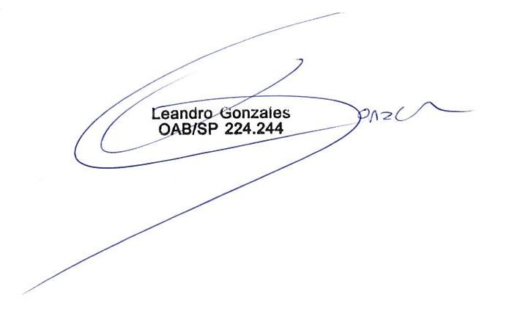





desde 1951
fls. 69

Este documento é copia do original assinado digitalmente por PROTOCOLADORA TJMS 1 e YURI ARRAES FONSECA DE SA. Protocolado em 07/07/2017 às 14:39, sob o número WMOR17080022010
, e liberado nos autos digitais por Usuário padrão para acesso SAJ/AT, em 07/07/2017 às 15:15. Para acessar os autos processuais, acesse o site http://www.tjms.jus.br/esaj, informe o processo 0800382-36.2017.8.12.0104 e o código 4369C0D.
SUBSTABELECIMENTO

COM RESERVA de poderes substabeleço na pessoa de ANA CAROLINA CUNHA DE FIGUEIREDO, brasileira, advogada, inscrita na OAB/MS sob o nº 14.689, DIEGO BALTUILHE DOS SANTOS, brasileiro, advogado, inscrita na OAB/MS sob o nº 13.079, MICHELLE DE AVILA BRUNO, brasileira, advogada, inscrita na OAB/MS 18.274, CAMILA HENRIQUE LEITE, brasileira, advogada, inscrita na OAB/MS 16.647, ANNELISE ARRUDA ADAMES, brasileira, advogada, inscrita na OAB/MS 17.221, EVA BEATRIZ BLASCO XAVIER, brasileira, advogada, inscrita na OAB/MS 16.958, EDITE KAMILA PIRES DA SILVA, brasileira, advogada, inscrita na OAB/MS 17.660, YURI ARRAES FONSECA DE SÁ, brasileiro, advogado, inscrito na OAB/MS 17.866, KAREN CRISTINA REZENDE NUNES, brasileira, advogada, inscrita na OAB/MS 15.553, PAOLA DA ROSA SIQUEIRA, brasileira, advogada, inscrita na OAB/MS 14.199, GABRIEL DE FREITAS MANDRUZZATO, brasileiro, advogado, inscr. OAB/MS 15.038, NATHALIA FIGUEIREIDO MARTINEZ, brasileira, advogada, inscrito na OAB/MS 19.008, MARILIA MENEZES FABRICIO, brasileira, advogada, inscrita na OAB/MS 18.914, GIOVANNA ABRAHAN MACHADO DE CARVALHO, brasileira, advogada, inscrita na OAB/MS 15.920, ANA MARIA ZAHRAN TAVARES, brasileira, advogada, inscrita na OAB/MS 20.265, ROBERTO GALEANO CHAMORRO, brasileiro, advogado, inscrito na OAB/MS 20.057, ANDRESSA KLEIN ASSUMPÇÃO, brasileira, advogada, inscrita na OAB/MS 15.062, ANA FRANCISCA DE MARTINO CARVALHO, brasileira, advogada, inscrita na OAB/MS 17.924, ROSEMEIRE RODRIGUES MARTINS, brasileira, advogada, inscrita na OAB/MS 16.799, BRENDA VASQUES BENITES, brasileira, advogada, inscrita na OAB/MS 21.228, MICHELLE NASCIMENTO BAMBIL JACQUES, brasileira, advogada, inscrita na OAB/MS 21.229, CATIA CRISTIANE ROCHA, brasileira, advogada, inscrita na OAB/MS 19.814, JAQUELINE SILVESTRO PASSAIA, advogada, inscrita na OAB/MS 20.378 e ADRIANA DA SILVA BAIRRADA, advogada, inscrita na OAB/MS 22.080, todos com escritório profissional na Rua XV de Novembro, nº 2.029, Jardim Aclimação, CEP 79020-300, na cidade de Campo Grande/MS, os poderes da cláusula “ad judicia” que nos foram outorgados por BANCO ITAÚ S/A, ITAÚ UNIBANCO S/A, ITAÚ SEGUROS S.A, MARCEP CORRETAGEM DE SEGUROS S.A, UNIBANCO – UNIÃO DE BANCOS BRASILEIROS S/A, BANCO ITAULEASING S/A, BANCO ITAUCARD S/A, FIC-FINANCEIRA ITAÚ CBD S/A, ITAÚ ADMISNITRADORA DE CONSÓRCIOS LTDA, CIA ITAÚ DE CAPITALIZAÇÃO, BANCO FIAT S.A., FAI – FINANCEIRA AMERICANAS ITAÚ S.A. CRÉDITO, FINANCIAMENTO E INVESTIMENTO, BANCO ITAÚ HOLDING FINANCEIRA S.A., BANCO ITAUCRED FINANCIAMENTOS S.A., BANCO ITAUBANK S.A., BANCO BANESTADO S.A., BANCO BEG S.A., BANCO BANERJ S.A., BANCO DIBENS S/A, DIBENS LEASING S/A – ARRENDAMENTO MERCANTIL, BANCO INVESTCRED UNIBANCO S.A., BANCO FIAT S.A., HIPERCARD BANCO MÚLTIPLO S.A, ITAÚ CORRETORA DE VALORES S.A., ITAÚ FUNDO MULTIPATROCINADO, LUIZACRED S.A. – SOCIEDADE DE CRÉDITO, FINANCIAMENTO E INVESTIMENTO, MICROINVEST S.A. – SOCIEDADE DE CRÉDITO A MICROEMPREENDEDOR, PONTO FRIO LEASING S.A. - ARRENDAMENTO MERCANTIL, UNICARD BANCO MÚLTIPLO S.A., FINAUSTRIA ARRENDAMENTO MERCANTIL S/A, BANCO ITAÚ BMG
CONSIGNADO S/A e BANCO CREDICARD S/A nos autos de todas as ações em que constam as outorgantes como autores, réus, denunciantes ou intervenientes em trâmite por qualquer Juízo, Tribunal ou órgãos Municipais, Estaduais e Federais nos Estados de Mato Grosso, Mato Grosso do Sul, Tocantins, Goiás e Distrito Federal em processos judiciais ou extrajudiciais, podendo doravante os substabelecidos praticarem todos os atos necessários ao cumprimento de seu mister.


fls. 70
Este documento é copia do original assinado digitalmente por PROTOCOLADORA TJMS 1 e YURI ARRAES FONSECA DE SA. Protocolado em 07/07/2017 às 14:39, sob o número WMOR17080022010
, e liberado nos autos digitais por Usuário padrão para acesso SAJ/AT, em 07/07/2017 às 15:15. Para acessar os autos processuais, acesse o site http://www.tjms.jus.br/esaj, informe o processo 0800382-36.2017.8.12.0104 e o código 4369C12.

CARTA DE PREPOSIÇÃO

BANCO ITAÚ BMG CONSIGNADO S/A, já qualificada nos autos em epígrafe, por seu representante legal abaixo assinado, constitui prepostos ELLEN GREICI TRANCOSO RAMOS, portadora do CPF: nº 033.651.931-11, CAROLINE SILVA SILVESTRI, inscrita no CPF: nº 050.991.711-92, BIANCA MANDETTA TORRES, inscrita no CPF: nº 029.224.741- 94, DEBORAH CRISTHINA PEIXOTO DANTAS, inscrita no CPF: nº 039.198.151-06, ALESSANDRA DELMONDES DA CRUZ, inscrita no CPF: nº 053.863.331-00, KAROLINE GOES ALVES, inscrita no CPF: nº 005.076.181-14, KARINE DE MELO DOS SANTOS, inscrita no CPF nº 050.836.341-12, CAMILA ADRIELE FERREIRA DA SILVA, inscrita no CPF Nº 021.430.561-92, NAGEM GEORGES ABDUL AHAD ZACARIAS,
portador do CPF 047.088.791-56, FLÁVIO HENRIQUE GODOY LOPES, inscrito no CPF nº 050.084.361-98, GUILHERME TSUTSUMI DE ALMEIDA, brasileiro, portador do CPF n.º 007.261.011-50, ANDRESSA DE OLIVEIRA FURTADO, brasileira, portadora do CPF n. 049.782.631-31, FERNANDA FERREIRA MARTINS, inscrita no CPF: nº 054.918.441-44 e
FERNANDO BASTOS DE REZENDE, brasileiro, inscrito no CPF nº 016.997.441-30, ANDRIELY AQUINO MENDES, brasileira, inscrita no CPF nº 058.580.571-79 para representarem o outorgante na Ação Indenizatória nº 0800382-36.2017.8.12.0104, em curso perante o 04º Juizado Especial Cível da Comarca de Campo Grande - MS, proposta por MARIA APARECIDA DE SOUSA ALVES, na Audiência de Conciliação designada para o dia 10/07/2017 às 13:40, bem como nas demais que se sucederem, conferindo-lhe poderes para prestar depoimento pessoal em nome do outorgante, declarar ou ratificar atos, confessar, transigir, enfim, praticar todos os atos inerentes ao desempenho deste mandato.

Campo Grande/MS, 07 de julho de 2017.

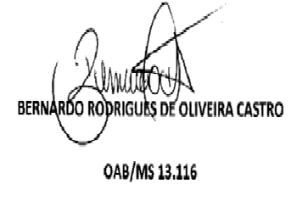

fls. 71
Este documento é copia do original assinado digitalmente por JHOM EVERTON LOPES DA SILVA. Liberado nos autos digitais por Jhom Everton Lopes da Silva, em 10/07/2017 às 13:52. Para acessar os autos processuais, acesse o site http://www.tjms.jus.br/esaj, informe o processo 0800382-36.2017.8.12.0104 e o código 4377BA8.

P oder Judiciário do Estado de M ato G rosso do Sul
Comarca de Campo G rande
4ª Vara do Juizado Especial Cível e Criminal
TERMO DE ACORDO

Aos 10 de julho de 2017 nesta cidade e comarca de Campo Grande, capital do Estado de Mato Grosso do sul, às 13:40h horas, na sala de audiências deste Juizado, sito na Rua Barreiras, 718 - Moreninha II, presente o(a) Conciliador(a) Dr(a) Jhom Everton Lopes da Silva, da 4ª Vara do Juizado Especial Cível e Criminal, comigo abaixo assinado, foi feito o pregão das partes nos autos de Procedimento do Juizado Especial Cível n.º 0800382-36.2017.8.12.0104 que Maria Aparecida de Souza Alves move(m) em face de Banco Itaú Bmg Consignado S/A. Certifico estar(em) presente(s) a Parte Requerente, assistida do Advogado(a) Dr João Pedro Murano Borges OAB 13176/MS e a Parte Requerida representada pelo preposto Flávio Henrique Godoy Lopes RG nº 1.634.643 SSP/MS assistida do Advogado(a) Dr(a) Yuri Arraes Fonsêca de Sá OAB/MS 17866.
Questionada a parte autora acerca da proposição deste mesmo procedimento em outras Varas do Juizado, afirmou que não. A autora ratifica o endereço apresentado na inicial e informa o telefone (67) 99179-5729. A ré confirma o endereço e informa o telefone (67) 3389-0143.
Aberta a audiência, foi proposta a conciliação, a qual foi obtida nos seguintes termos: A parte Requerida se compromete a pagar a parte Requerente, a quantia de R$ 2.000,00 (dois mil reais), que serão pagos em até 15 (quinze) dias úteis a contar desta data da audiência. O pagamento será realizado depósito bancário na conta do(a) patrono da autora, junto ao Banco do Brasil, Agência 5783-5, Conta Corrente 7211-7, CPF 728.087.801-68.

Ainda, a ré procederá a baixa nos contratos que deram origem na cobrança que constou na inicial no valor total de R$ 1.906,24 (mil novecentos e seis reais e vinte e quatro centavos).
A autora, no entanto, requer desde já, a expedição de ofício para o órgão pagador, qual seja a Secretaria de Administração do Estado de MS para liberação da margem consignável.

Modelo 811505 - Endereço: Rua Barreiras, 718, Fax: (67) 3314-9151, Moreninhas II - CEP 79065-200, Fone: (67) 3314-9150, Campo Grande-MS - E-mail: vjecmoreninhas@tjms.jus.br

fls. 72
Este documento é copia do original assinado digitalmente por JHOM EVERTON LOPES DA SILVA. Liberado nos autos digitais por Jhom Everton Lopes da Silva, em 10/07/2017 às 13:52. Para acessar os autos processuais, acesse o site http://www.tjms.jus.br/esaj, informe o processo 0800382-36.2017.8.12.0104 e o código 4377BA8.

P oder Judiciário do Estado de M ato G rosso do Sul
Comarca de Campo G rande
4ª Vara do Juizado Especial Cível e Criminal

Caso a Parte Requerida não cumpra com o acordo ora celebrado desde já fica estipulado uma multa no valor de 10% sobre o valor do acordo, correção monetária pelo IGPM/FGV e juros legais de 12% ao ano até o efetivo pagamento.
Por estarem em perfeito acordo, firmam o presente, valendo este como título executivo judicial, após a homologação.
Submeto o presente acordo à homologação da MM. Juíza togada, nos termos do artigo 22, parágrafo único da Lei 9.099/95.
Deixo de colher a assinatura das partes em razão do contido no artigo 9º, parágrafo único do Provimento 148/2008 do Tribunal de Justiça deste Estado.

Campo Grande-MS, 10 de julho de 2017.

Conciliador: Jhom Everton Lopes da Silva

Modelo 811505 - Endereço: Rua Barreiras, 718, Fax: (67) 3314-9151, Moreninhas II - CEP 79065-200, Fone: (67) 3314-9150, Campo Grande-MS - E-mail: vjecmoreninhas@tjms.jus.br


fls. 73
Este documento é copia do original assinado digitalmente por ELISABETH ROSA BAISCH. Liberado nos autos digitais por Elisabeth Rosa Baisch, em 11/07/2017 às 15:05. Para acessar os autos processuais, acesse o site http://www.tjms.jus.br/esaj, informe o processo 0800382-36.2017.8.12.0104 e o código 438AC8C.
P oder Judiciário do Estado de M ato G rosso do Sul
Comarca de Campo G rande
4ª Vara do Juizado Especial Cível e Criminal

PROCESSO N.º 0800382-36.2017.8.12.0104 VISTOS ETC.,
Maria Aparecida de Souza Alves, qualificado(a) na inicial, move a presente ação de Procedimento do Juizado Especial Cível em face de Banco Itaú Bmg Consignado S/A, também qualificado(a).
Relatório dispensado nos termos da legislação de regência.
Diante da composição efetuada, com fulcro no artigo 22, parágrafo único, da Lei n.º 9.099/95, homologa-se, por sentença, o acordo celebrado entre as partes e, por conseguinte, profere-se sentença com resolução de mérito, extinguindo o feito, nos termos do art. 487, inciso III, "b", do Novo Código de Processo Civil.
Oficie-se para liberação da margem somente em relação aos débitos noticiados como indevidos nestes autos.
Certificado o trânsito em julgado, nada mais sendo requerido e cumpridas as formalidades legais, arquivem-se os autos com as anotações de praxe.
Publique-se. Registre-se. Intimem-se. Campo Grande, 11 de julho de 2017.

Elisabeth Rosa Baisch
Juíza de Direito


fls. 74
Este documento é copia do original assinado digitalmente por PROTOCOLADORA TJMS 1. Liberado nos autos digitais por Elisabeth Rosa Baisch, em 11/07/2017 às 15:05. Para acessar os autos processuais, acesse o site http://www.tjms.jus.br/esaj, informe o processo 0800382-36.2017.8.12.0104 e o código 438CA11.

P oder Judiciário do Estado de M ato G rosso do Sul
Campo G rande
4ª Vara do Juizado Especial Cível e Criminal

CERTIDÃO DE REGISTRO DE SENTENÇA

Autos nº 0800382-36.2017.8.12.0104
Classe: Procedimento do Juizado Especial Cível

A r. sentença foi registrada automaticamente nesta data,
para os devidos fins.

Campo Grande - MS, 11 de julho de 2017. Sistema de Automação da Justiça SAJ.

Mod. 182079 - Endereço: Rua Barreiras, 718, Fax: (67) 3314-9151, Moreninhas II - CEP 79065-200, Fone: (67) 3314-9150, Campo Grande-MS - E-mail: vjecmoreninhas@tjms.jus.br

fls. 75
Este documento é copia do original assinado digitalmente por PROTOCOLADORA TJMS 1 e YURI ARRAES FONSECA DE SA. Protocolado em 24/07/2017 às 15:42, sob o número WMOR17080025265
, e liberado nos autos digitais por Usuário padrão para acesso SAJ/AT, em 24/07/2017 às 16:02. Para acessar os autos processuais, acesse o site http://www.tjms.jus.br/esaj, informe o processo 0800382-36.2017.8.12.0104 e o código 4421B1D.


desde 1951


EXCELENTÍSSIMO SENHOR JUIZ DE DIREITO DO 04º JUIZADO ESPECIAL CÍVEL DA COMARCA DE CAMPO GRANDE - MS

Proc. n.° 0800382-36.2017.8.12.0104

BANCO ITAÚ BMG CONSIGNADO S.A, já qualificado nos autos em epígrafe, em que contende com MARIA APARECIDA DE SOUZA ALVES, vem à presença de Vossa Excelência, por seus advogados infra-assinados, requerer a juntada do COMPROVANTE DE PAGAMENTO DE ACORDO, no valor de R$2.000,00 (dois mil reais), realizado tempestivamente.

Assim, requer seja considerada satisfeita sua obrigação, com a consequente extinção do feito, arquivamento definitivo do feito e baixa no cartório distribuidor.

Pede deferimento.
Campo Grande/MS, 24 de julho de 2017.

BERNARDO RODRIGUES DE OLIVEIRA CASTRO OAB/MS 13.116

YURI ARRAES FONSECA DE SÁ OAB/MS 17.866

Banco Itaú Unibanco S.A. Página 1 de 1
fls. 76


Banco Itaú - Comprovante de Pagamento

Empresa Pagadora: 33885724000119 - BANCO ITAU BMG CONSIGNADO S.A
Controle interno nº: 91921244
Dados de Liqudação:

Forma de Pagamento: Banco: 1
Agência: 5783
17 - DOC / TED

Conta: 0000072117
Dados de Pagamentos:

Dados do Credor:
Nome do Credor Transferência:
72808780168
JOAO PEDRO MURANO BORGES

Nº Documento: Parcela: 1
Data de Pagamento:*
70439807 Data de Emissão: 17/07/2017
18/07/2017

Valor Bruto: 2.000,00
Este documento é copia do original assinado digitalmente por PROTOCOLADORA TJMS 1 e YURI ARRAES FONSECA DE SA. Protocolado em 24/07/2017 às 15:42, sob o número WMOR17080025265
, e liberado nos autos digitais por Usuário padrão para acesso SAJ/AT, em 24/07/2017 às 16:02. Para acessar os autos processuais, acesse o site http://www.tjms.jus.br/esaj, informe o processo 0800382-36.2017.8.12.0104 e o código 4421B20.
Retenções Fiscais:
INSS :
IR :
ISS : 0,00
COFINS : 0,00
PIS : 0,00
CSLL : 0,00
IRPF ECNC :
IRPJ ECNC :
PIS/COFINS/CSLL* : PASSIVO ECNC :
RECEITA ECNC :

Total Retido: 0,00

Valor Líquid 2.000,00

*** Este comprovante não têm valor FISCAL ***

fls. 77
Este documento é copia do original assinado digitalmente por PROTOCOLADORA TJMS 1. Protocolado em 17/05/2017 às 10:20, sob o número 08003823620178120104, e liberado nos autos digitais por Usuário padrão para acesso SAJ/AT, em 27/07/2017 às 07:34. Para acessar os autos processuais, acesse o site http://www.tjms.jus.br/esaj, informe o processo
0800382-36.2017.8.12.0104 e o código 444AB6A.

TJMS - CAMPO GRANDE - 4º JUIZADO ESPECIAL CÍVEL E CRIMINAL Emitido em: 27/07/2017 07:34
Certidão - Processo 0800382-36.2017.8.12.0104 Página: 1

CERTIDÃO DE PUBLICAÇÃO DE RELAÇÃO

Certifico que o ato abaixo, constante da relação nº 0194/2017, foi publicada no Diário da Justiça nº 3849, do dia 27/07/2017, com início do prazo em 28/07/2017, conforme disposto no Código de Normas da Corregedoria Geral da Justiça.

Advogado | Prazo em dias | Término do prazo
Bernardo Rodrigues de Oliveira Castro (OAB 13116/MS) | 10 | 07/08/2017
João Pedro Murano Borges (OAB 13176/MS) | 10 | 07/08/2017

Teor do ato: "SENTENÇA: VISTOS ETC.,Maria Aparecida de Souza Alves, qualificado(a) na inicial, move a presente ação de Procedimento do Juizado Especial Cível em face de Banco Itaú Bmg Consignado S/A, também qualificado(a).Relatório dispensado nos termos da legislação de regência.Diante da composição efetuada, com fulcro no artigo 22, parágrafo único, da Lei n.º 9.099/95, homologa-se, por sentença, o acordo celebrado entre as partes e, por conseguinte, profere-se sentença com resolução de mérito, extinguindo o feito, nos termos do art. 487, inciso III, "b", do Novo Código de Processo Civil.Oficie-se para liberação da margem somente em relação aos débitos noticiados como indevidos nestes autos. Certificado o trânsito em julgado, nada mais sendo requerido e cumpridas as formalidades legais, arquivem-se os autos com as anotações de praxe."

Campo Grande, 27 de julho de 2017.

